ΕΙΣΗΓΗΤΙΚΗ ΕΚΘΕΣΗ
στο σχέδιο νόμου " Κύρωση του Διακανονισμού του Λοκάρνο για τη διεθνή ταξινόμηση των βιομηχανικών σχεδίων και υποδειγμάτων"

Προς τη Βουλή των Ελλήνων

Ο Διακανονισμός του Λοκάρνο που αφορά τη Διεθνή Ταξινόμηση των βιομηχανικών σχεδίων και υποδειγμάτων είναι μία διεθνής συνθήκη που υπογράφηκε στις 8 Οκτωβρίου 1968 και τροποποιήθηκε στις 2 Οκτωβρίου 1979.
Ο Διακανονισμός του Λοκάρνο είναι μία από τις τέσσερις Διεθνείς Συνθήκες που αφορούν Διεθνείς Ταξινομήσεις και διοικούνται από τον Παγκόσμιο Οργανισμό Διανοητικής Ιδιοκτησίας.
Ο Διακανονισμός του Λοκάρνο κατά την ημερομηνία της 25ης Μαΐου 1998 είχε 32 χώρες - μέλη. Οι χώρες αυτές είναι οι εξής: Αυστρία, Βοσνία-Ερζεγοβίνη, Κίνα, Κροατία, Δημοκρατία της Τσεχίας, Λαϊκή Δημοκρατία της Κορέας, Δανία, Εσθονία, Φινλανδία, Γαλλία, Γερμανία, Γουϊνέα, Ουγγαρία, Ισλανδία, Ιρλανδία, Ιταλία, Μαλάουϊ, Ολλανδία, Νορβηγία, Δημοκρατία της Μολδαβίας, Ρωσική Ένωση, Σλοβακία, Σλοβενία, Ισπανία, Σουηδία, Ελβετία, Ταντζανκιστάν, Πρώην Γιουγκοσλαβική Δημοκρατία της Μακεδονίας, Τρινιντάτ και Τομπάγκο, Γιουγκοσλαβία, Ρουμανία και Μπελαρούς.
Ο Διακανονισμός του Λοκάρνο δημιουργεί μία ιδιαίτερη Ένωση, η οποία αποτελείται από τα κράτη - μέλη του Διακανονισμού. Για τη Διεθνή Ταξινόμηση των Σχεδίων και Υποδειγμάτων περιλαμβάνει τρία μέρη: α) μία λίστα από κατηγορίες και υποκατηγορίες στην οποία συμπεριλαμβάνονται 32 κατηγορίες και 223 υποκατηγορίες, β) έναν αλφαβητικό κατάλογο των προϊόντων στα οποία ενσωματώνονται τα βιομηχανικά σχέδια και αναφέρονται σε 6.320 παρόμοια είδη και γ) επεξηγηματικές σημειώσεις.
Η Διεθνής Ταξινόμηση που υιοθετείται με το Διακανονισμό του Λοκάρνο αποτελεί έναν ιδιαίτερα χρήσιμο τρόπο ταξινόμησης των βιομηχανικών σχεδίων και υποδειγμάτων και αποτελεί μία ουσιαστική βάση διεθνούς συνεργασίας στον τομέα των βιομηχανικών σχεδίων και υποδειγμάτων.
Το σύστημα Διεθνούς Ταξινόμησης για τα σχέδια και υποδείγματα, που υιοθετείται από το Διακανονισμό του Λοκάρνο, χρησιμοποιείται ήδη από τον Οργανισμό Βιομηχανικής Ιδιοκτησίας στα πλαίσια των εθνικών καταθέσεων βιομηχανικών σχεδίων και υποδειγμάτων. Τόσο, με το ν. 2417/1996 για την κύρωση του Διακανονισμού της Χάγης για τη Διεθνή Κατάθεση των βιομηχανικών σχεδίων και υποδειγμάτων (ΦΕΚ 139 Α'/3.7.1996) όσο και το προεδρικό διάταγμα αριθμ. 259/97 "Διατάξεις εφαρμογής του Διακανονισμού της Χάγης για τη διεθνή κατάθεση των βιομηχανικών σχεδίων και υποδειγμάτων που κυρώθηκε με το ν. 2417/1996 και διατάξεις για τον εθνικό τίτλο προστασίας" (ΦΕΚ 185 Α'/19.9.1997) κάνουν αναφορά στη Διεθνή Ταξινόμηση του Διακανονισμού του Λοκάρνο και ήδη ο Οργανισμός Βιομηχανικής Ιδιοκτησίας άτυπα χρησιμοποιεί την ταξινόμηση αυτήν κατά την παραλαβή των αιτήσεων για καταχώριση βιομηχανικών σχεδίων και υποδειγμάτων στην Ελλάδα.
Η προσχώρηση ενός κράτους στο Διακανονισμό αυτόν θα καλύψει ένα μεγάλο κενό στο χώρο της βιομηχανικής ιδιοκτησίας στην Ελλάδα, αφού δεν έχει θεσμοθετηθεί ακόμα ειδική ταξινόμηση για τα βιομηχανικά σχέδια και υποδείγματα. Η ταξινόμηση αυτή θα διευκολύνει όχι μόνο τον Οργανισμό Βιομηχανικής Ιδιοκτησίας, αλλά και τους εμπόρους και τους βιομήχανους της Χώρας, οι οποίοι θα μπορούν να λαμβάνουν πληροφορίες και να γνωρίζουν για ποια από τα προϊόντα που ενδιαφέρονται υπάρχουν προστατευμένα βιομηχανικά σχέδια και υποδείγματα και έτσι θα μπορούν να έχουν αποτελεσματικότερα γνώση για την ύπαρξη αποκλειστικών δικαιωμάτων βιομηχανικής ιδιοκτησίας στον τομέα τους.
Η προσχώρηση της Ελλάδας στο Διακανονισμό θα έχει έννομα αποτελέσματα τρεις μήνες μετά την κοινοποίηση στο Διευθυντή του WΙPΟ του εγγράφου επικύρωσης. Η προσχώρηση της Ελλάδας στο Διακανονισμό δεν συνεπάγεται οικονομική επιβάρυνση ή οποιαδήποτε άλλη συνεισφορά για το εν λόγω κράτος, αφού η Ένωση χρηματοδοτείται από το Γενικό Προϋπολογισμό του Παγκόσμιου Οργανισμού Διανοητικής Ιδιοκτησίας.
Εν κατακλείδι, ο Διακανονισμός του Λοκάρνο για τη Διεθνή Ταξινόμηση των βιομηχανικών σχεδίων και υποδειγμάτων αποτελεί σημαντική πρόοδο στον τομέα της προστασίας των βιομηχανικών σχεδίων και υποδειγμάτων και η συμβολή του στην ανάπτυξη των εμπορικών συναλλαγών έχει γίνει ήδη αισθητή στο διεθνή χώρο.
Αθήνα, 7 Ιουλίου 1998
ΟΙ ΥΠΟΥΡΓΟΙ
ΕΞΩΤΕΡΙΚΩΝ ΕΘΝΙΚΗΣ ΟΙΚΟΝΟΜΙΑΣ
Θ. Πάγκαλος Γ. Παπαντωνίου

ΔΙΚΑΙΟΣΥΝΗΣ ΑΝΑΠΤΥΞΗΣ
Ε. Γιαννόπουλος Β. Παπανδρέου

ΣΧΕΔΙΟ ΝΟΜΟΥ

Κύρωση του Διακανονισμού του Λοκάρνο για τη διεθνή ταξινόμηση των βιομηχανικών σχεδίων και υποδειγμάτων

Άρθρο πρώτο
Κυρώνεται και έχει την ισχύ, που ορίζει το άρθρο 28 παρ. 1 του Συντάγματος, ο Διακανονισμός του Λοκάρνο για τη διεθνή ταξινόμηση των βιομηχανικών σχεδίων και υποδειγμάτων της 8ης Οκτωβρίου 1968, όπως τροποποιήθηκε στις 2 Οκτωβρίου 1979, το κείμενο του οποίου σε πρωτότυπο στη γαλλική γλώσσα και σε μετάφραση στην ελληνική έχει ως εξής:
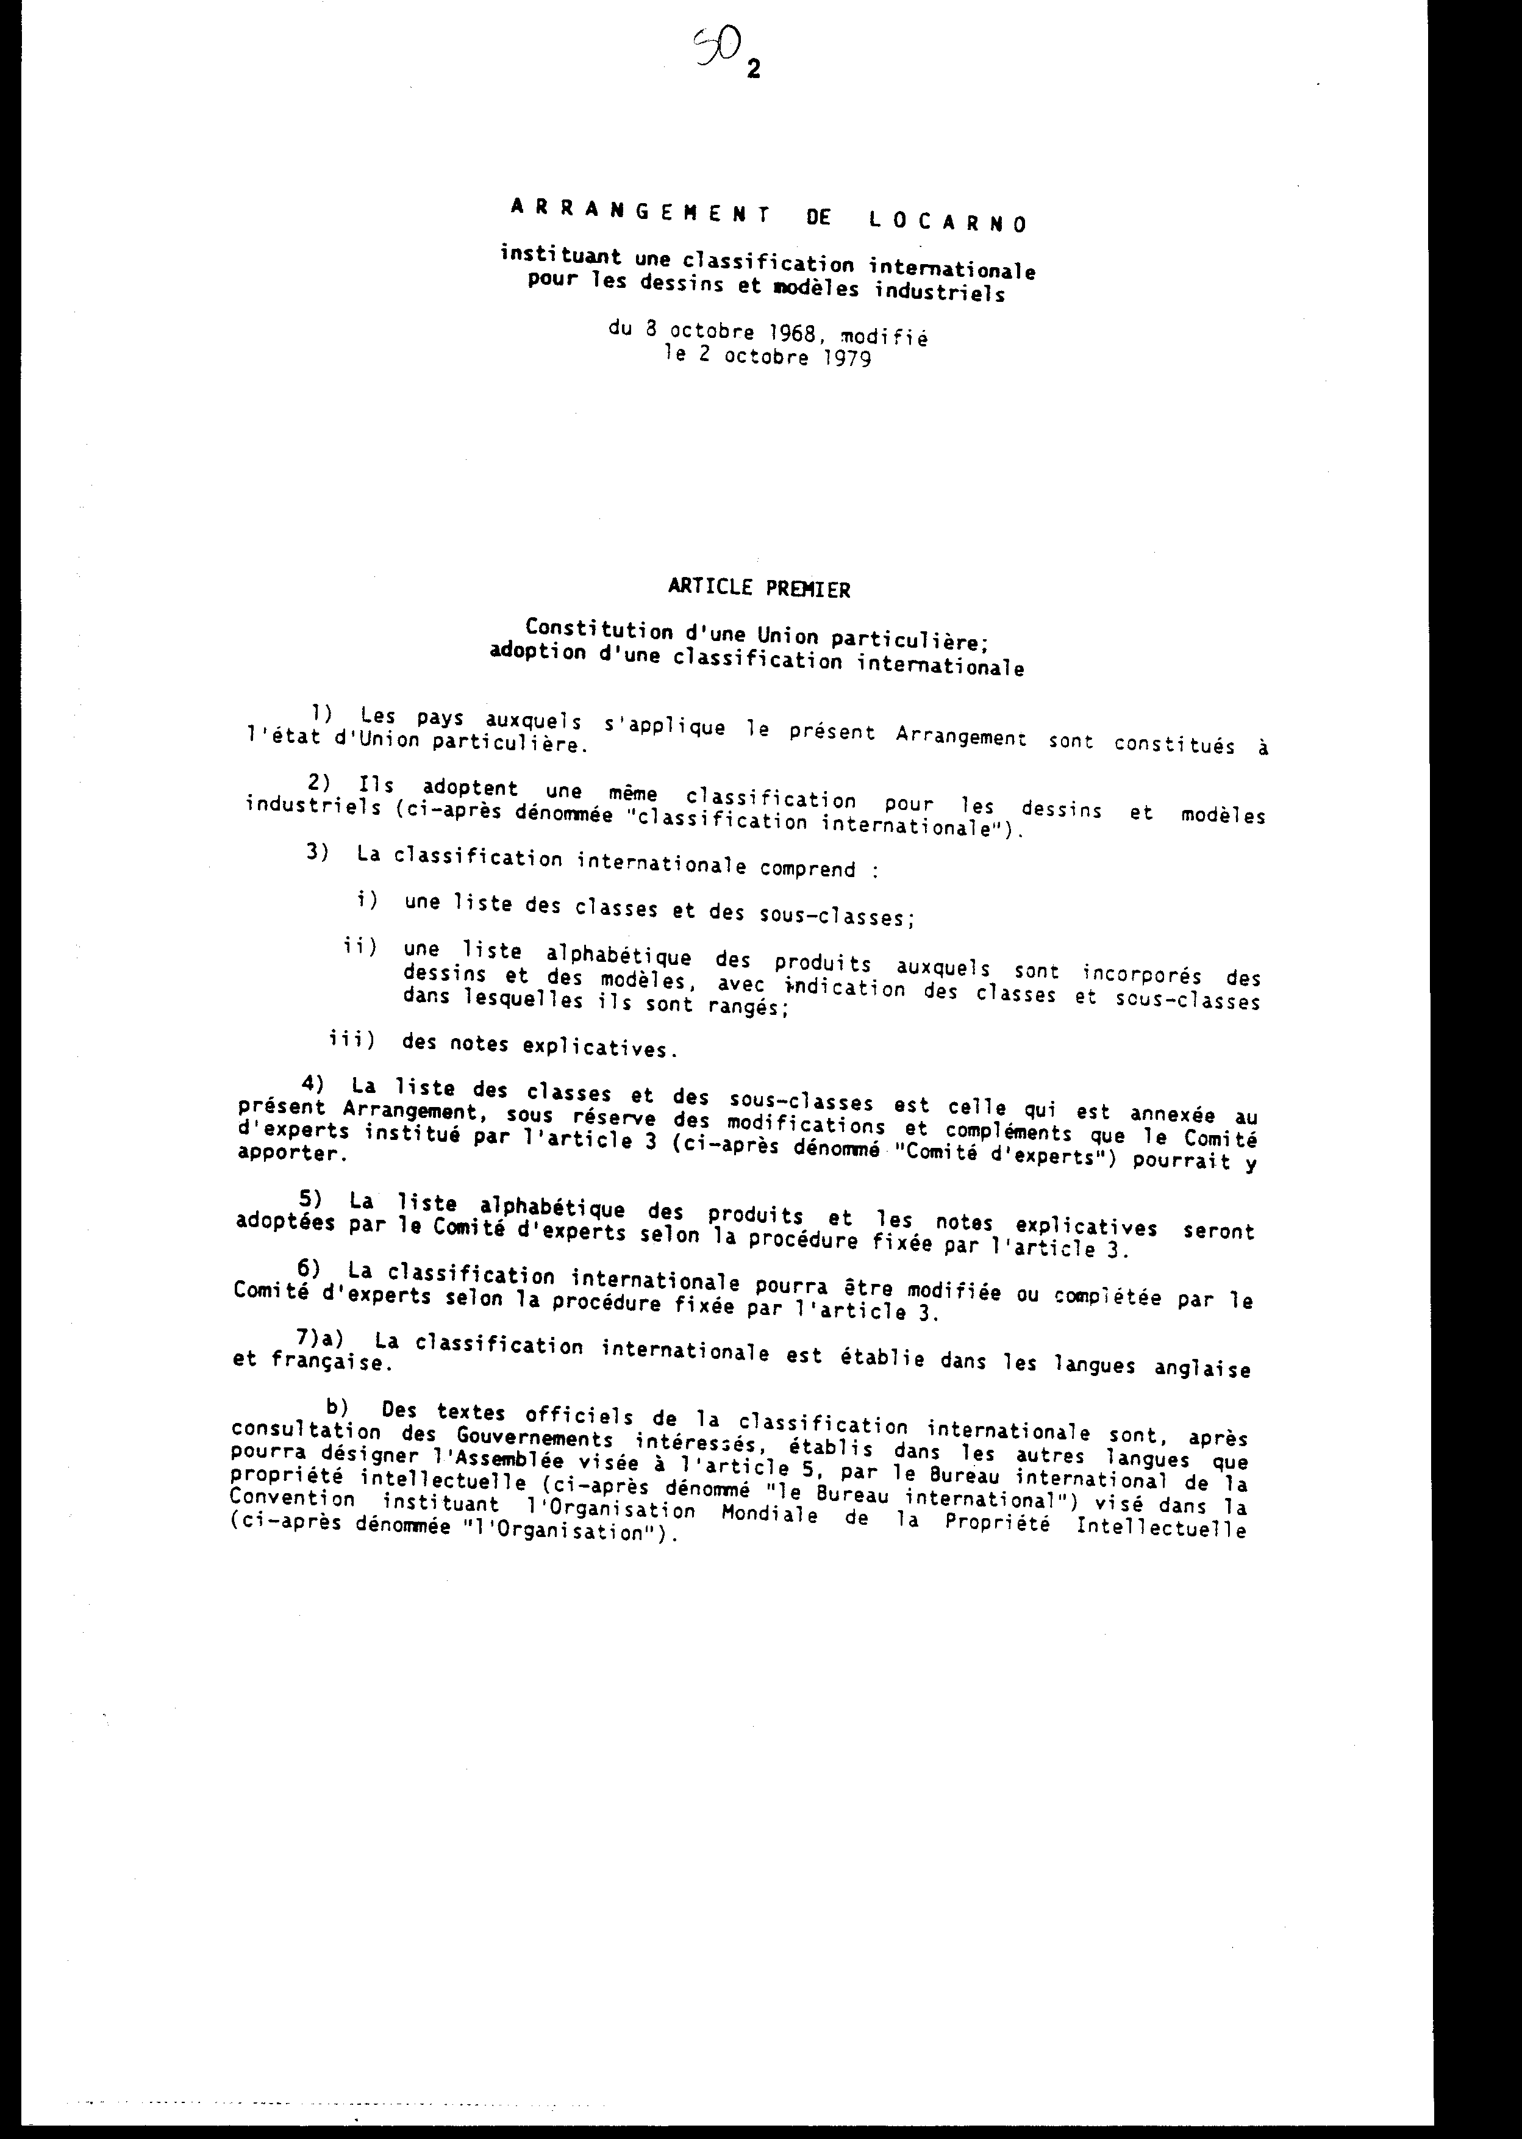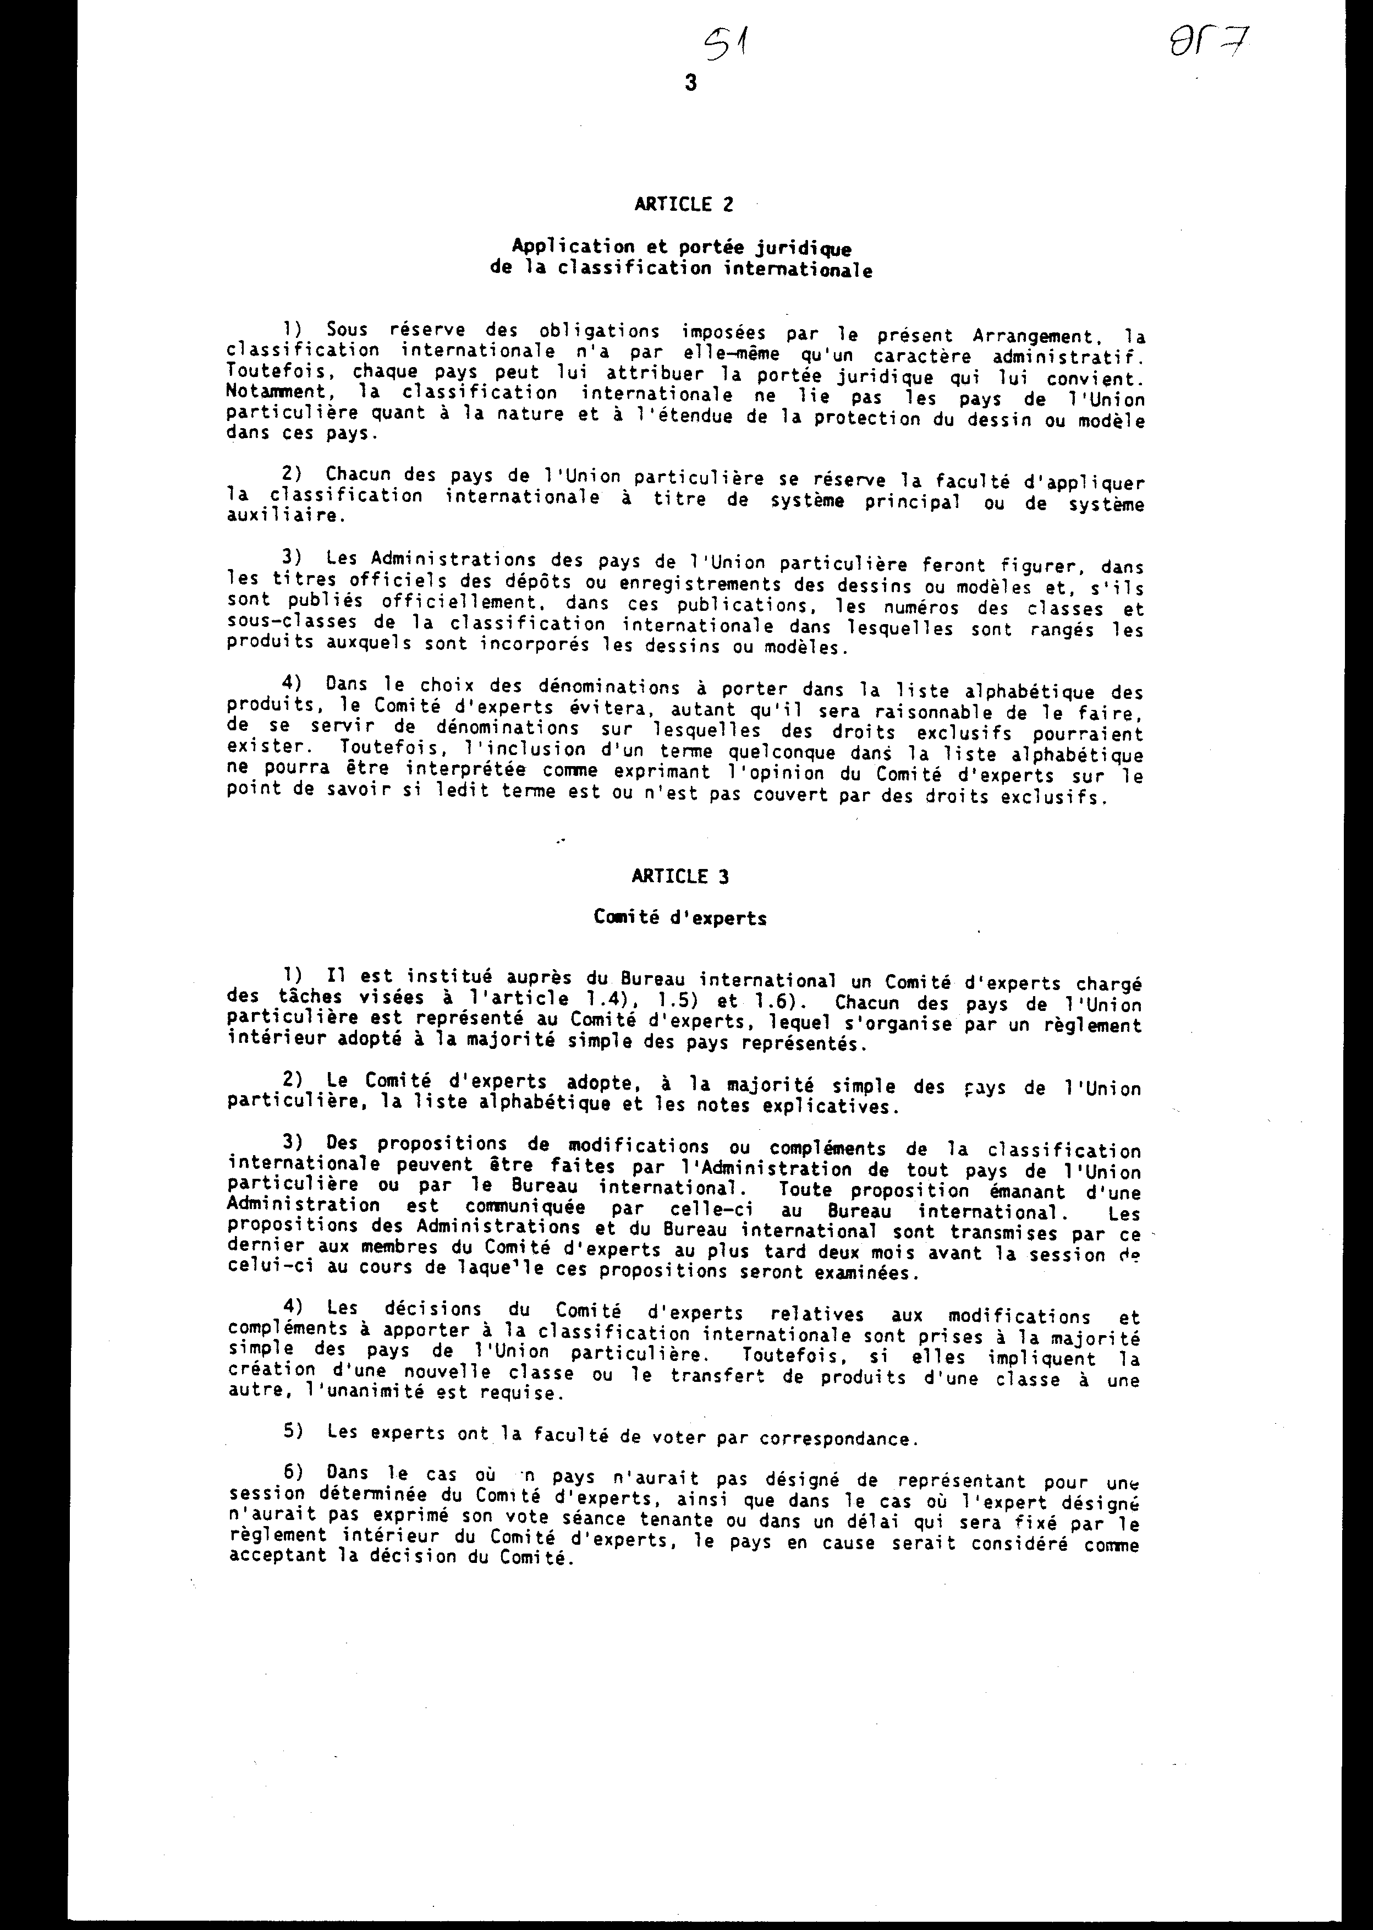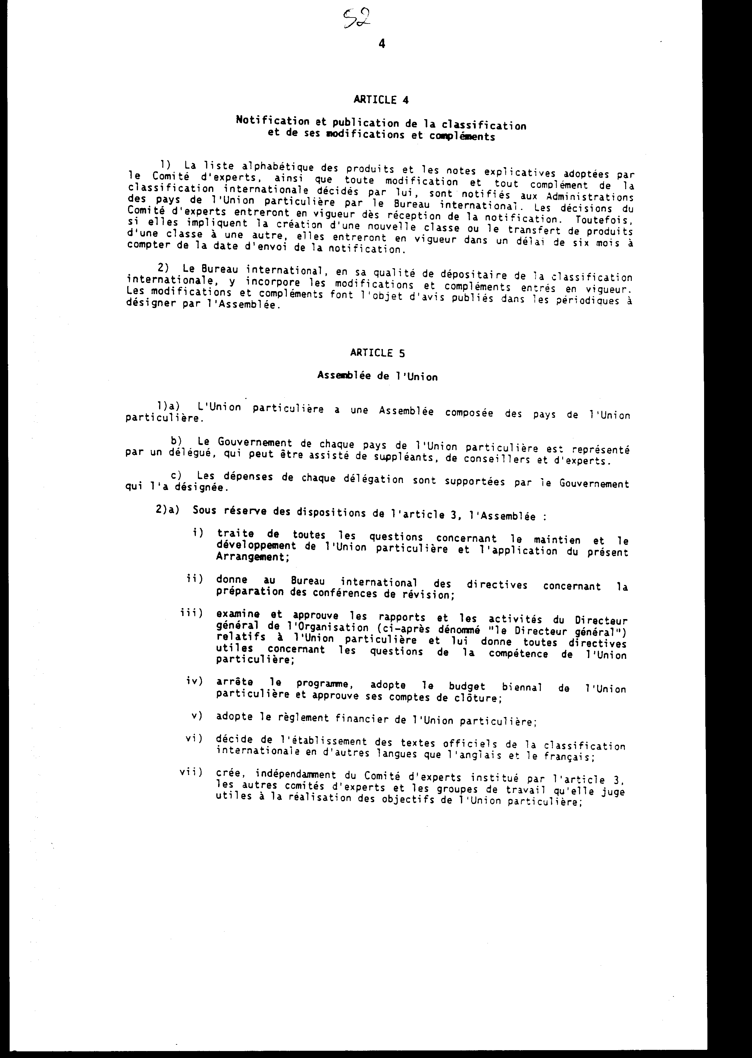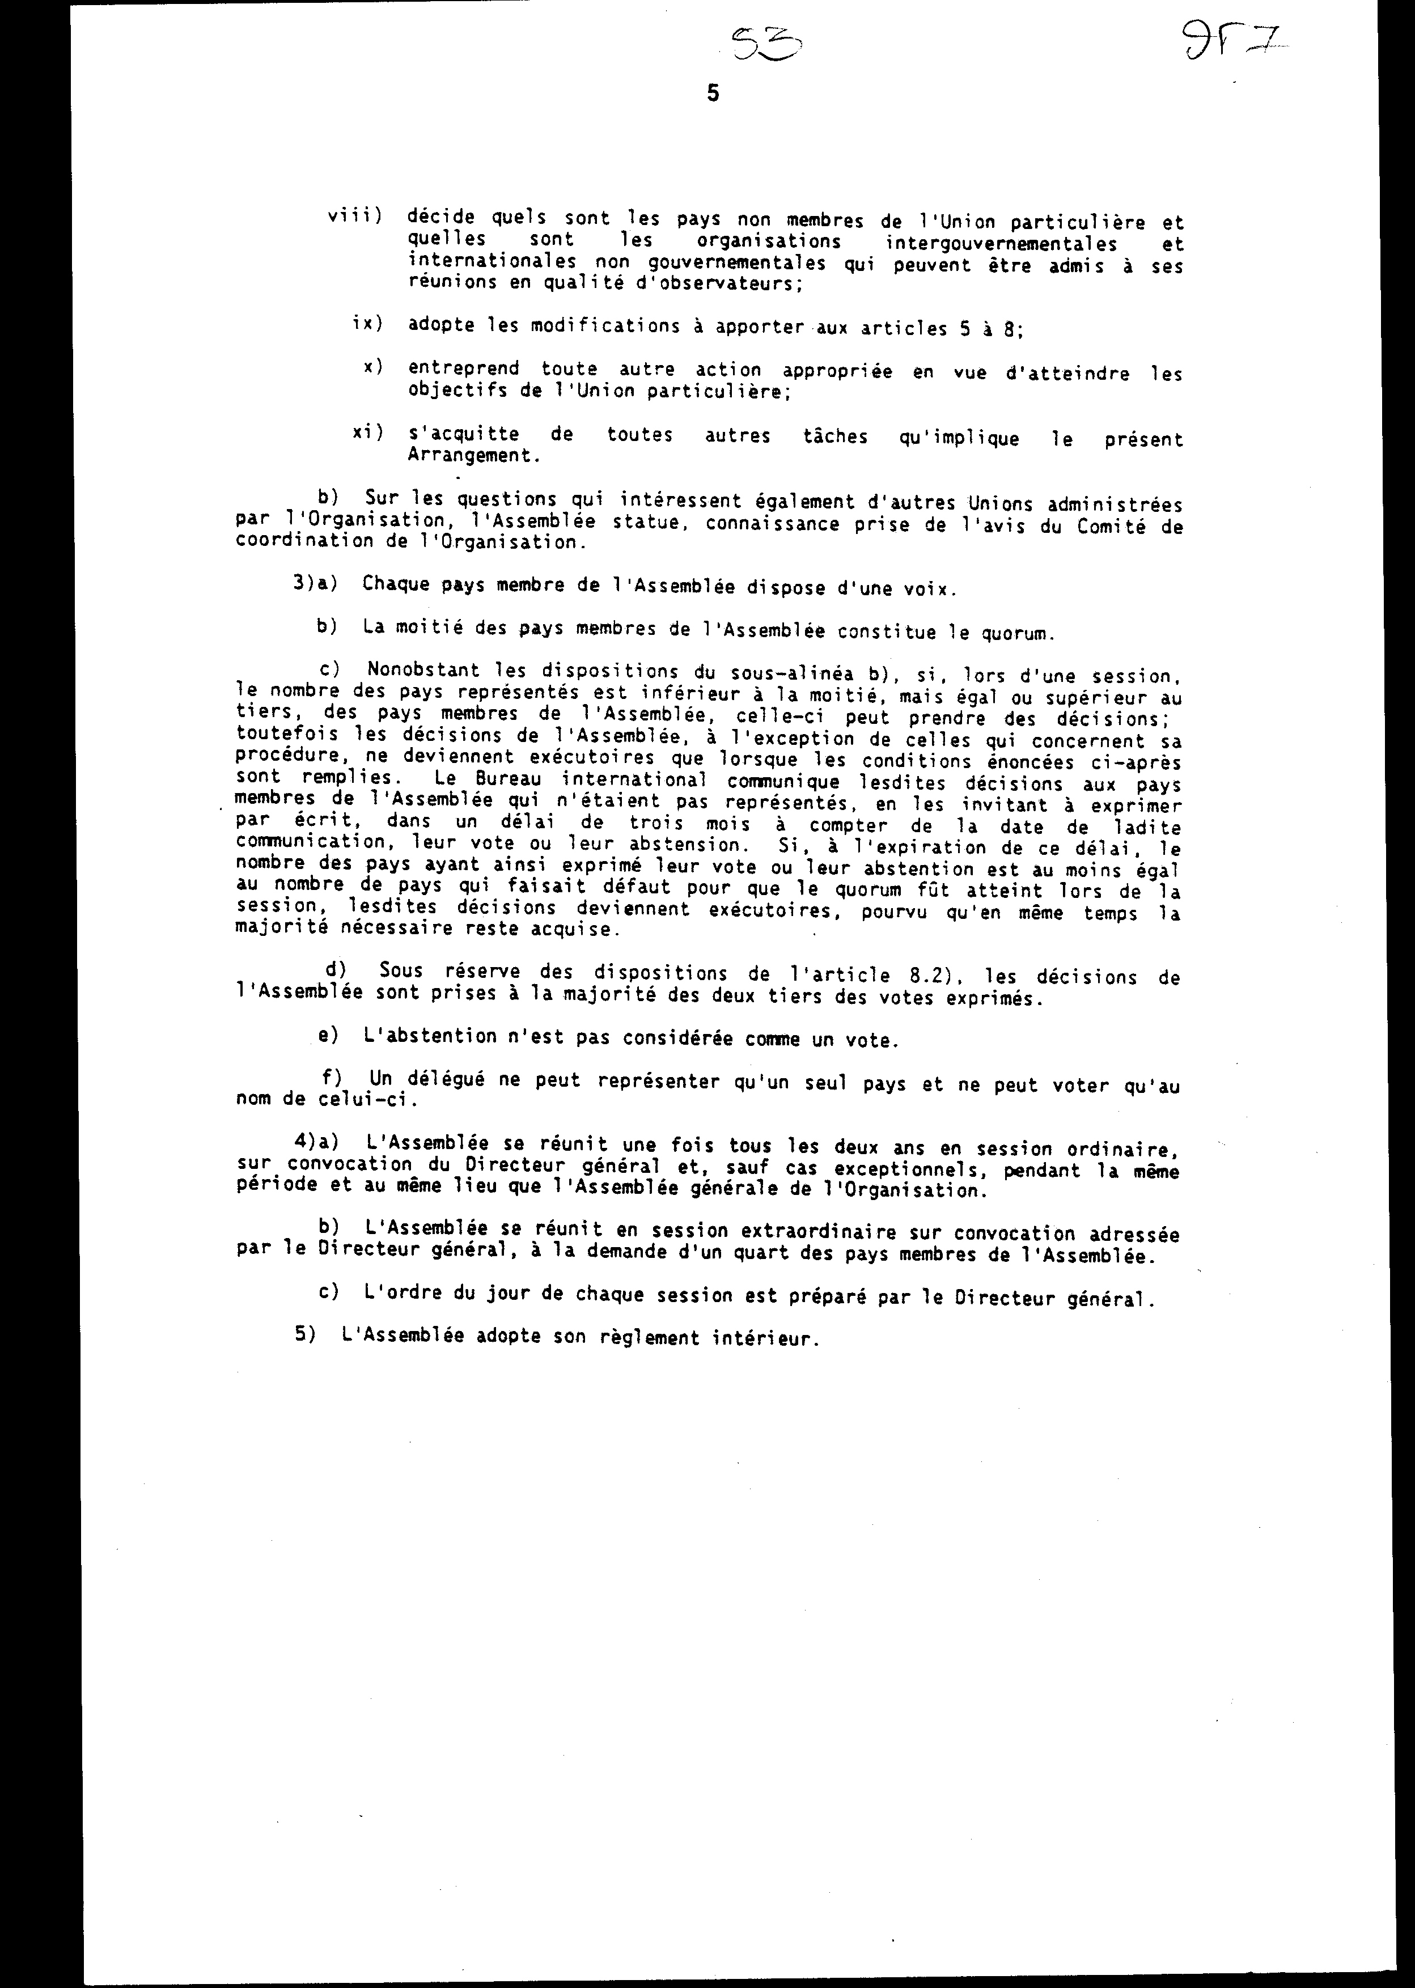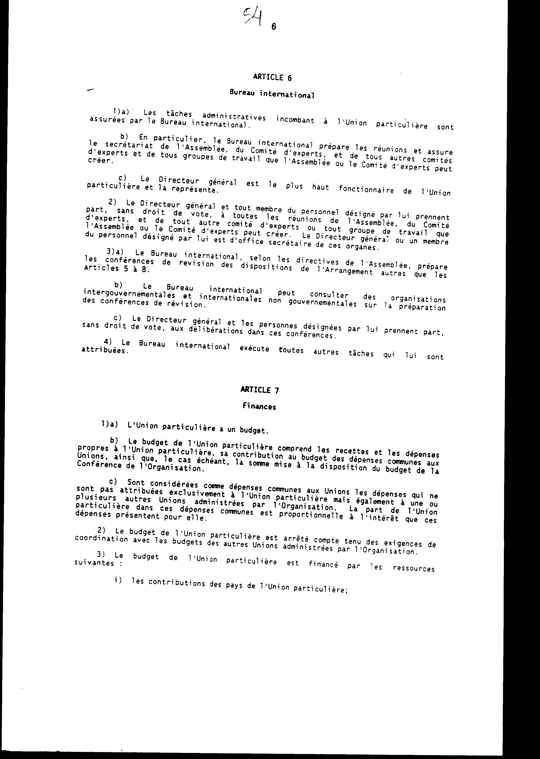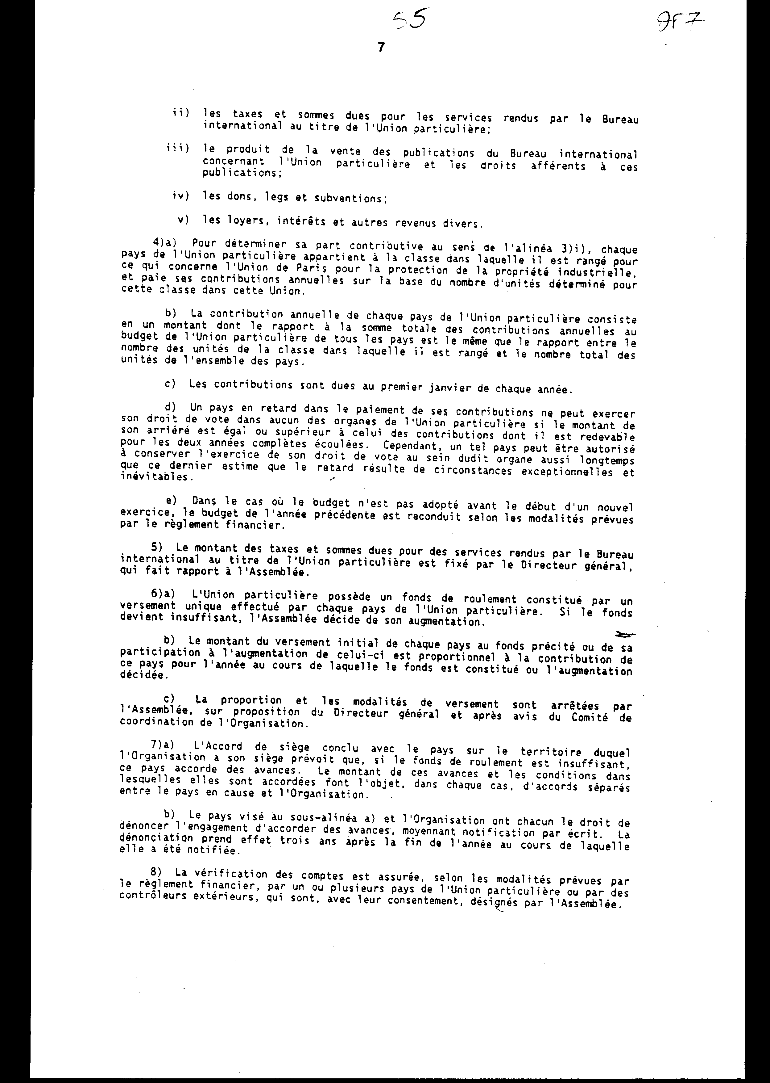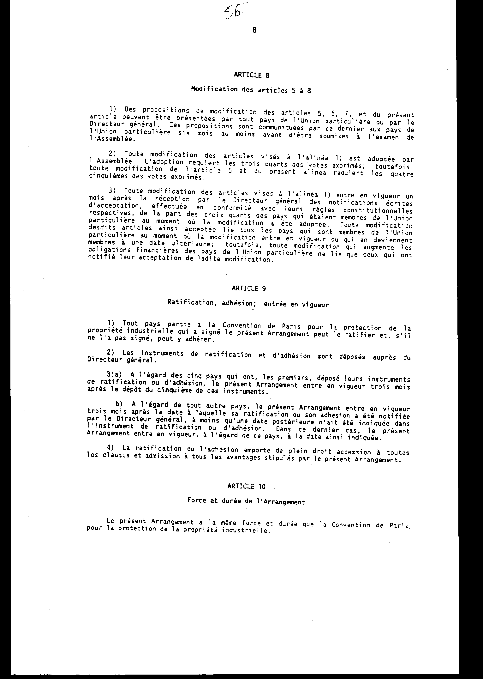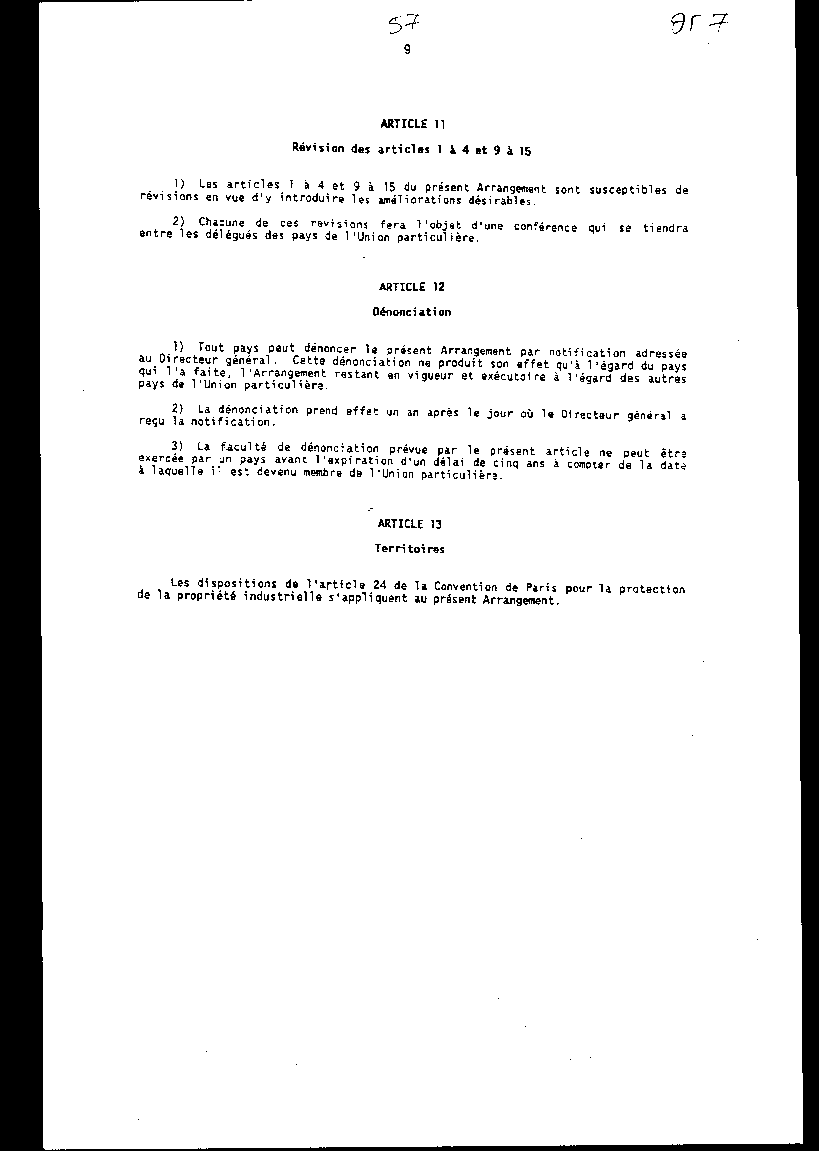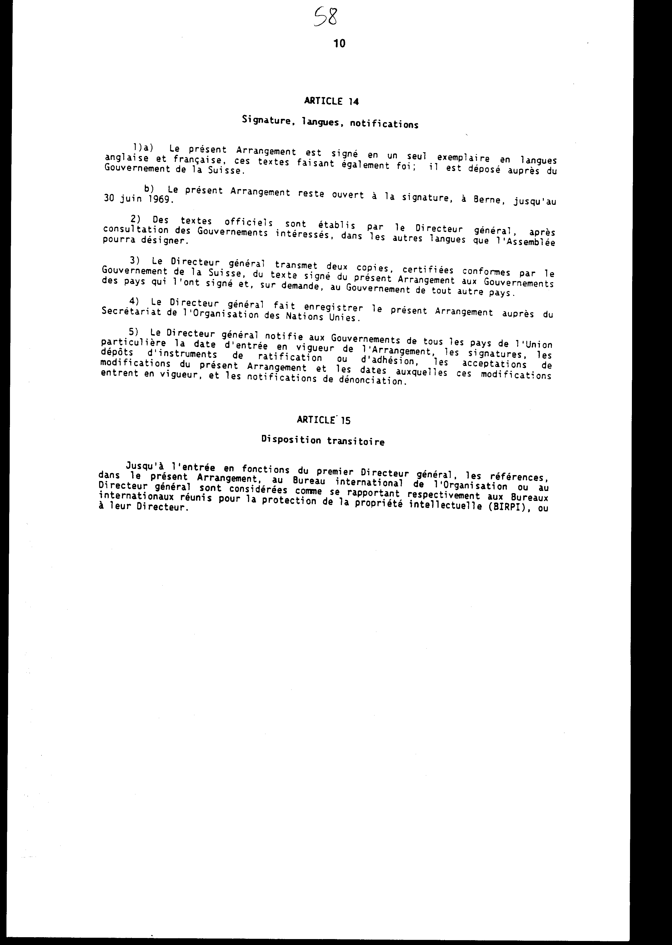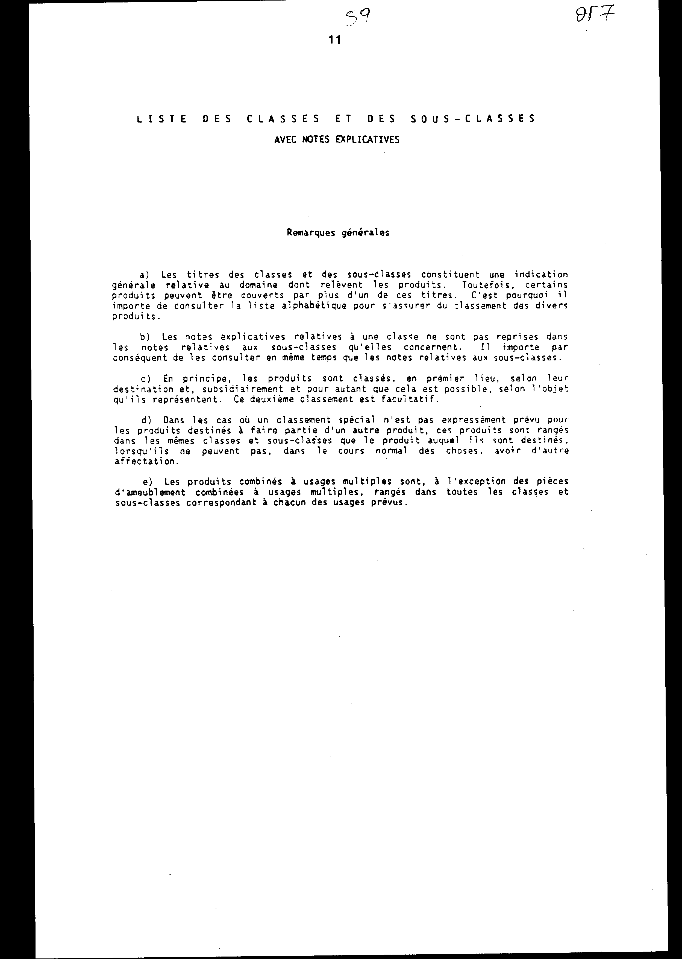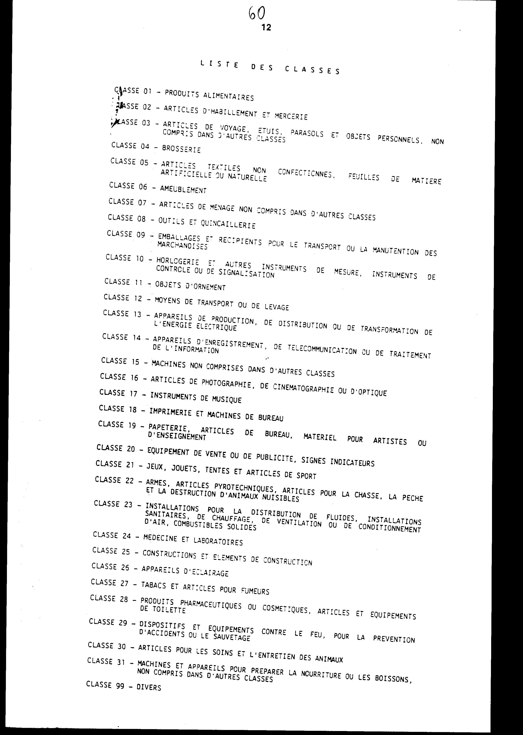
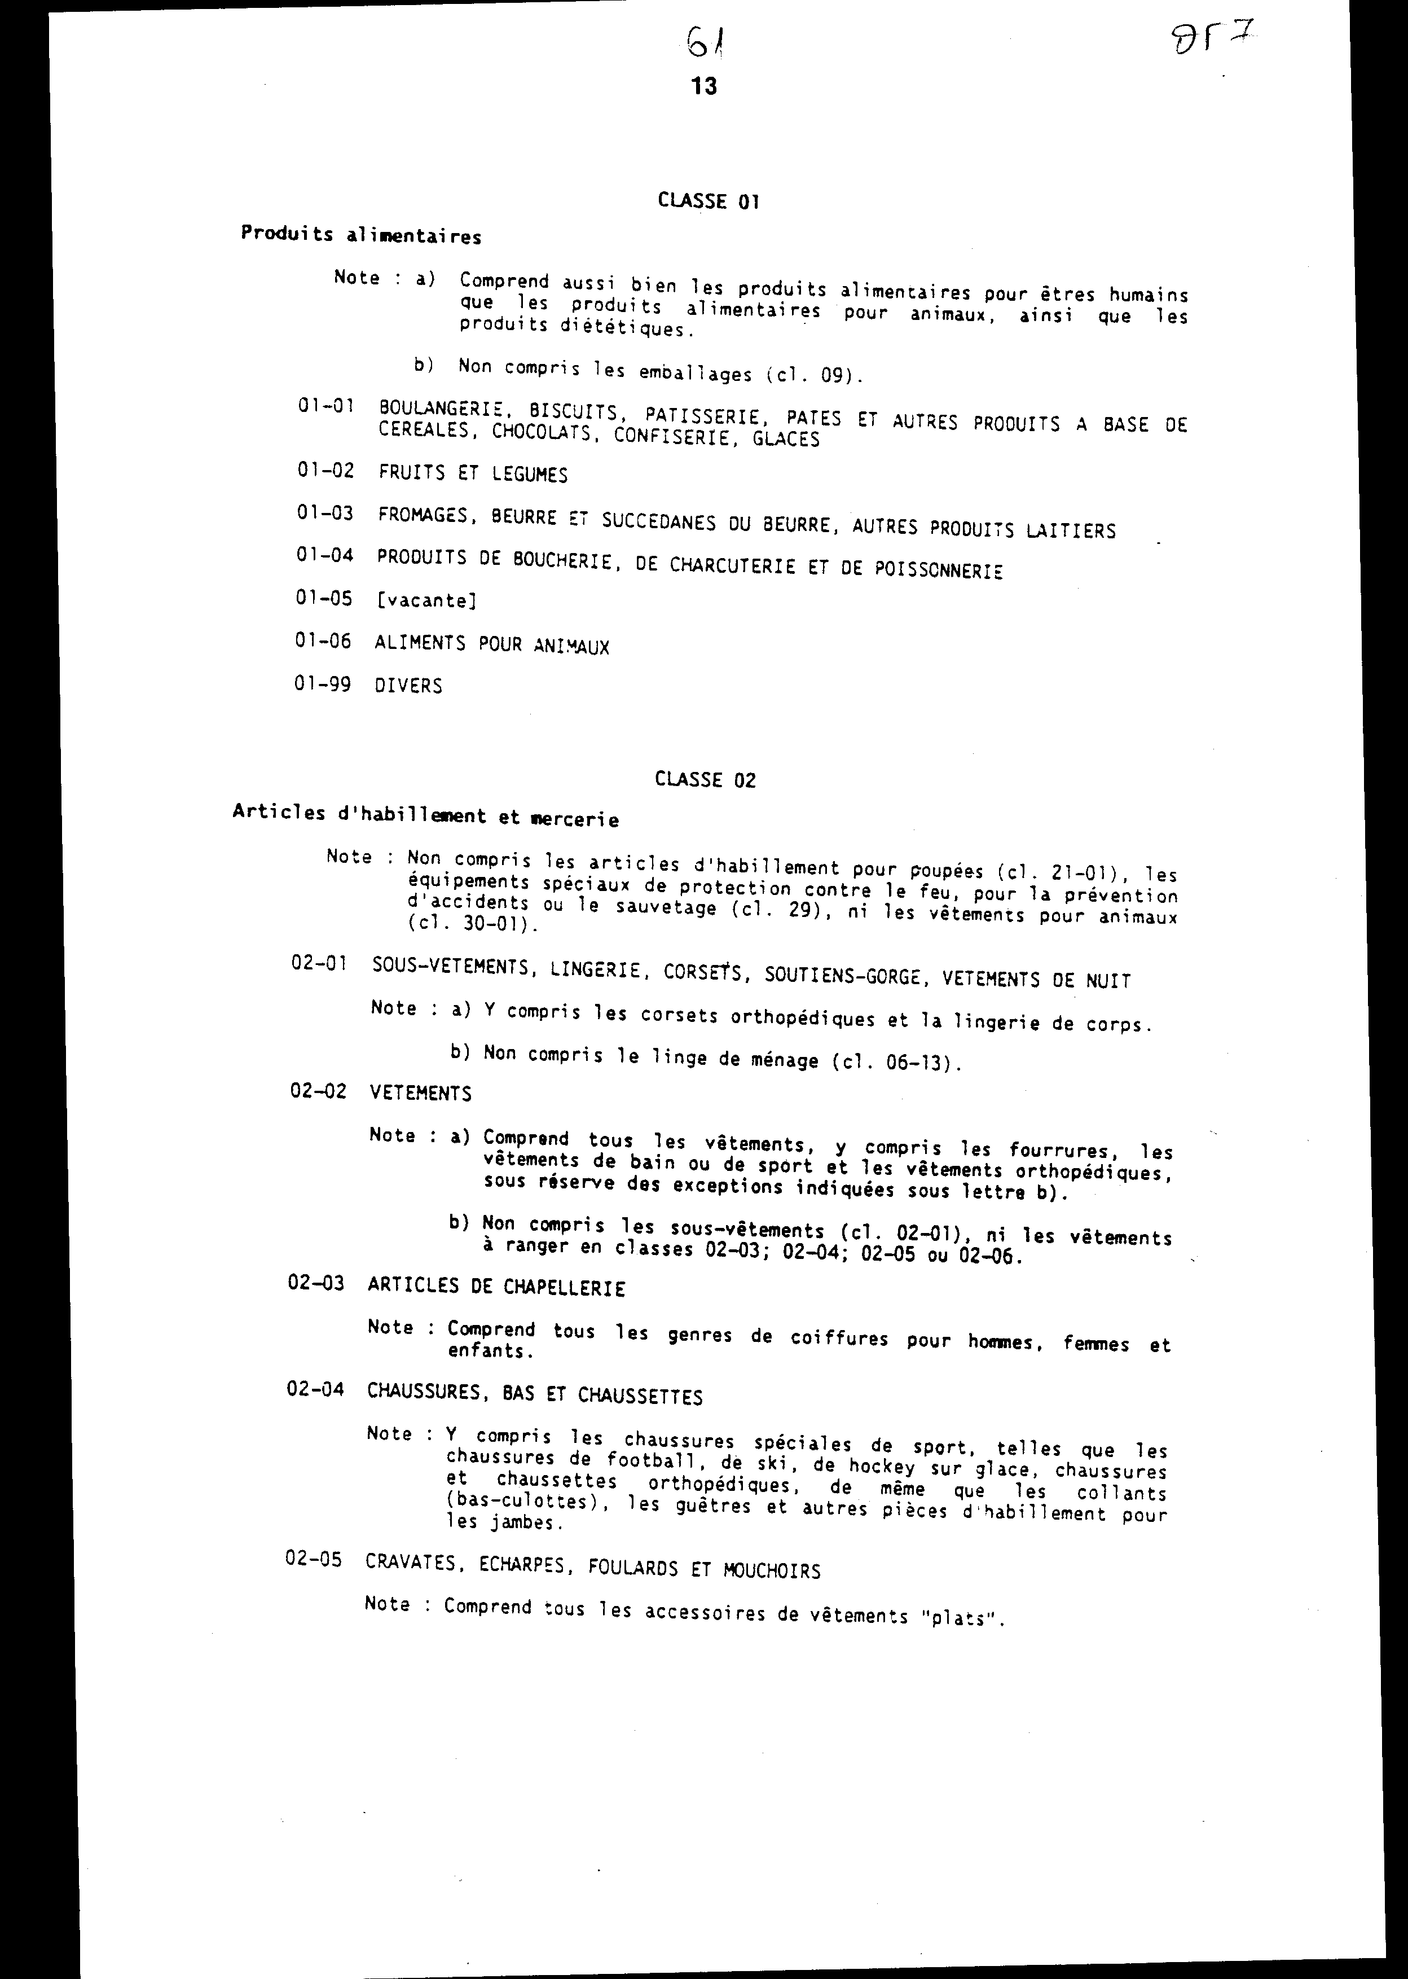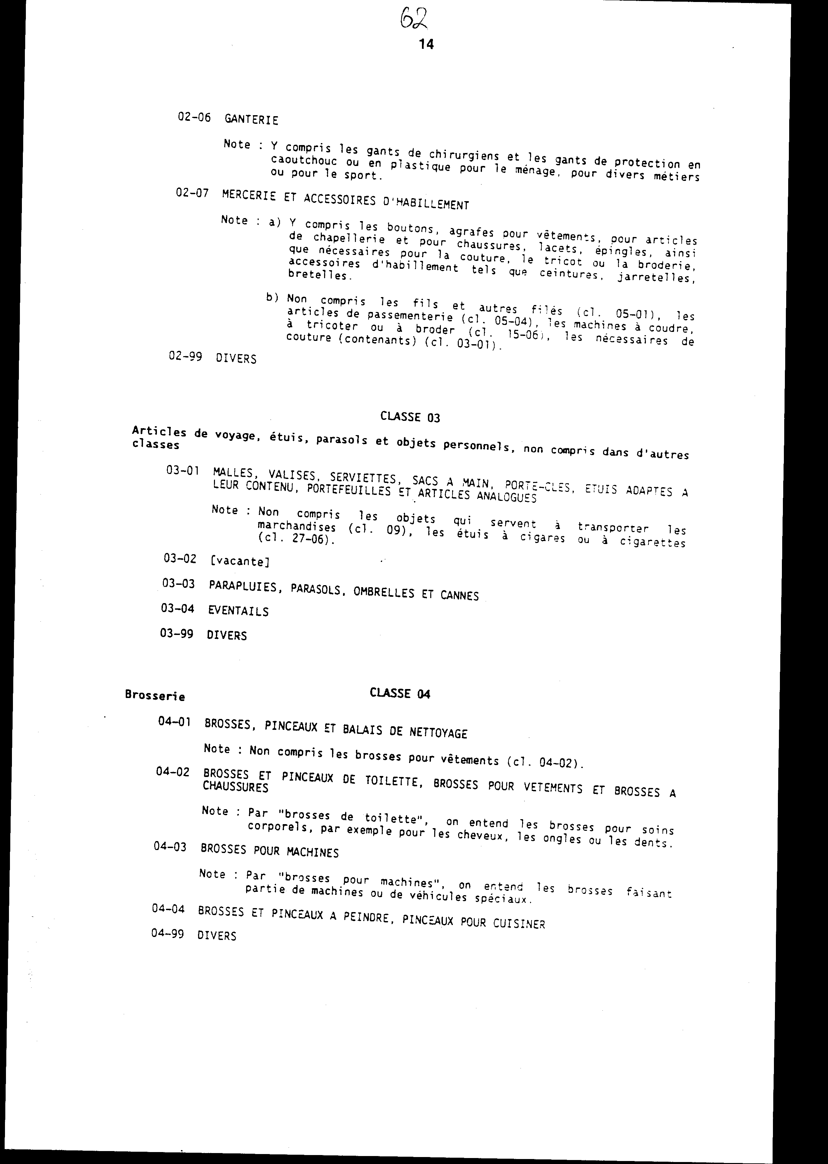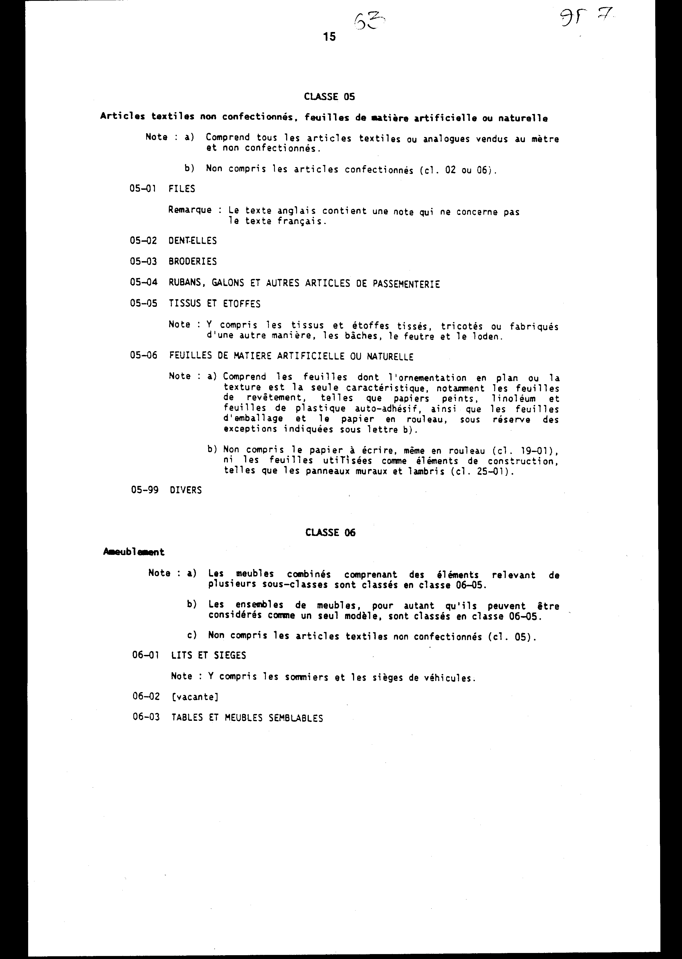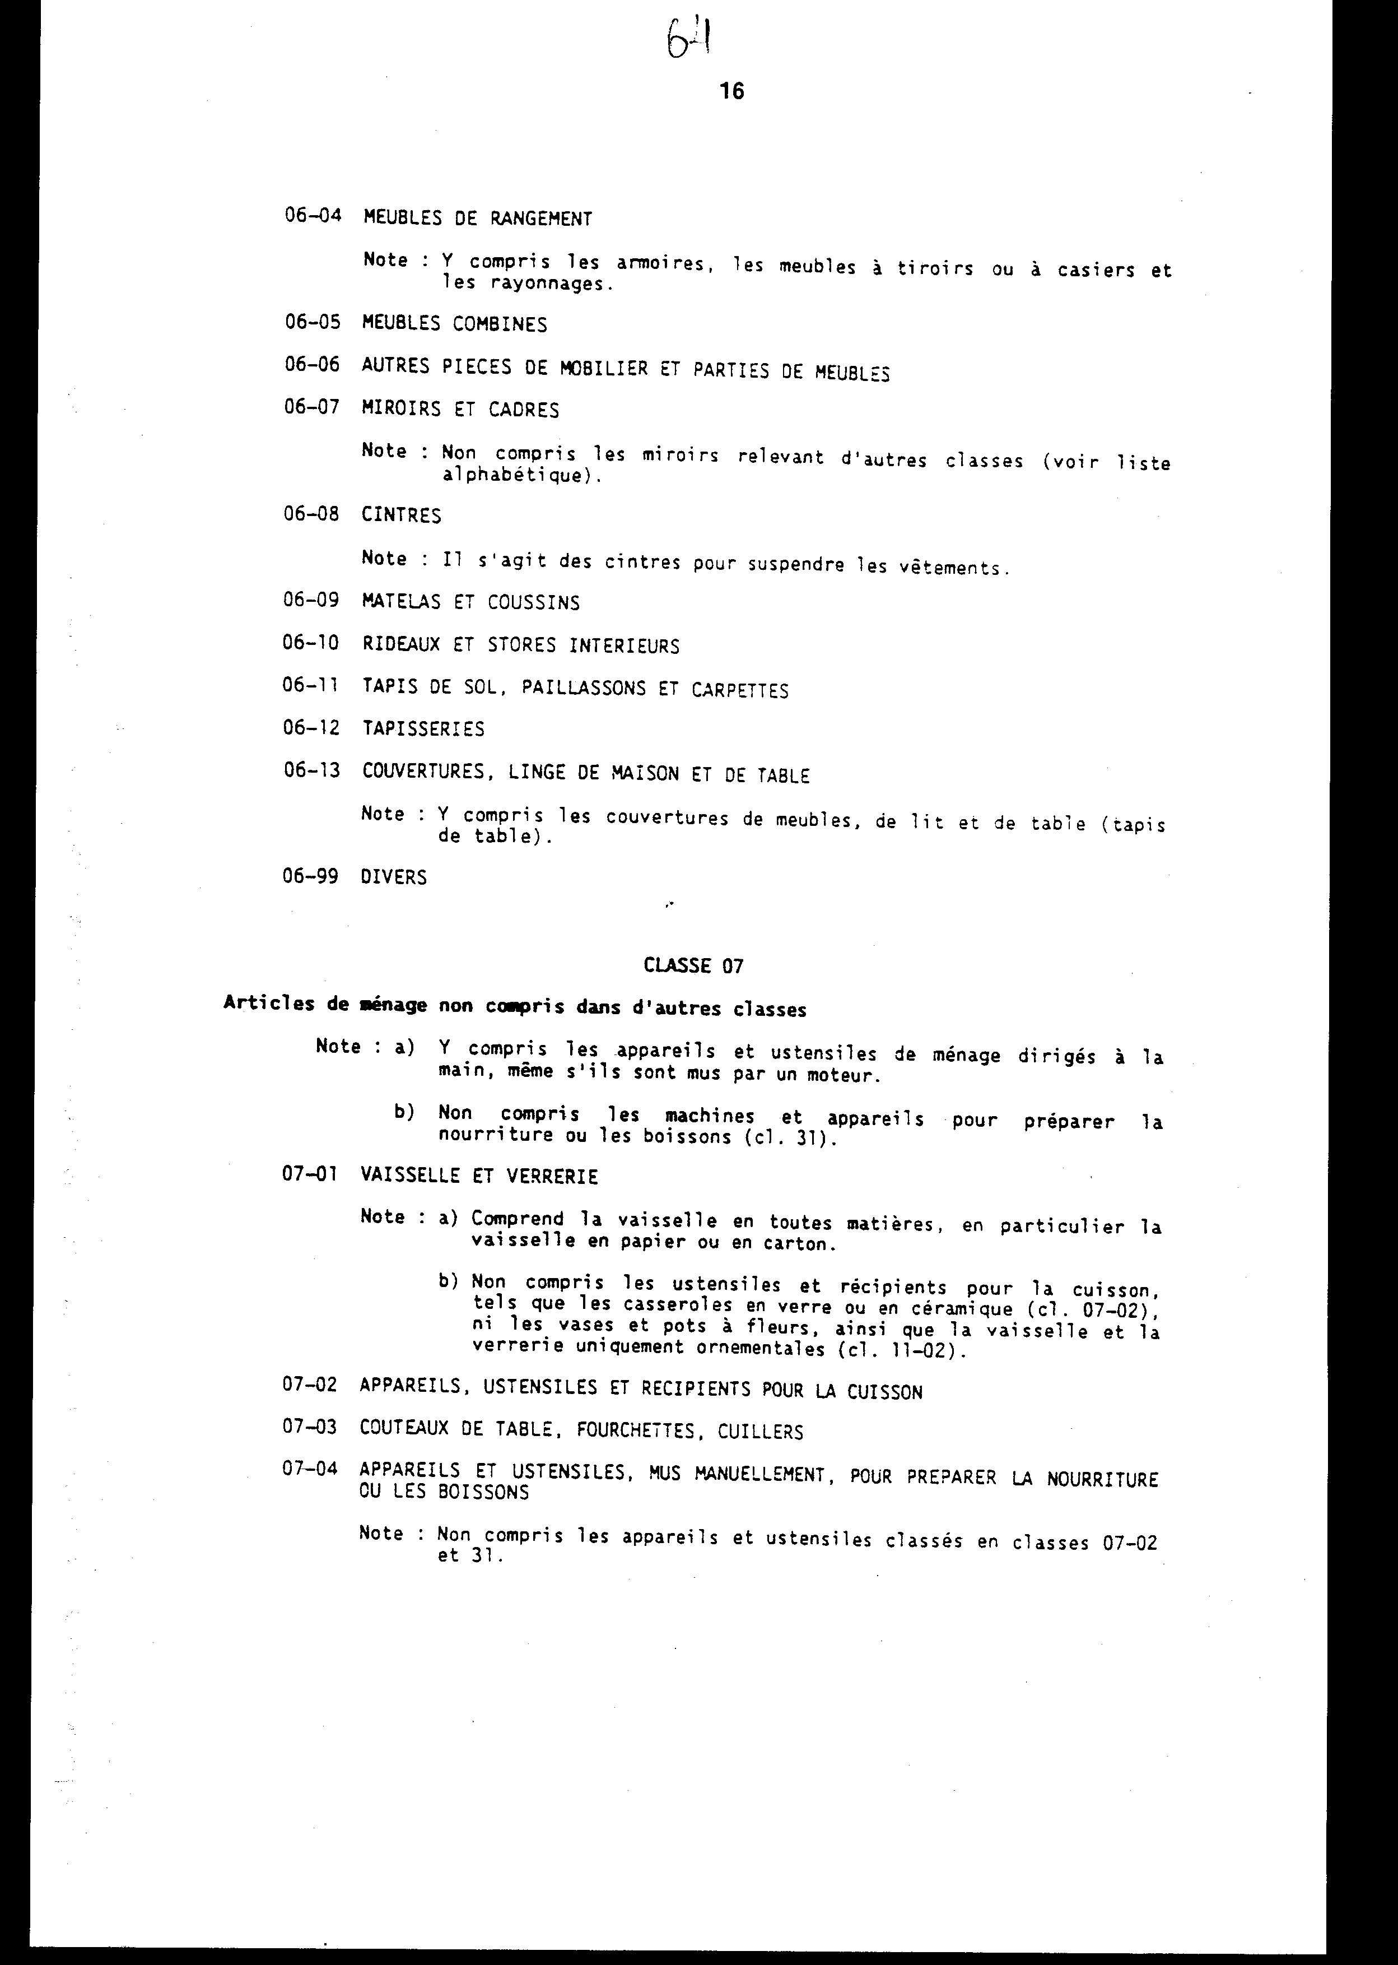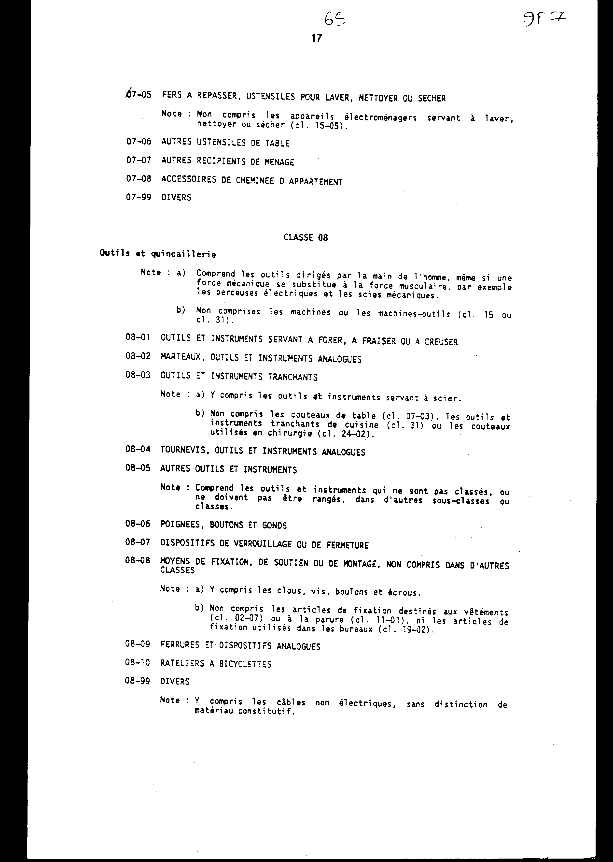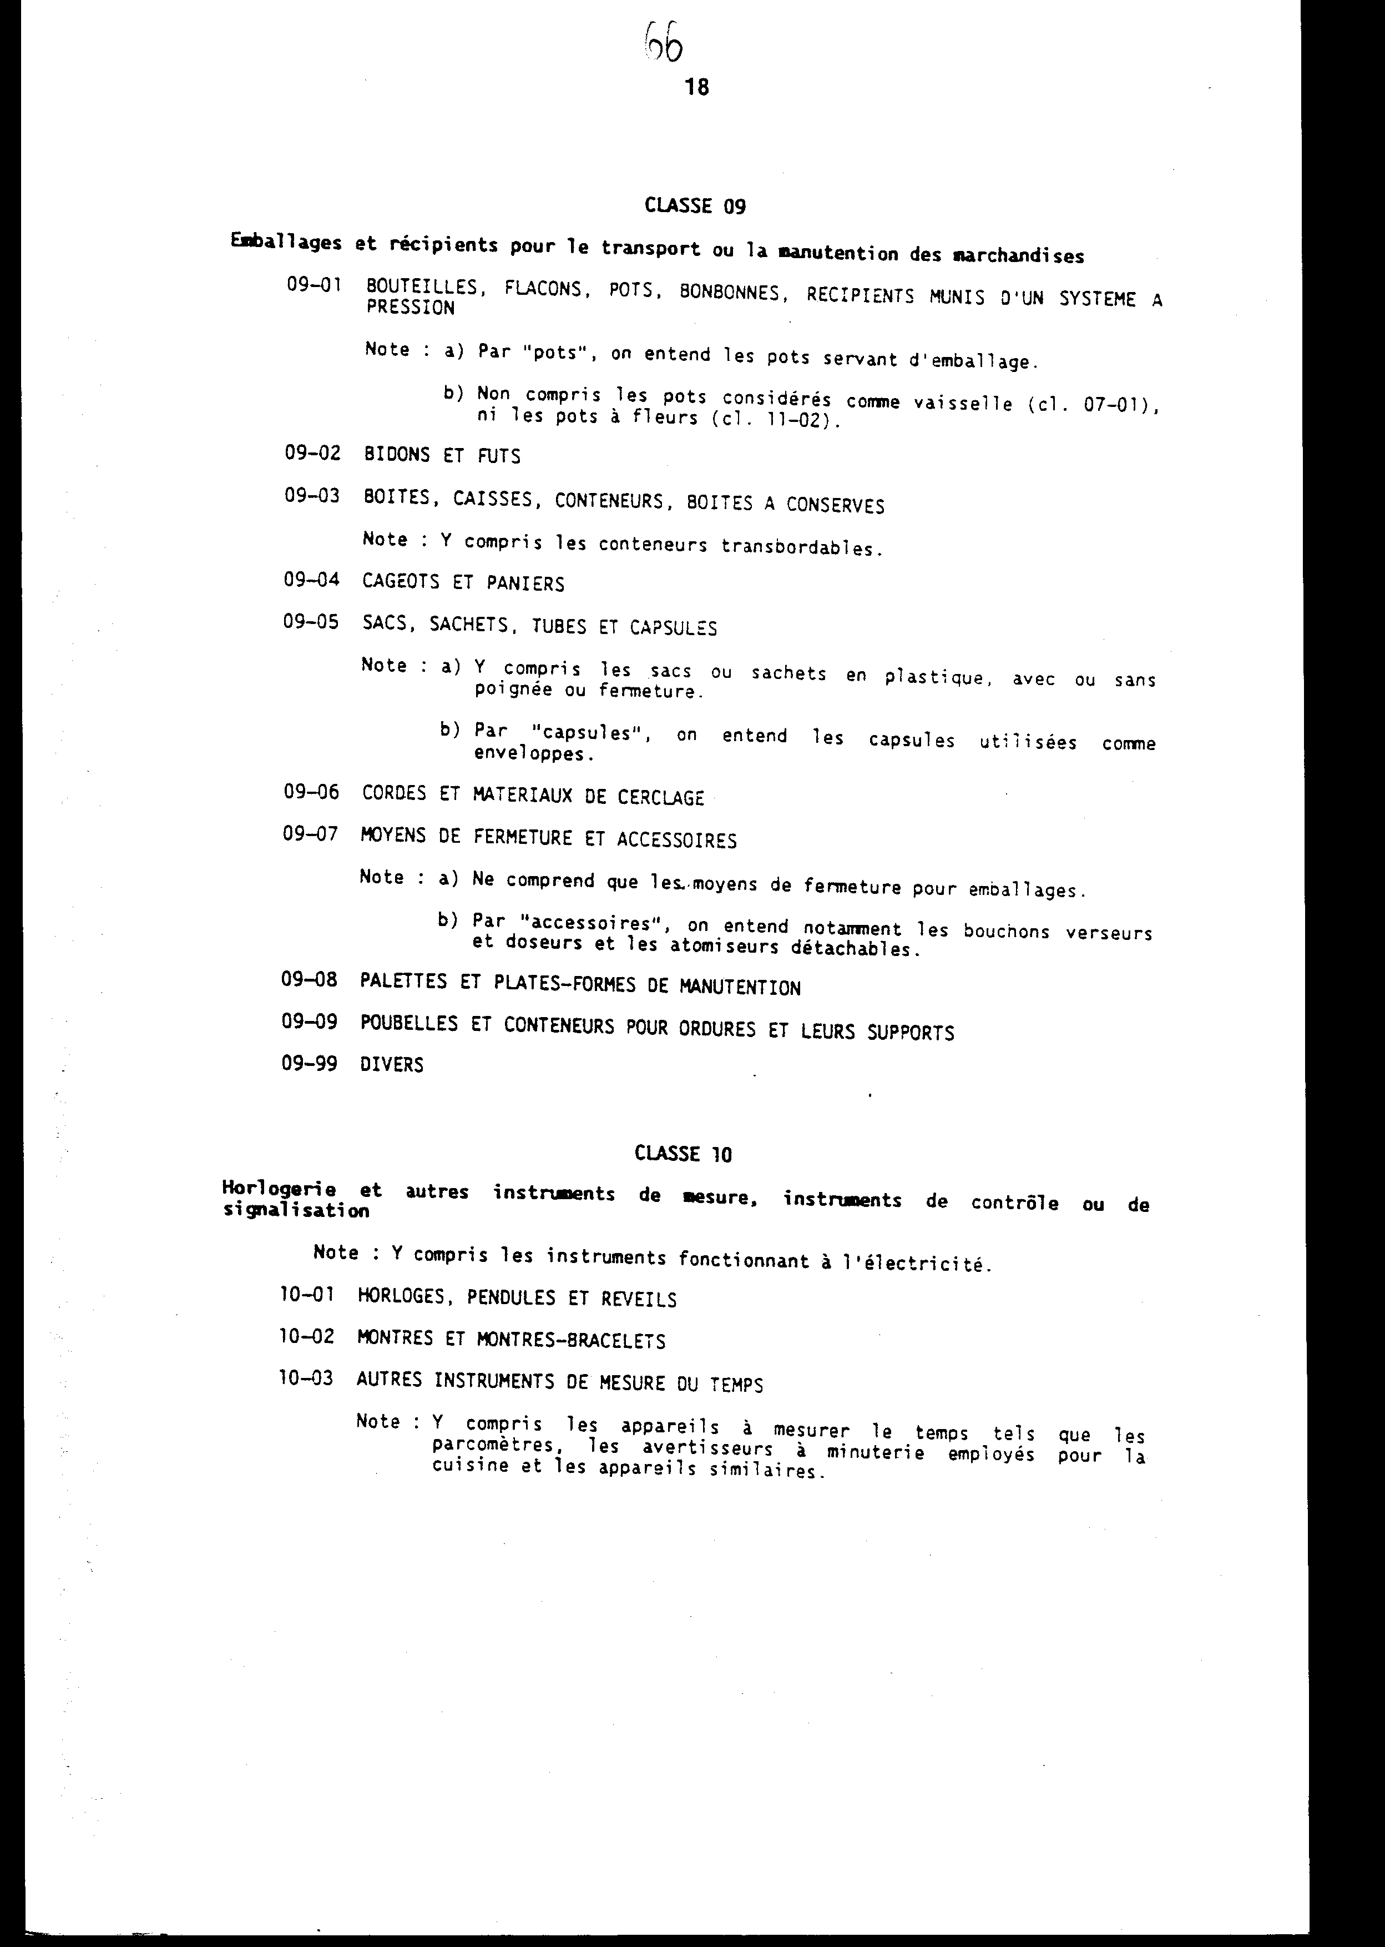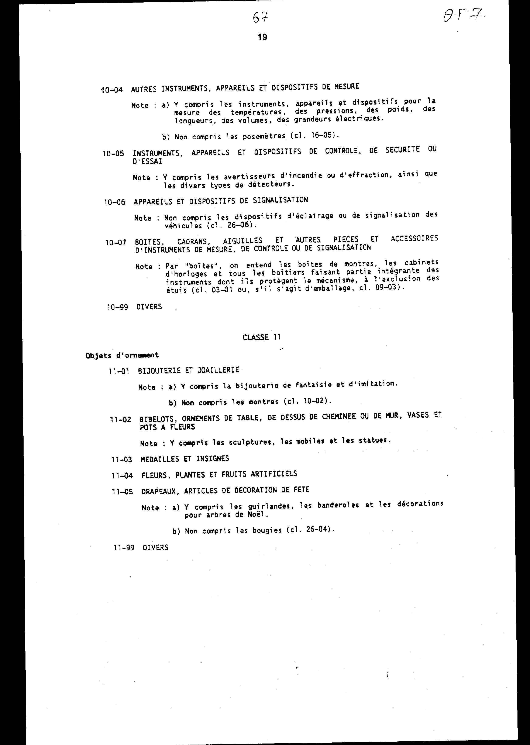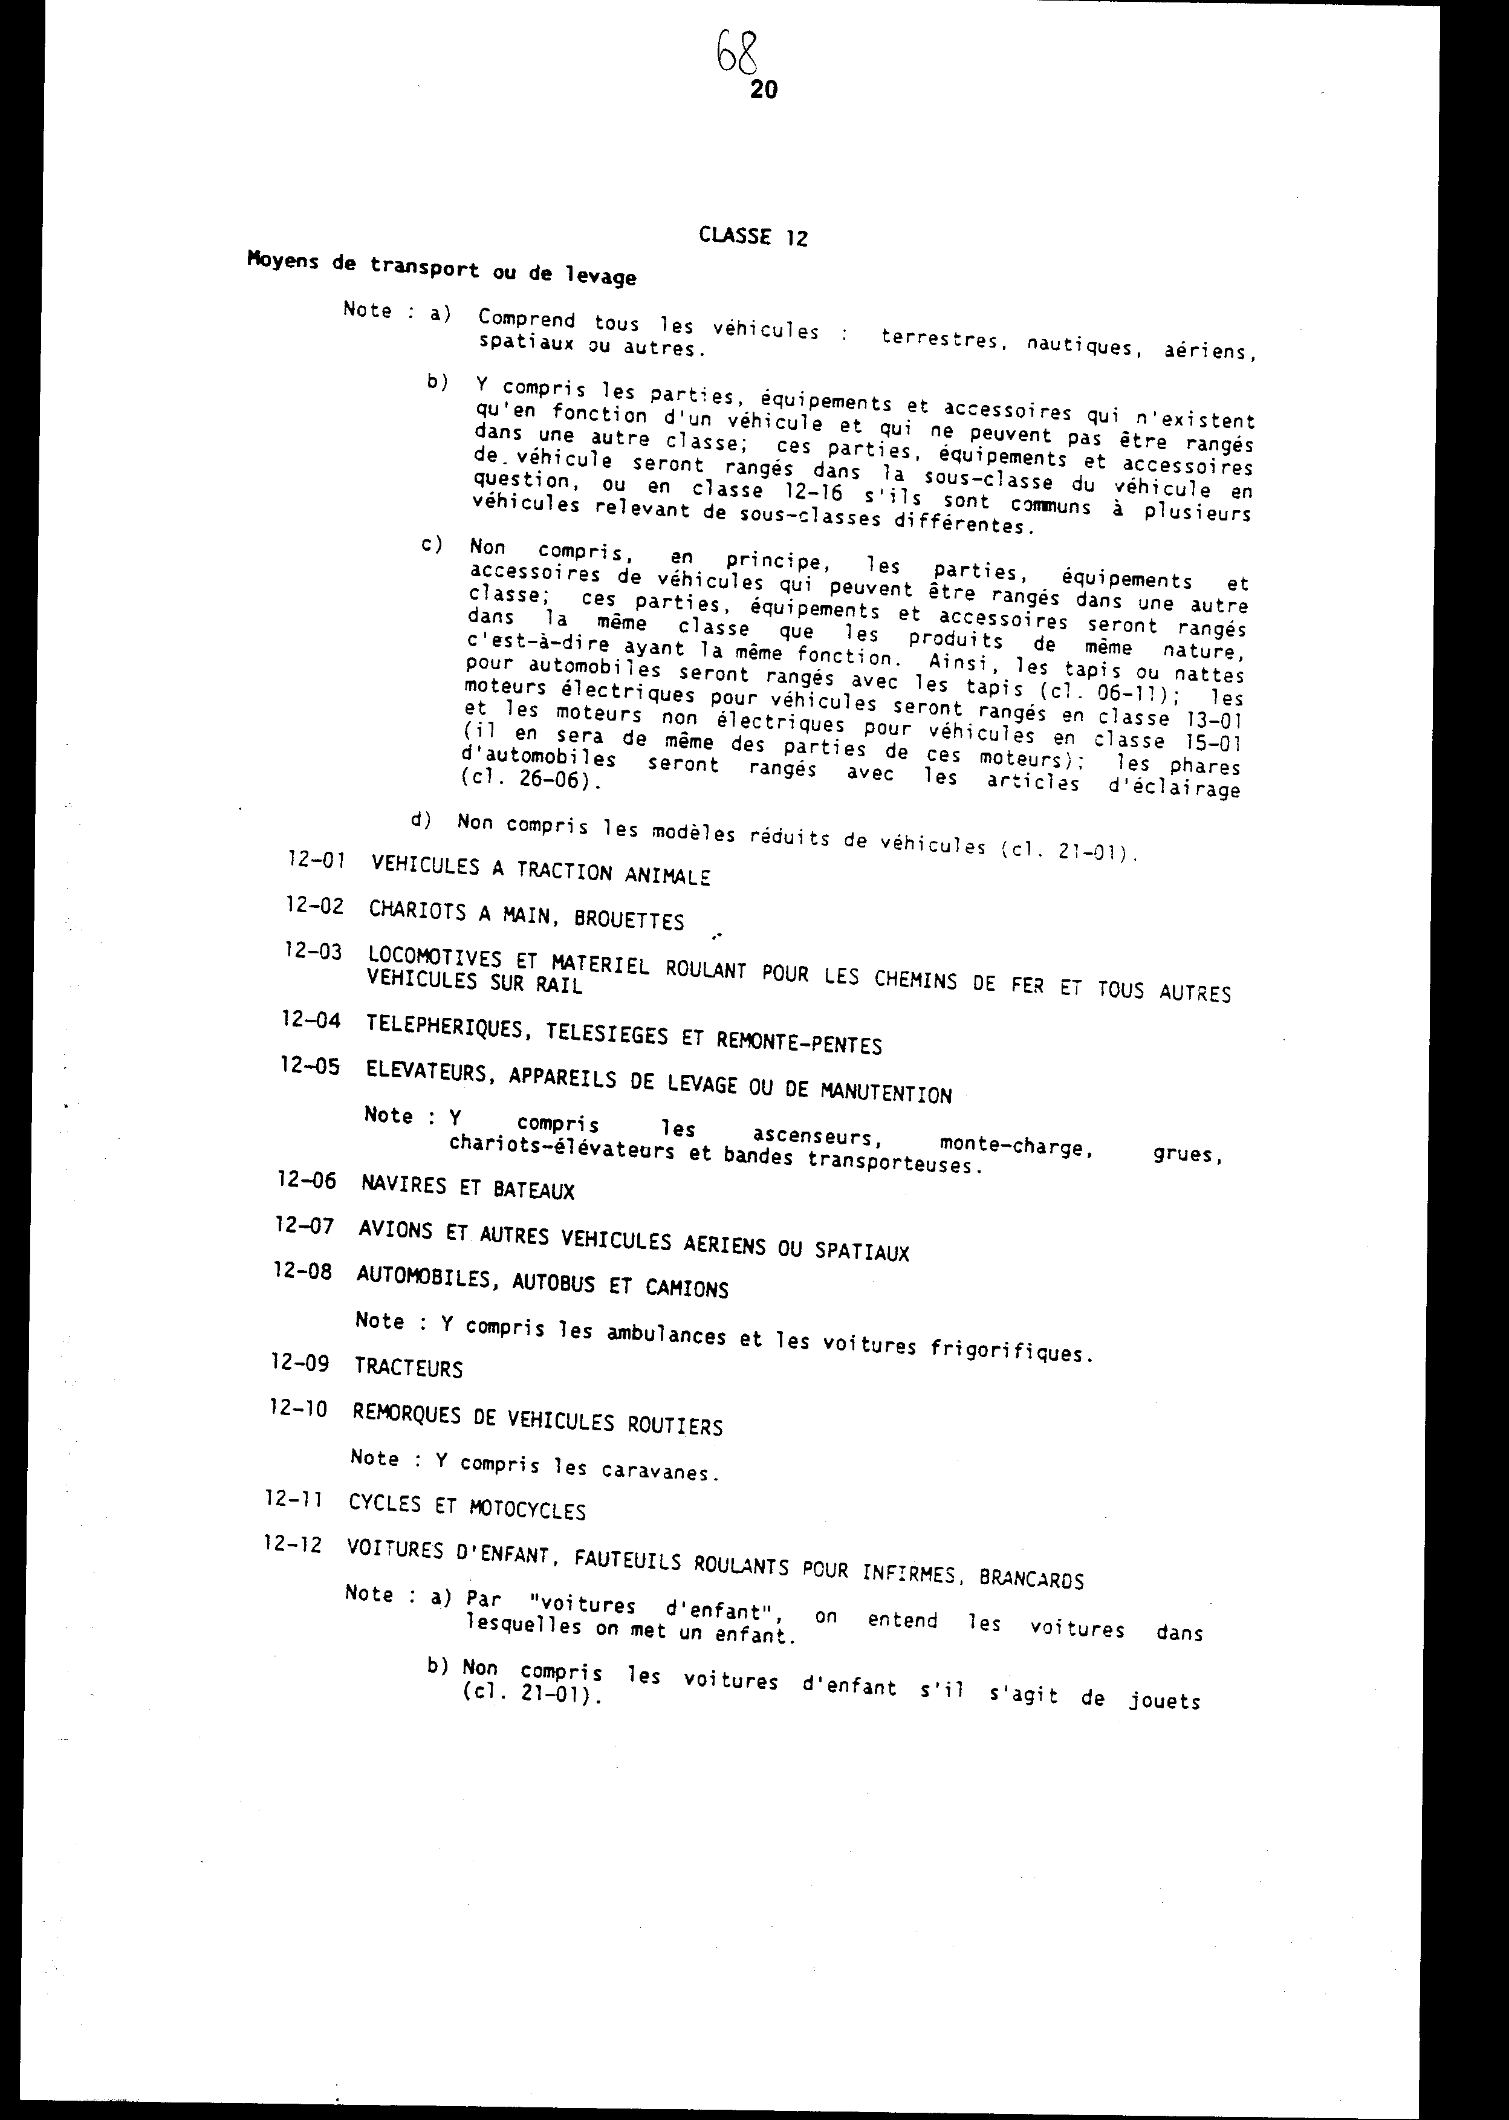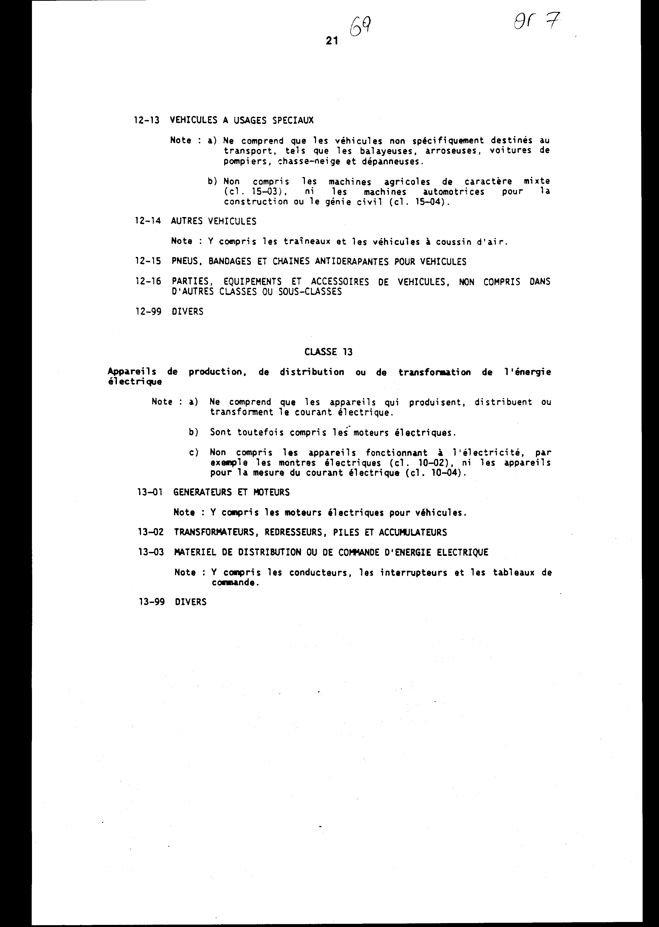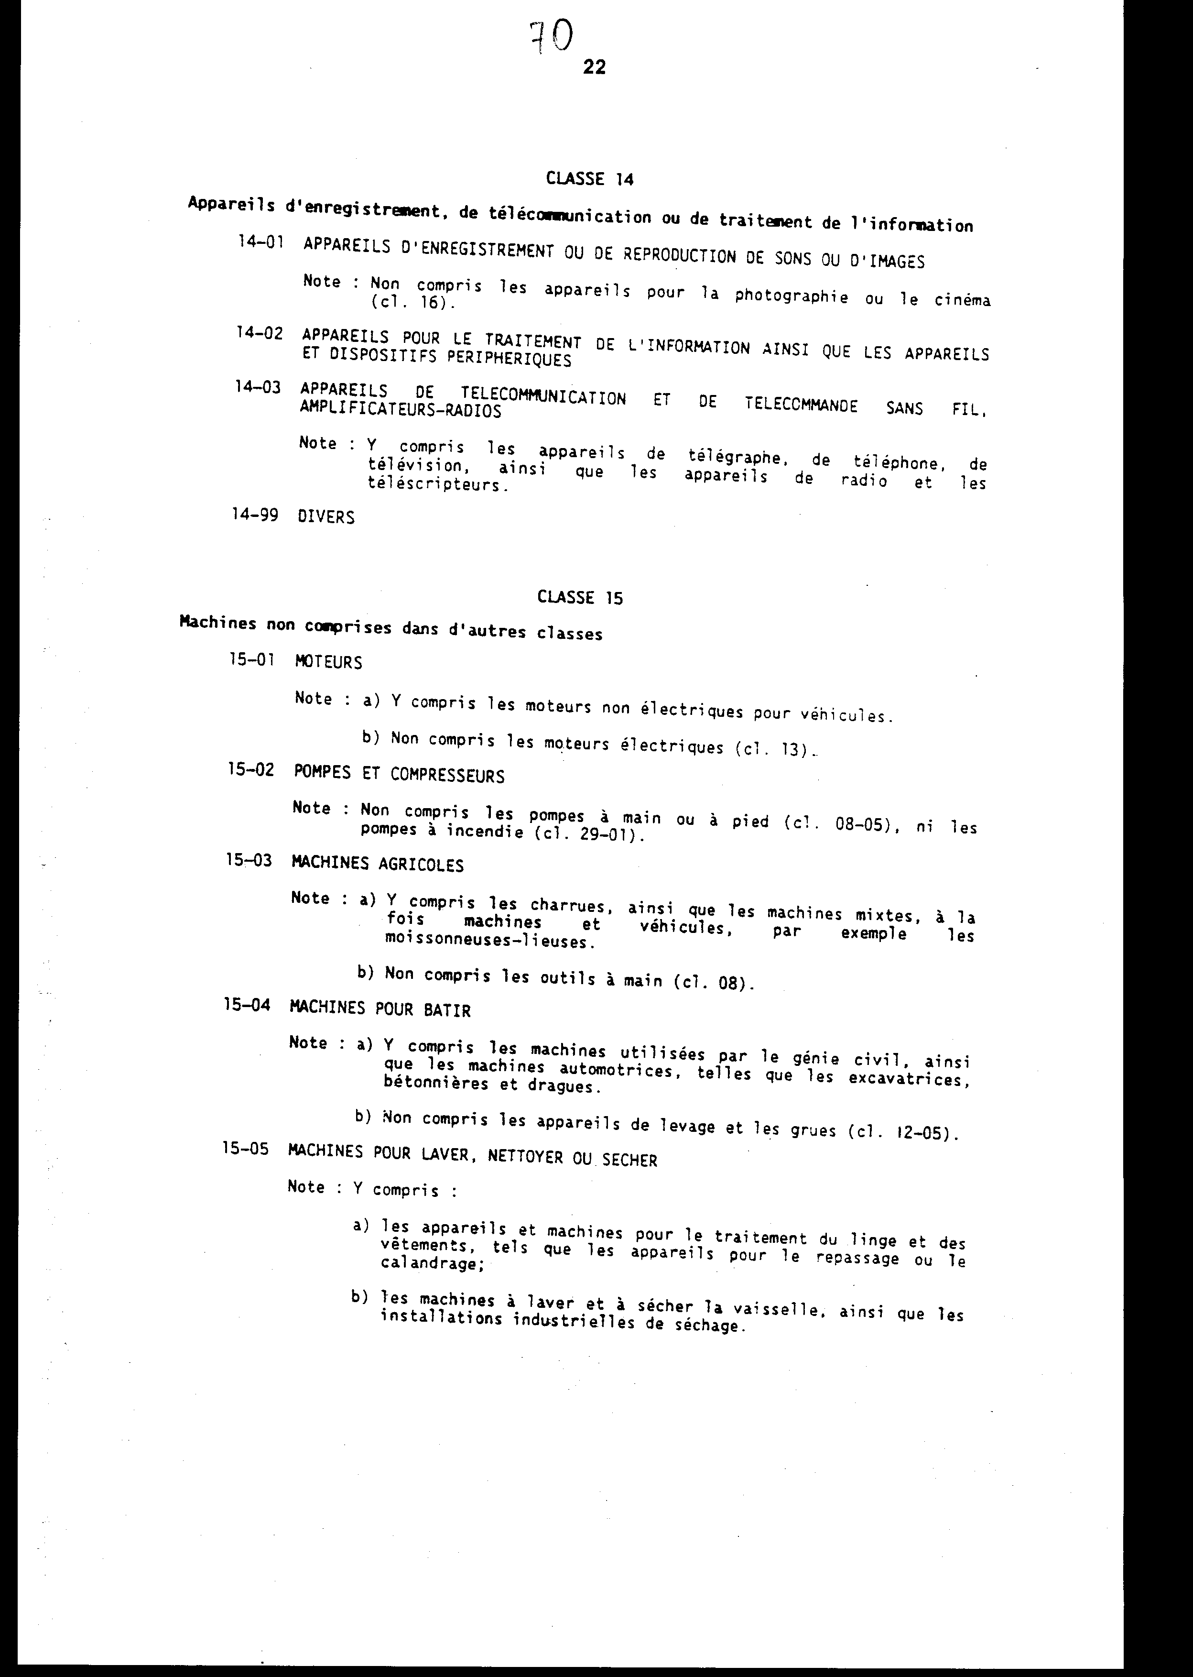
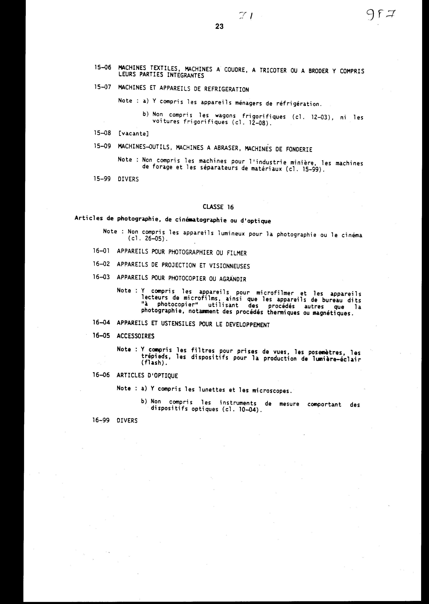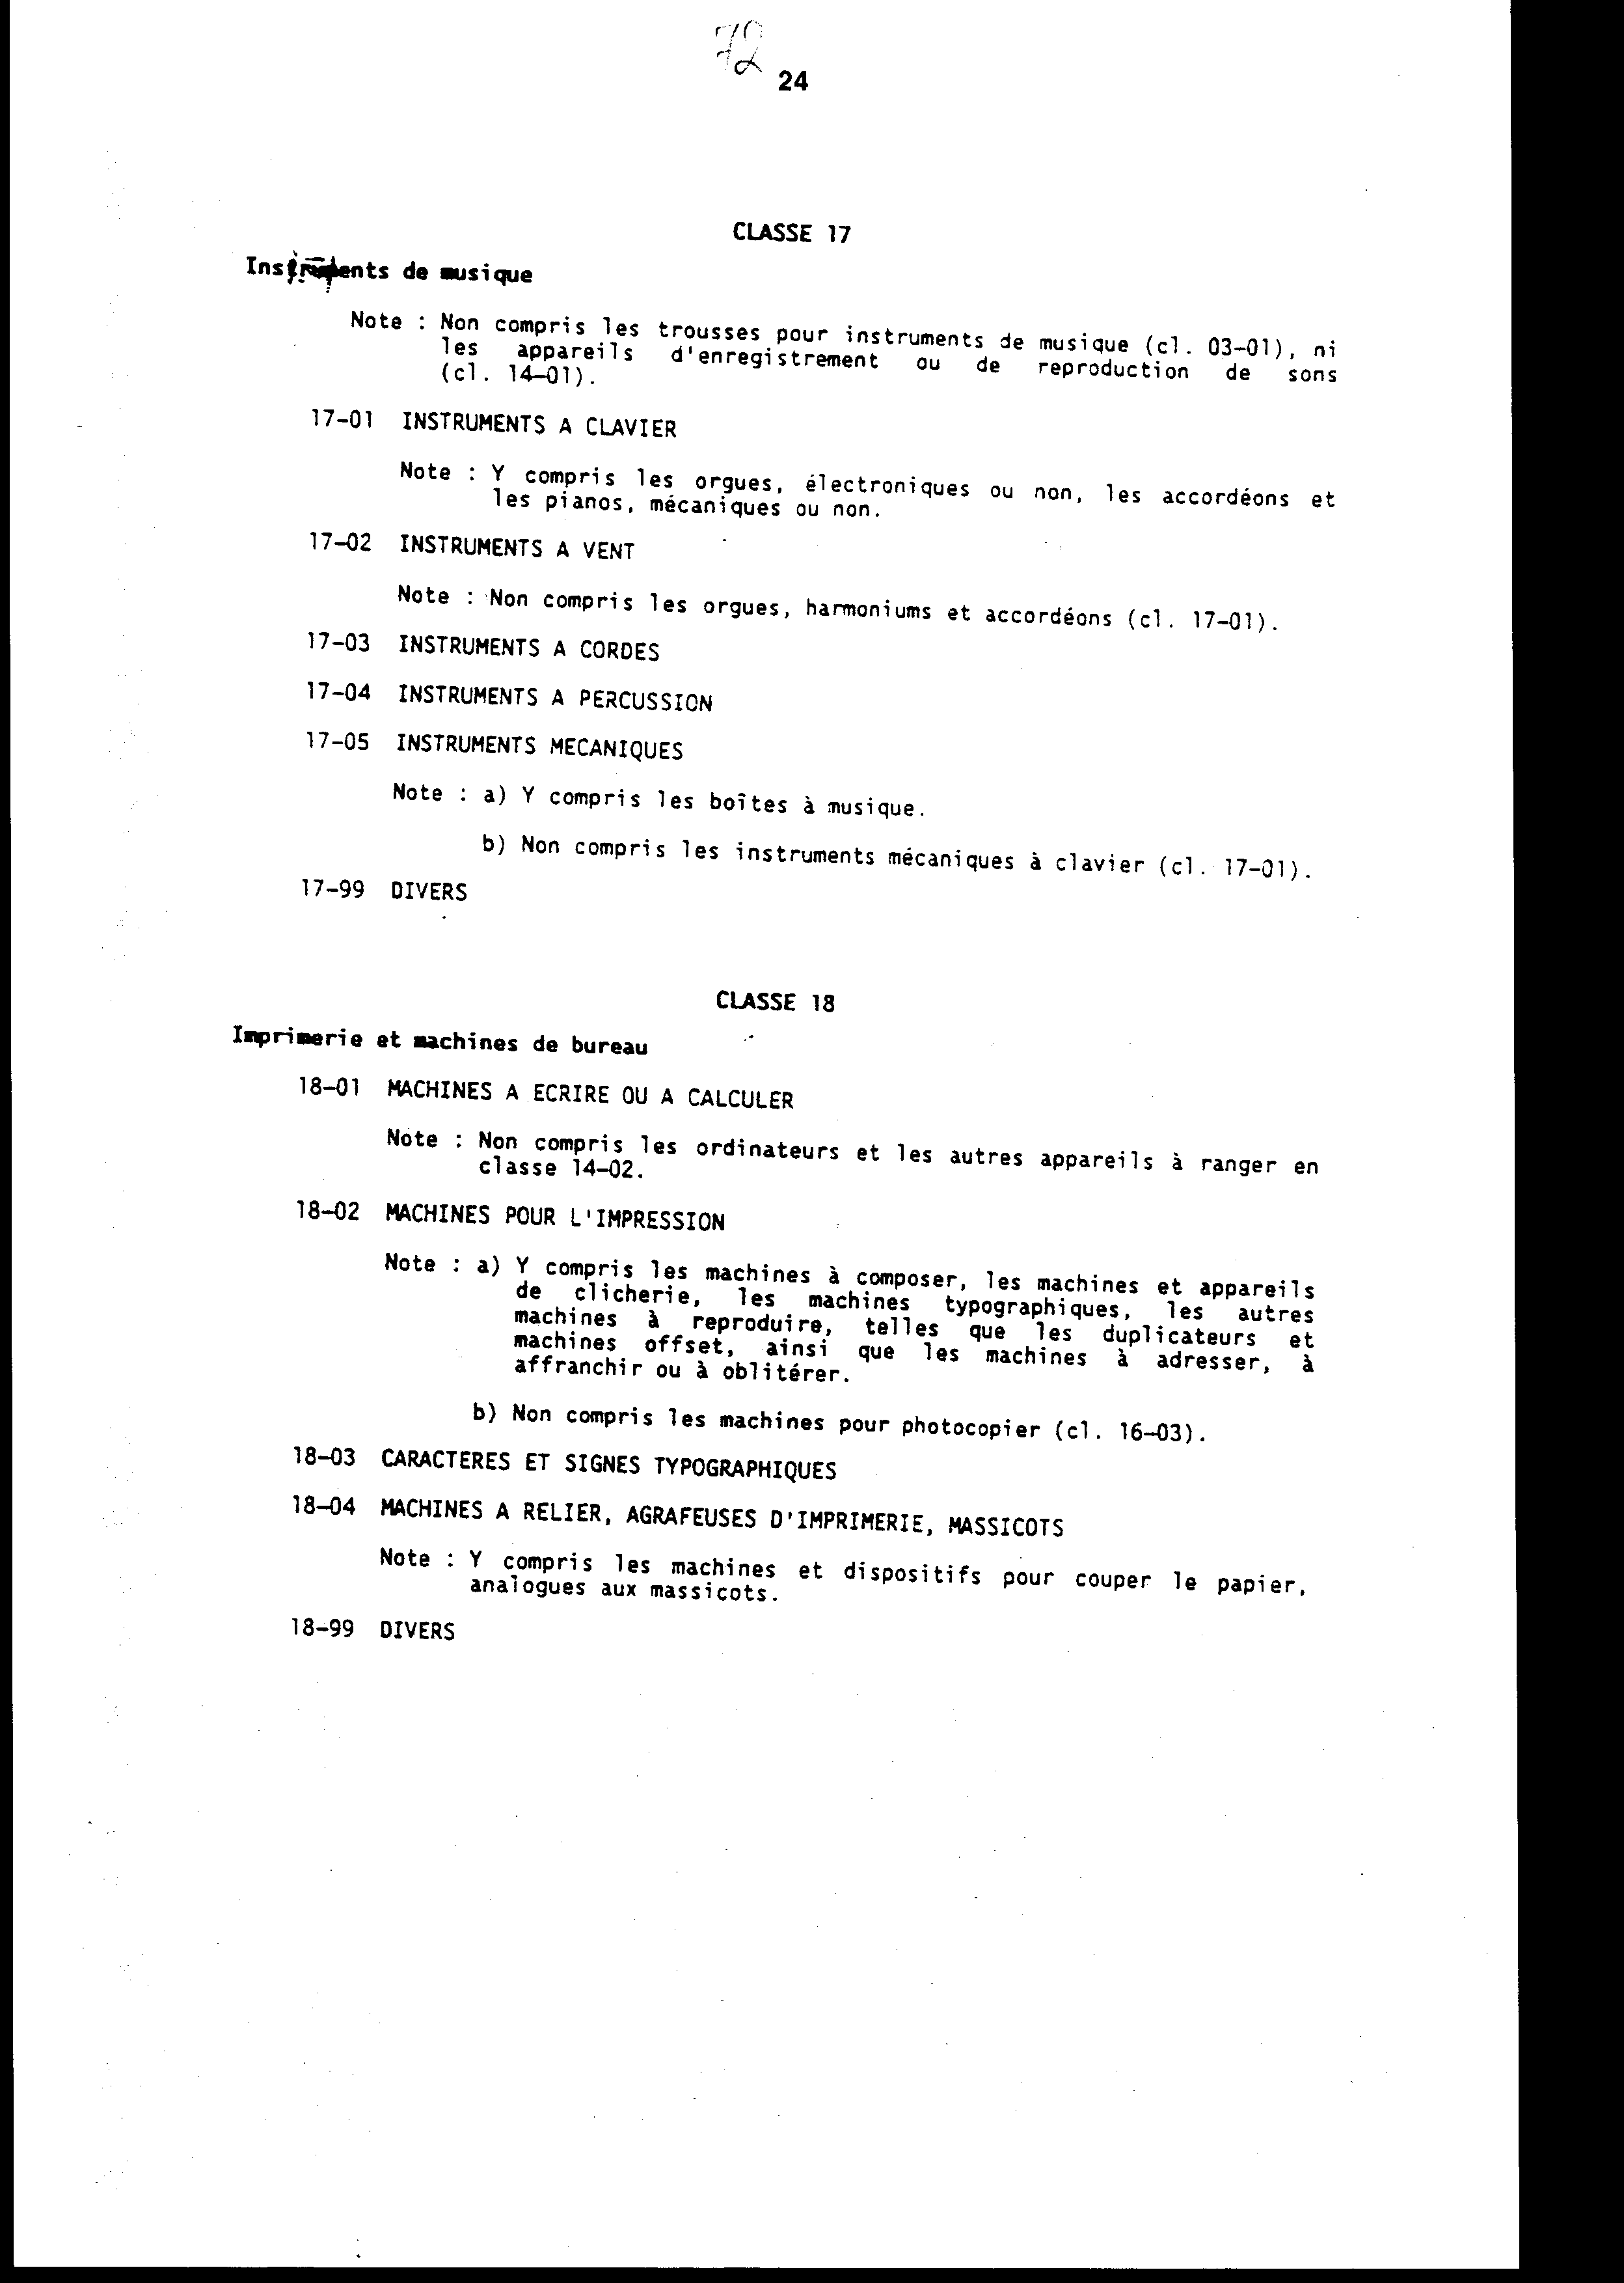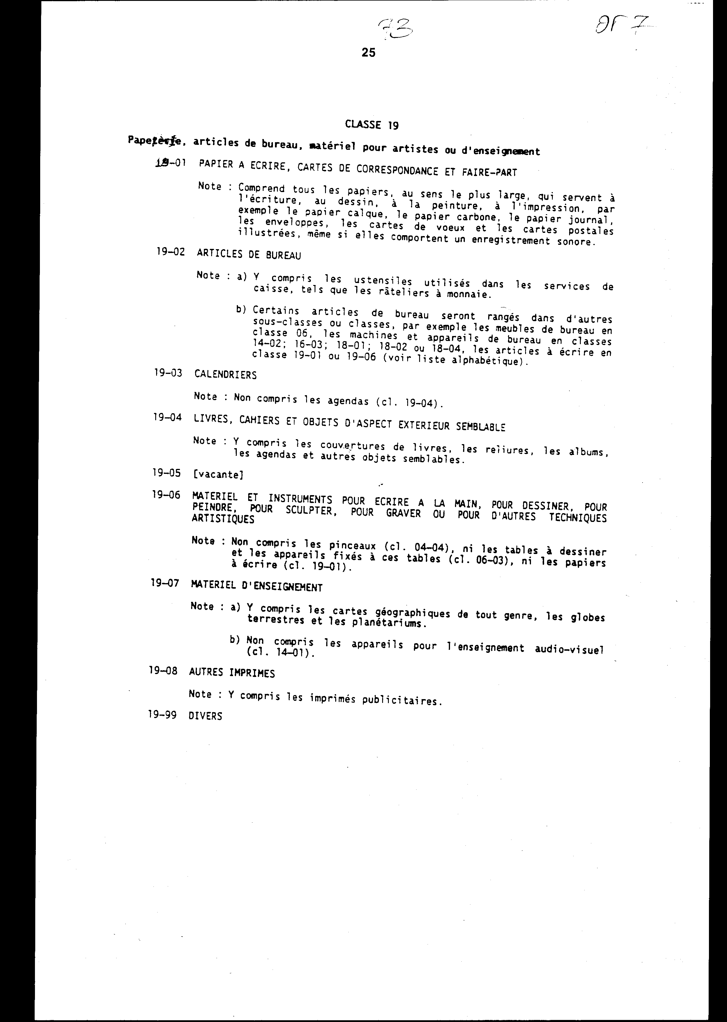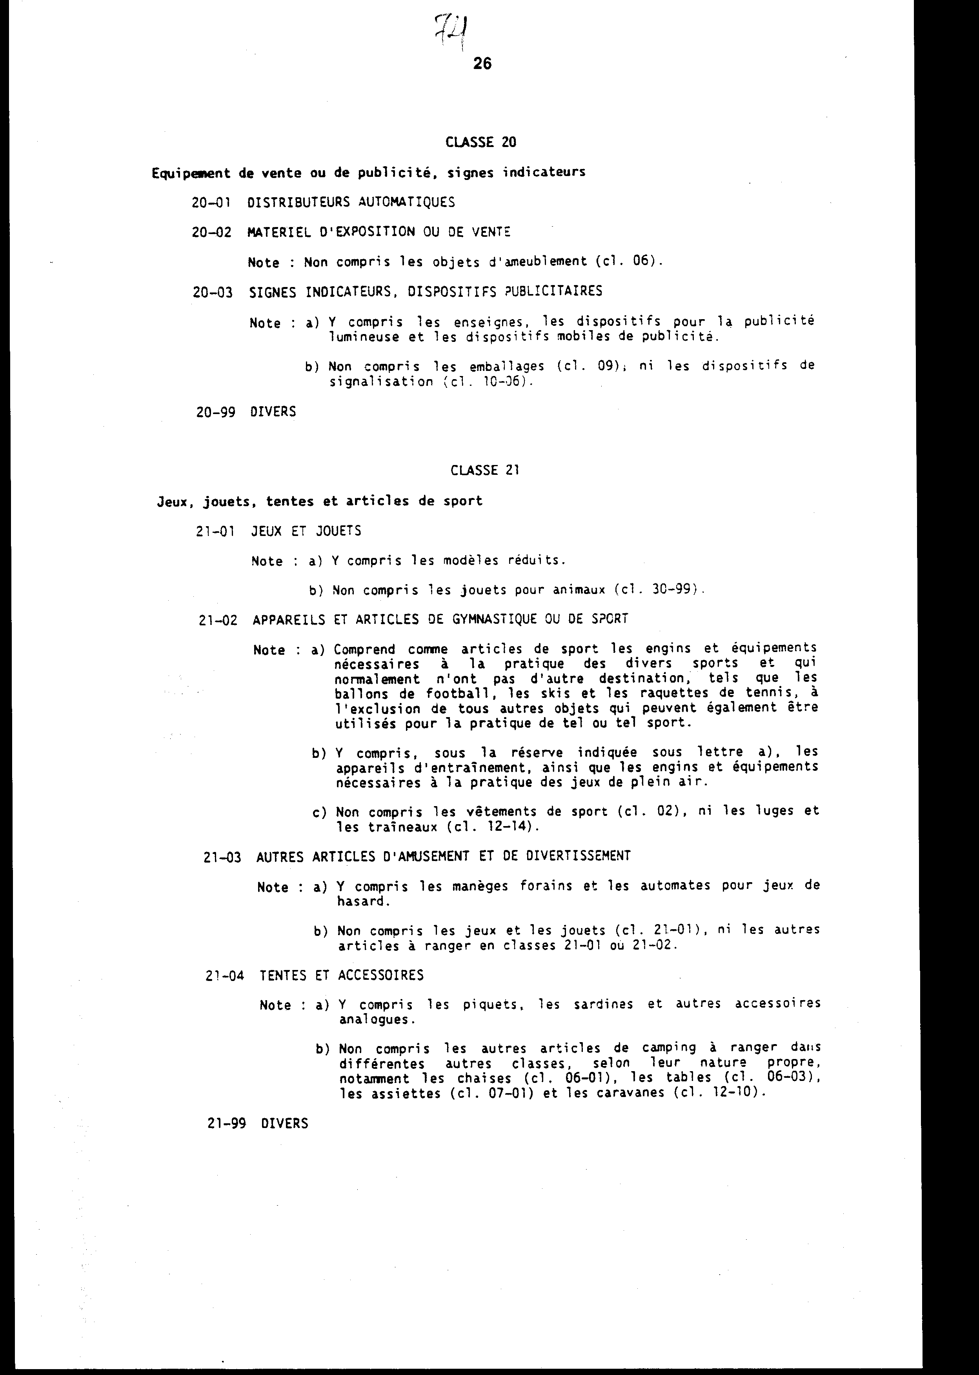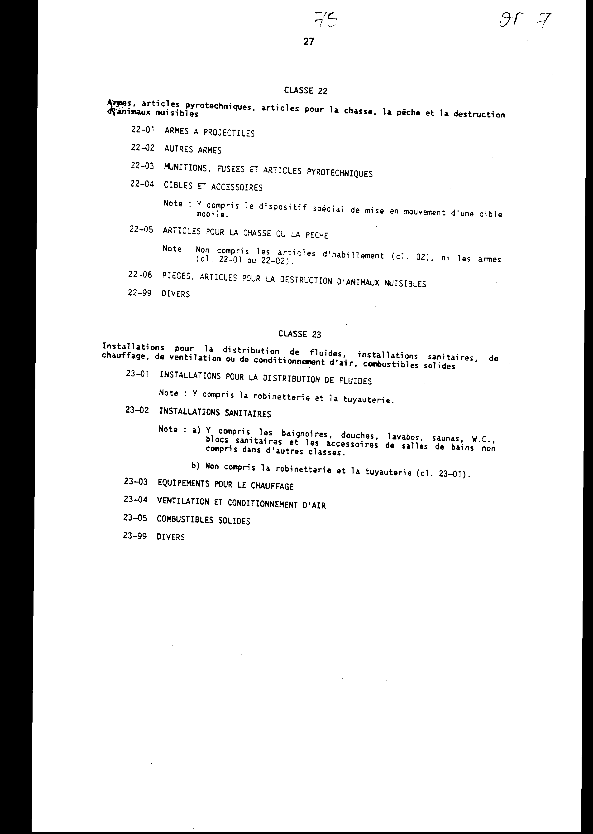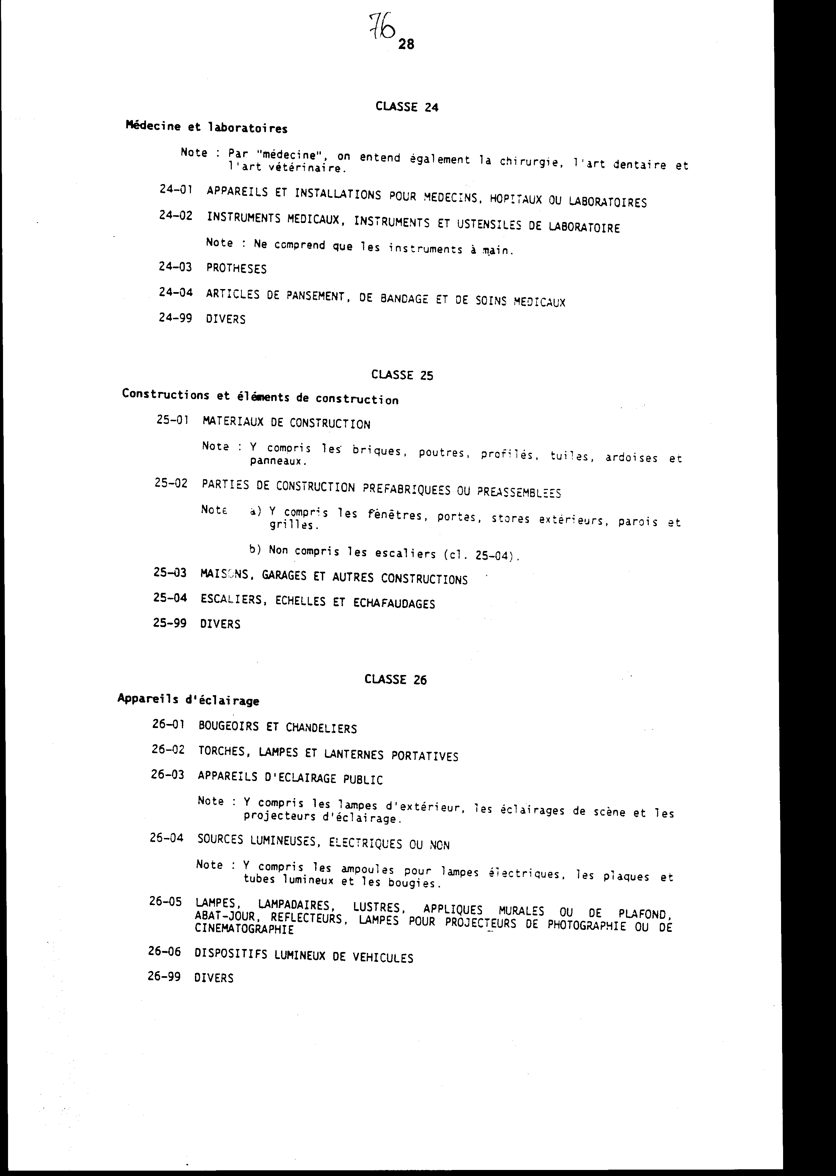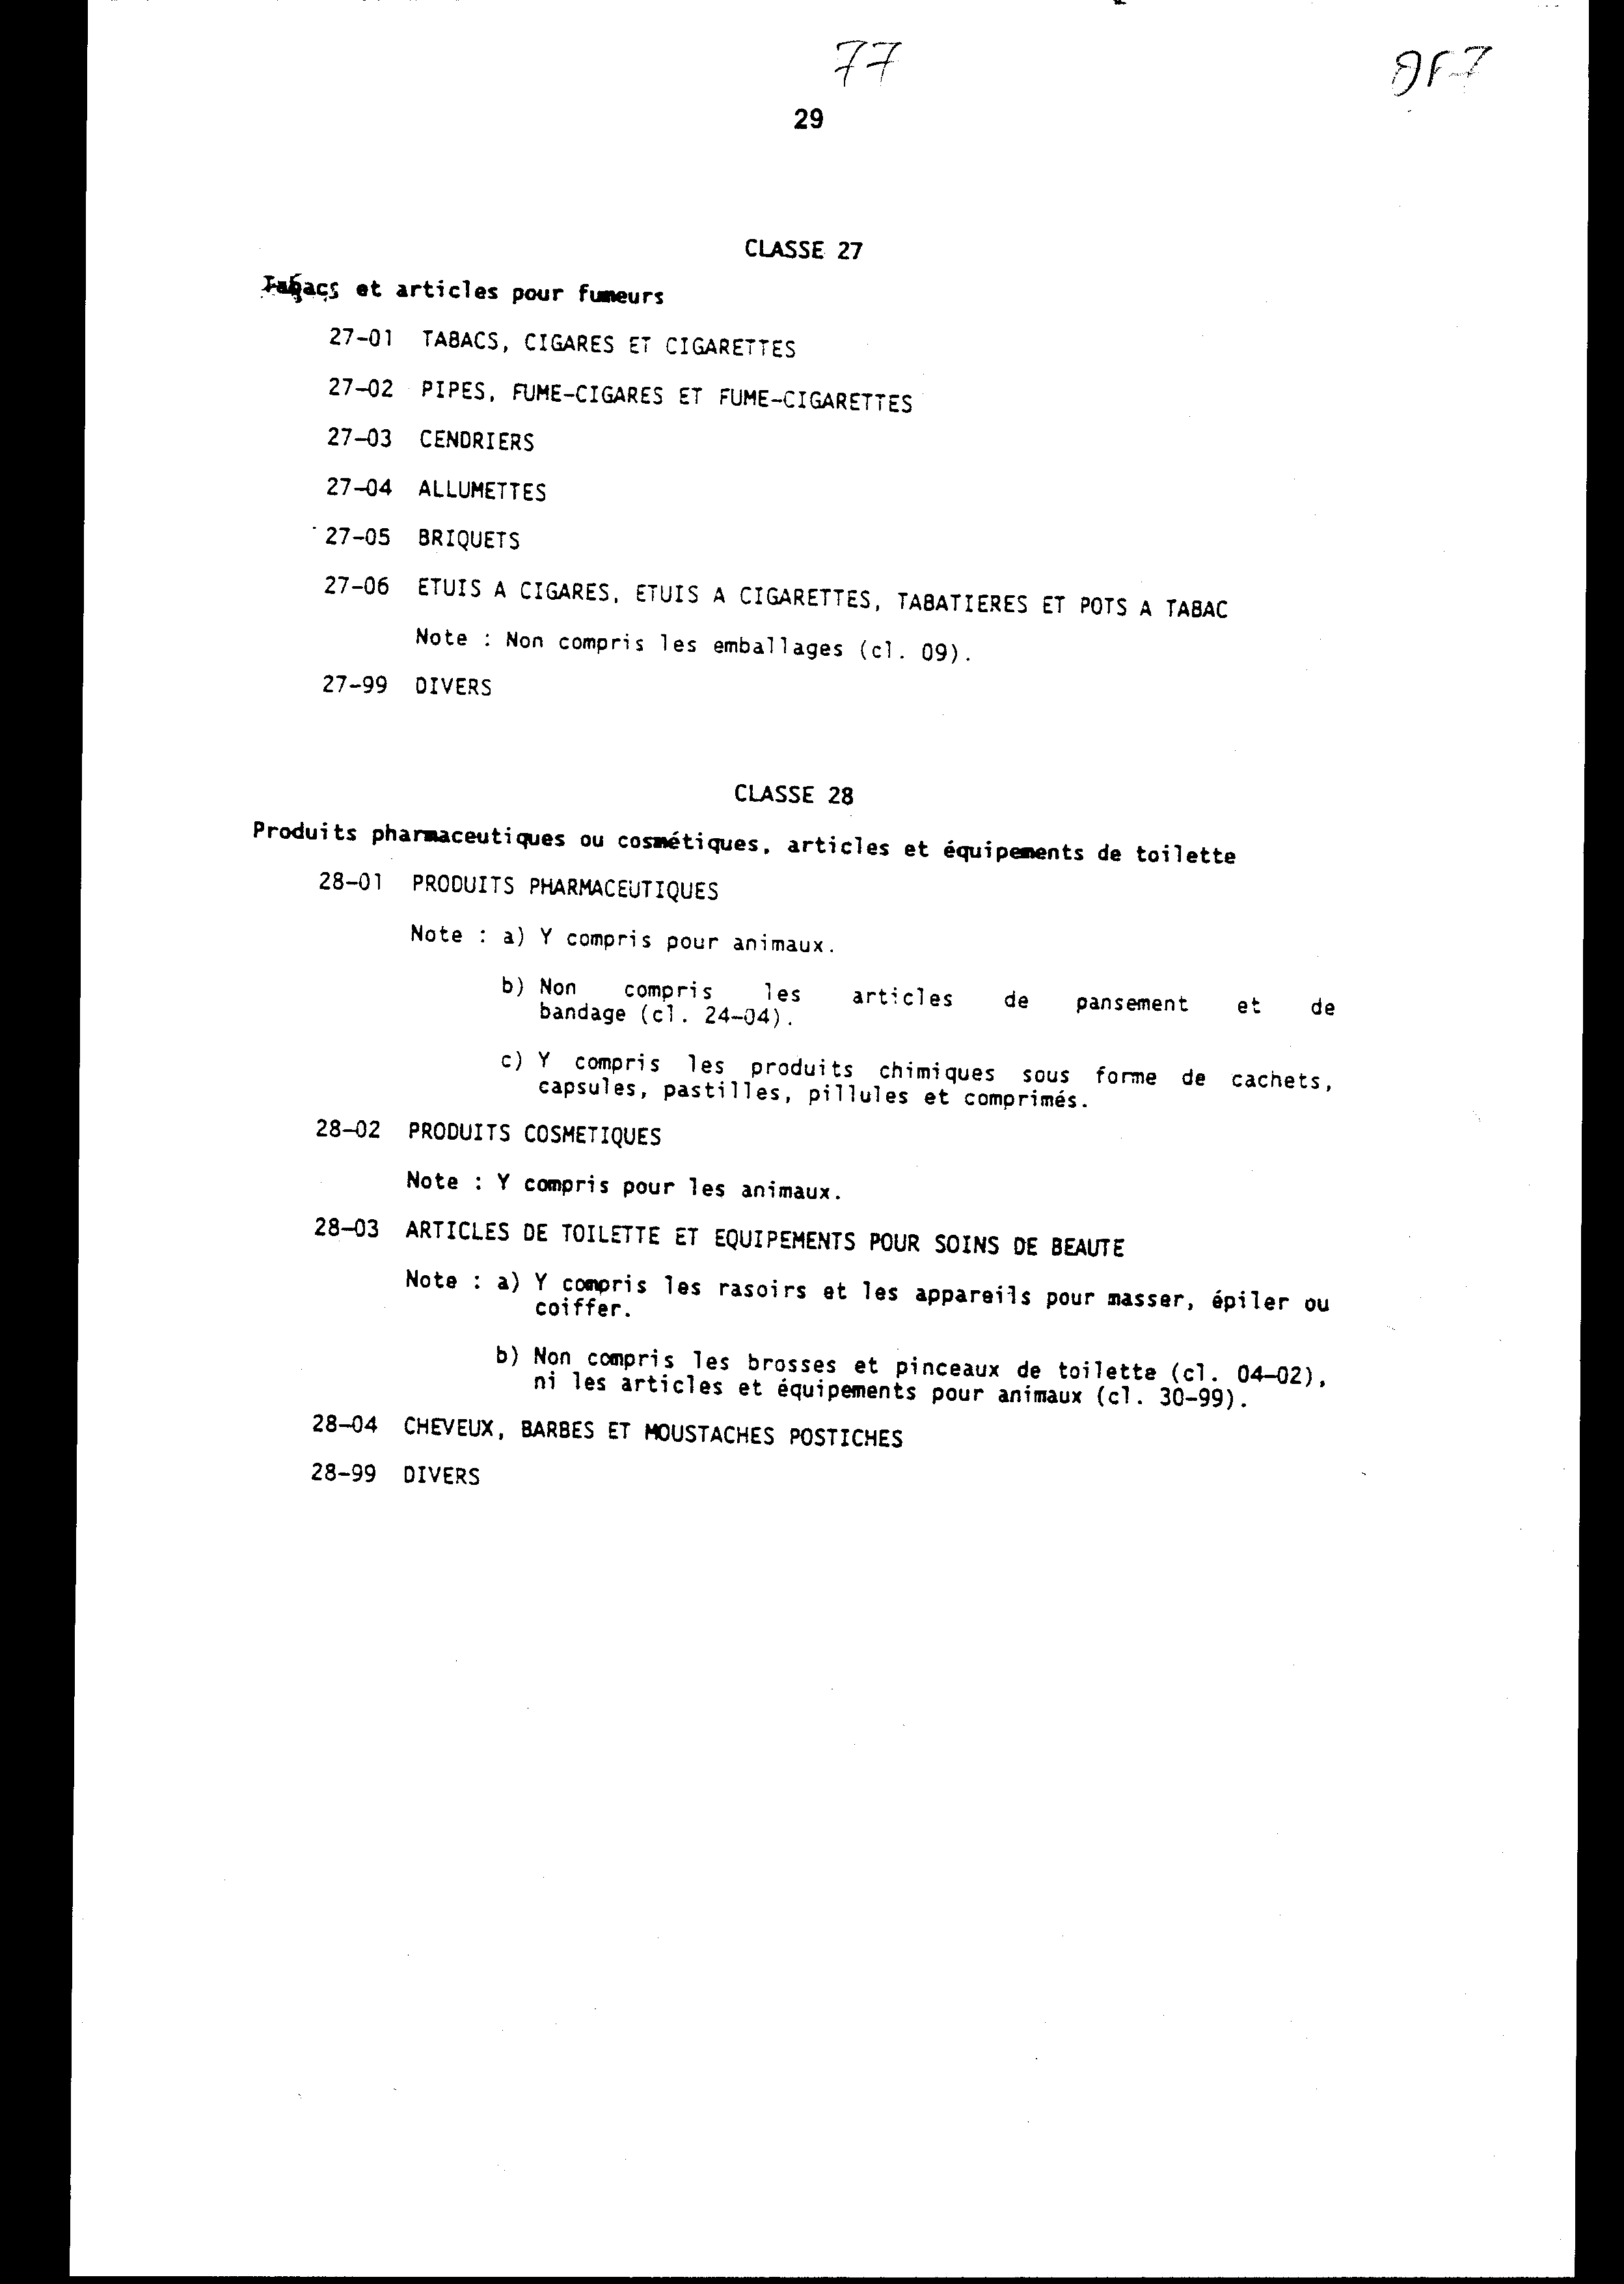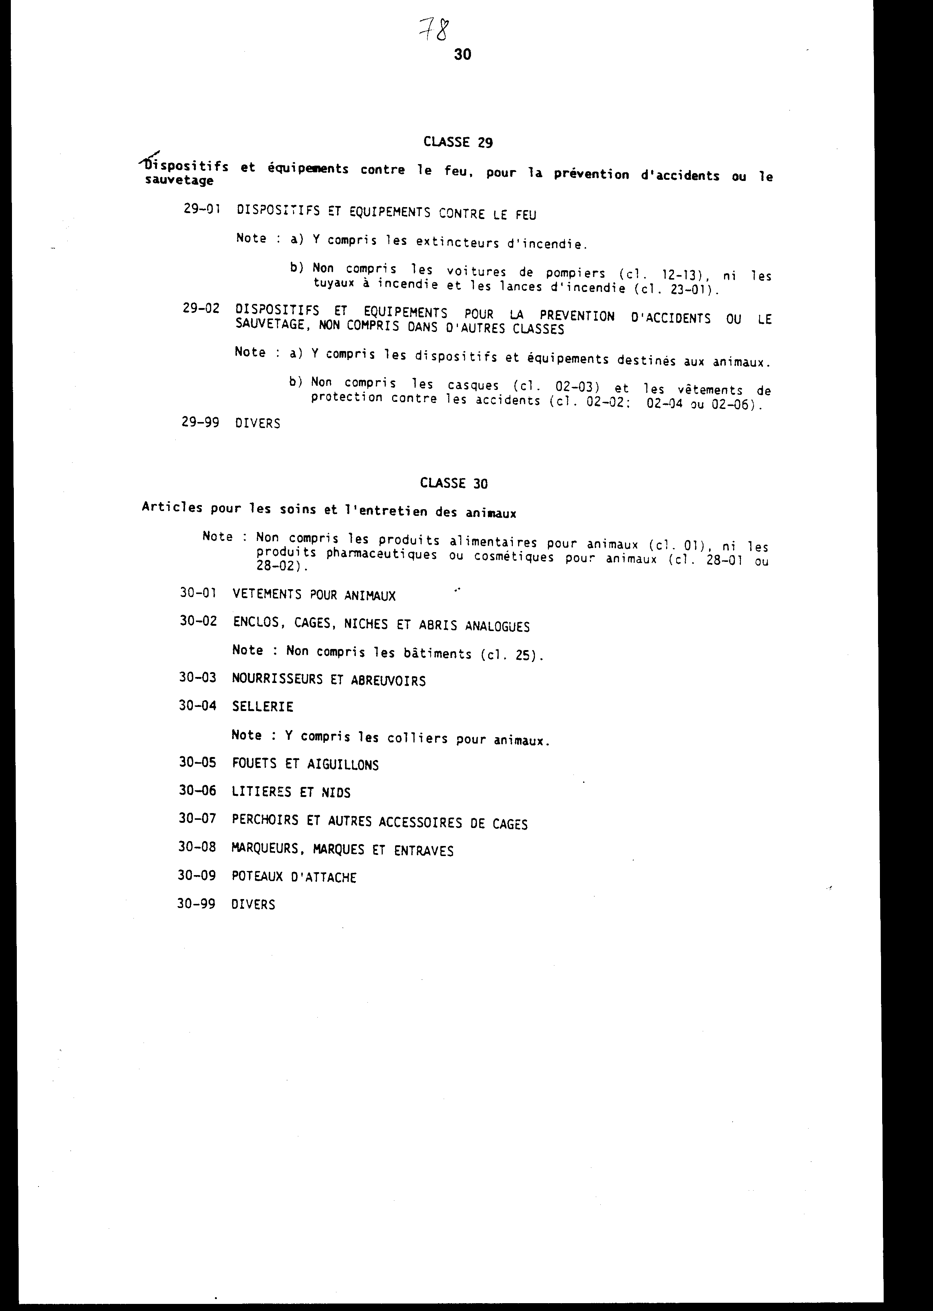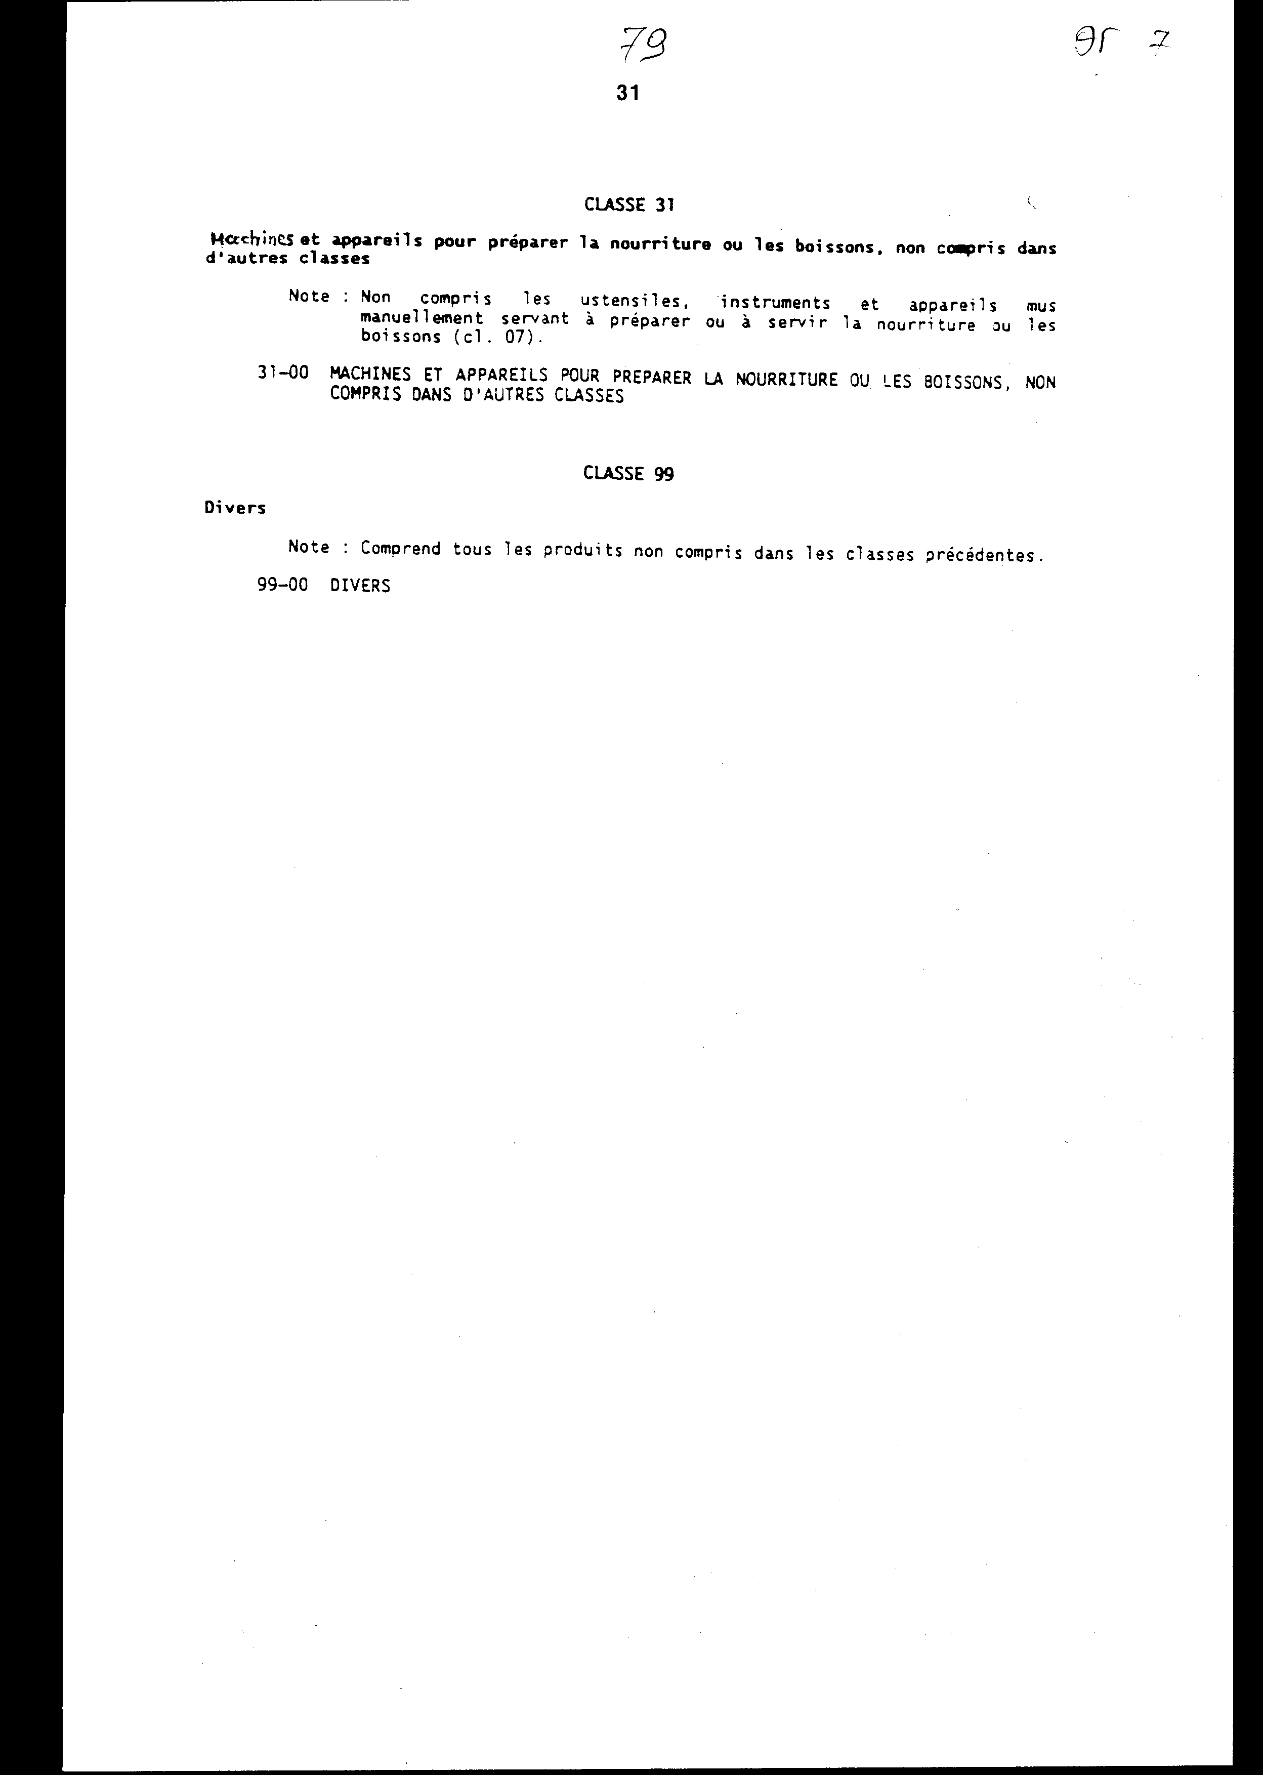
ΔΙΑΚΑΝΟΝΙΣΜΟΣ ΤΟΥ ΛΟΚΑΡΝΟ ΓΙΑ ΤΗ ΔΙΕΘΝΗ ΤΑΞΙΝΟΜΗΣΗ ΤΩΝ ΒΙΟΜΗΧΑΝΙΚΩΝ ΣΧΕΔΙΩΝ ΚΑΙ ΥΠΟΔΕΙΓΜΑΤΩΝ ΤΗΣ 8ης ΟΚΤΩΒΡΙΟΥ 1968, ΟΠΩΣ ΤΡΟΠΟΠΟΙΗΘΗΚΕ ΣΤΙΣ 2 ΟΚΤΩΒΡΙΟΥ 1979

Άρθρο 1
Δημιουργία Ιδιαίτερης Ενώσεως Υιοθέτηση Διεθνούς Ταξινόμησης
1. Οι χώρες στις οποίες εφαρμόζεται ο παρών Διακανονισμός αποτελούν μία Ιδιαίτερη Ένωση.
2. Οι χώρες αυτές υιοθετούν την ίδια ταξινόμηση για τα βιομηχανικά σχέδια και υποδείγματα (στο εξής θα ονομάζεται "Διεθνής Ταξινόμηση").
3. Η Διεθνής Ταξινόμηση περιλαμβάνει:
i. Έναν κατάλογο των κατηγοριών και των υποκατηγοριών.
ii. Έναν αλφαβητικό κατάλογο των προϊόντων στα οποία ενσωματώνονται τα σχέδια και τα υποδείγματα, με την ένδειξη των κατηγοριών και των υποκατηγοριών στις οποίες ταξινομούνται.
iii. Τις επεξηγηματικές σημειώσεις.
4. Ο κατάλογος των κατηγοριών και των υποκατηγοριών είναι εκείνος ο οποίος προσαρτάται στον παρόντα Διακανονισμό, με την επιφύλαξη των τροποποιήσεων και συμπληρώσεων, τις οποίες μπορεί να επιφέρει η Επιτροπή των Εμπειρογνωμόνων, η οποία θεσπίζεται με το άρθρο 3 (που στο εξής θα αποκαλείται "Επιτροπή Εμπειρογνωμόνων").
5. Ο αλφαβητικός κατάλογος των προϊόντων και των επεξηγηματικών σημειώσεων θα υιοθετηθούν από την Επιτροπή Εμπειρογνωμόνων σύμφωνα με τη διαδικασία που ορίζεται στο άρθρο 3.
6. Η Διεθνής Ταξινόμηση μπορεί να τροποποιείται ή να συμπληρώνεται από την Επιτροπή Εμπειρογνωμόνων, σύμφωνα με τη διαδικασία που ορίζεται στο άρθρο 3.
7. α. Η Διεθνής Ταξινόμηση συντάσσεται στα αγγλικά και στα γαλλικά.
β. Επίσημα κείμενα της Διεθνούς Ταξινόμησης συντάσσονται, μετά από σύμφωνη γνώμη από τις ενδιαφερόμενες Κυβερνήσεις, και σε άλλες γλώσσες, τις οποίες θα μπορεί να καθορίσει η οριζόμενη στο άρθρο 5 Συνέλευση, από το Διεθνές Γραφείο Πνευματικής Ιδιοκτησίας (που στο εξής θα αποκαλείται "Διεθνές Γραφείο"), το οποίο αναφέρεται στη Σύμβαση με την οποία ιδρύεται ο Παγκόσμιος Οργανισμός Διανοητικής Ιδιοκτησίας (που στο εξής θα αποκαλείται "Οργανισμός").

Άρθρο 2
Εφαρμογή και νομική ισχύς της Διεθνούς Ταξινόμησης
1. Με την επιφύλαξη των υποχρεώσεων που καθορίζονται από τον παρόντα Διακανονισμό, η Διεθνής Ταξινόμηση έχει διοικητικό χαρακτήρα.
Παρόλα αυτά κάθε χώρα μπορεί να της προσδώσει τη νομική ισχύ που κρίνει αναγκαία.
Ιδίως η Διεθνής Ταξινόμηση δεν δεσμεύει τις χώρες της Ιδιαίτερης Ενώσεως ως προς τη φύση και την έκταση της προστασίας των σχεδίων και υποδειγμάτων στις χώρες αυτές.
2. Κάθε Κράτος - μέλος της Ιδιαίτερης Ενώσεως έχει την δυνατότητα να εφαρμόζει την Διεθνή Ταξινόμηση ως κύριο σύστημα ή ως βοηθητικό σύστημα ταξινόμησης.
3. Οι Διοικήσεις των Κρατών μελών της Ιδιαίτερης Ενώσεως θα εμφανίζουν, στους επίσημους τίτλους των καταθέσεων ή των καταχωρίσεων των σχεδίων ή υποδειγμάτων και, εφόσον οι τίτλοι αυτοί δημοσιεύονται επισήμως, στις δημοσιεύσεις αυτές, τους αριθμούς των κατηγοριών και των υποκατηγοριών της Διεθνούς Ταξινόμησης στις οποίες κατατάσσονται τα προϊόντα στα οποία ενσωματώνονται τα σχέδια ή υποδείγματα.
4. Κατά την επιλογή των ονομασιών οι οποίες εγγράφονται στην αλφαβητική λίστα των προϊόντων, η Επιτροπή Εμπειρογνωμόνων θα αποφύγει, όσο είναι δυνατόν, να κάνει χρήση ονομάτων για τα οποία θα μπορούσαν να υπάρχουν αποκλειστικά δικαιώματα. Παρόλα αυτά η χρήση μιας οποιασδήποτε ορολογίας στην αλφαβητική λίστα δεν θα μπορούσε να ερμηνευθεί ως γνώμη από την Επιτροπή Εμπειρογνωμόνων για το κατά πόσο η εν λόγω ορολογία επηρεάζεται ή όχι από αποκλειστικά δικαιώματα.

Άρθρο 3
Επιτροπή Εμπειρογνωμόνων
1. Ιδρύεται ενώπιον του Διεθνούς Γραφείου μία Επιτροπή Εμπειρογνωμόνων, η οποία είναι επιφορτισμένη με τα καθήκοντα που αναφέρονται στο άρθρο 1 παρ. 4, 1 παρ. 5, και στο άρθρο 1 παρ. 6. Καθεμία από τις χώρες της Ιδιαίτερης Ενώσεως εκπροσωπείται στην Επιτροπή Εμπειρογνωμόνων. Η οργάνωση της Επιτροπής Εμπειρογνωμόνων καθορίζεται από εσωτερικό κανονισμό, ο οποίος υιοθετείται από την απλή πλειοψηφία των εκπροσωπούμενων χωρών.
2. Η Επιτροπή Εμπειρογνωμόνων υιοθετεί, με απλή πλειοψηφία των χωρών της Ιδιαίτερης Ενώσεως, την αλφαβητική λίστα και τις επεξηγηματικές σημειώσεις.
3. Οι προτάσεις τροποποιήσεων ή συμπληρώσεων της Διεθνούς Ταξινόμησης μπορούν να γίνουν από τη διοίκηση κάθε χώρας της Ιδιαίτερης Ενώσεως ή από το Διεθνές Γραφείο. Κάθε πρόταση που προέρχεται από τη Διοίκηση γνωστοποιείται από την ίδια τη Διοίκηση στο Διεθνές Γραφείο. Οι προτάσεις των Διοικήσεων και του Διεθνούς Γραφείου διαβιβάζονται από το Διεθνές Γραφείο στα μέλη της Επιτροπής Εμπειρογνωμόνων το αργότερο δύο μήνες πριν τη σύσκεψη της Επιτροπής Εμπειρογνωμόνων, κατά την οποία θα εξετασθούν οι εν λόγω προτάσεις.
4. Οι αποφάσεις της Επιτροπής Εμπειρογνωμόνων σχετικά με τις τροποποιήσεις και τις συμπληρώσεις, οι οποίες θα γίνουν στη Διεθνή Ταξινόμηση, λαμβάνονται με απλή πλειοψηφία των χωρών της Ιδιαίτερης Ενώσεως. Παρόλα αυτά, εάν οι αποφάσεις αυτές δημιουργούν κάποια νέα κατηγορία ή μεταφορά προϊόντων από τη μία κατηγορία σε άλλη, απαιτείται ομοφωνία.
5. Οι εμπειρογνώμονες έχουν τη δυνατότητα ψηφοφορίας με αλληλογραφία.
6. Στην περίπτωση που μία χώρα δεν έχει ορίσει εκπρόσωπο για τη συγκεκριμένη σύσκεψη της Επιτροπής Εμπειρογνωμόνων, καθώς και στην περίπτωση κατά την οποία ο ορισμένος εμπειρογνώμονας δεν έχει εκφράσει την ψήφο του κατά τη διάρκεια της σύσκεψης ή μέσα σε προθεσμία, η οποία καθορίζεται από τον εσωτερικό κανονισμό της Επιτροπής Εμπειρογνωμόνων, η εν λόγω χώρα θεωρείται ότι αποδέχεται την απόφαση της Επιτροπής.

Άρθρο 4
Κοινοποίηση και δημοσίευση της ταξινόμησης καθώς και των τροποποιήσεών της και συμπληρώσεών της
1. Ο αλφαβητικός κατάλογος των προϊόντων και των επεξηγηματικών σημειώσεων που υιοθετείται από την Επιτροπή Εμπειρογνωμόνων, καθώς και κάθε τροποποίηση ή συμπλήρωση της Διεθνούς Ταξινόμησης που αποφασίζονται από την Επιτροπή, γνωστοποιούνται στις διοικήσεις των χωρών της Ιδιαίτερης Ενώσεως από το Διεθνές Γραφείο. Οι αποφάσεις της Επιτροπής Εμπειρογνωμόνων τίθενται σε ισχύ αμέσως μετά την παραλαβή της γνωστοποίησης. Παρόλα αυτά, εάν έχουν ως αποτέλεσμα τη δημιουργία νέας κατηγορίας ή τη μεταφορά των προϊόντων από μία κατηγορία σε μία άλλη, τίθενται σε ισχύ σε προθεσμία έξι (6) μηνών από την ημερομηνία αποστολής της κοινοποίησης.
2. Το Διεθνές Γραφείο, με την ιδιότητα του καταθέτη της Διεθνούς Ταξινόμησης, ενσωματώνει τις τροποποιήσεις και τις συμπληρώσεις που τίθενται σε ισχύ. Οι τροποποιήσεις και συμπληρώσεις δημοσιεύονται στα περιοδικά που ορίζονται από τη Συνέλευση.

Άρθρο 5
Συνέλευση της Ενώσεως
1. α. Η Ιδιαίτερη Ένωση συνεδριάζει σε Συνέλευση, η οποία αποτελείται από τις χώρες μέλη της Ιδιαίτερης Ενώσεως.
β. Η Κυβέρνηση κάθε χώρας της Ιδιαίτερης Ενώσεως εκπροσωπείται με έναν αντιπρόσωπο, ο οποίος μπορεί να συνοδεύεται από αναπληρωτές αντιπροσώπους, συμβούλους και εμπειρογνώμονες.
γ. Τα έξοδα κάθε αντιπροσωπείας καταβάλλονται από την Κυβέρνηση η οποία τους έχει ορίσει.
2.α. Με την επιφύλαξη των διατάξεων του άρθρου 3, η Συνέλευση:
i. Ασχολείται με κάθε θέμα που αφορά τη διατήρηση και την ανάπτυξη της Ιδιαίτερης Ενώσεως και την εφαρμογή του παρόντος Διακανονισμού.
ii. Δίνει στο Διεθνές Γραφείο οδηγίες που αφορούν την προετοιμασία των αναθεωρητικών διασκέψεων.
iii. Εξετάζει και αποδέχεται τις εκθέσεις και τις δραστηριότητες του Γενικού Διευθυντή του Οργανισμού (που στο εξής θα αποκαλείται "ο Γενικός Διευθυντής"), που αφορούν την Ιδιαίτερη Ένωση και του δίνει όλες εκείνες τις χρήσιμες οδηγίες που αφορούν θέματα της αρμοδιότητας της Ιδιαίτερης Ενώσεως.
iν. Αποφασίζει το πρόγραμμα, υιοθετεί το διετή προϋπολογισμό της Ιδιαίτερης Ενώσεως και αποδέχεται τους λογαριασμούς για το τέλος της χρήσης.
ν. Υιοθετεί τον Οικονομικό Κανονισμό της Ιδιαίτερης Ενώσεως.
νi. Αποφασίζει για τη σύνταξη των επίσημων κειμένων της Διεθνούς Ταξινόμησης σε άλλες γλώσσες, εκτός από τα αγγλικά και τα γαλλικά.
νii. Δημιουργεί, εκτός από την Επιτροπή Εμπειρογνωμόνων, η οποία ιδρύεται με το άρθρο 3, άλλες επιτροπές εμπειρογνωμόνων και ομάδες εργασίας, τις οποίες θεωρεί χρήσιμες για την υλοποίηση των στόχων της Ιδιαίτερης Ενώσεως.
νiii. Αποφασίζει ποιες χώρες μη μέλη της Ιδιαίτερης Ενώσεως και ποιοι διακρατικοί οργανισμοί και διεθνείς μη κυβερνητικοί οργανισμοί μπορούν να λάβουν μέρος στις συσκέψεις με την ιδιότητα του παρατηρητή.
ix. Υιοθετεί τις τροποποιήσεις για τα άρθρα 5 έως 8.
x. Αναλαμβάνει κάθε άλλη κατάλληλη ενέργεια με σκοπό να υλοποιηθούν οι στόχοι της Ιδιαίτερης Ενώσεως.
xi. Αναλαμβάνει οποιαδήποτε άλλα καθήκοντα της ανατεθούν με τον παρόντα Διακανονισμό.
β. Για τα θέματα τα οποία ενδιαφέρουν εξίσου τις άλλες Ενώσεις που διοικούνται από τον Οργανισμό, η Συνέλευση αποφασίζει, αφού λάβει υπόψη της τη γνώμη της Επιτροπής Συντονισμού του Οργανισμού.
3.α. Κάθε χώρα μέλος της Συνέλευσης έχει μία ψήφο.
β. Το ήμισυ των χωρών μελών της Συνέλευσης αποτελεί απαρτία.
γ. Με την επιφύλαξη των διατάξεων του εδαφίου β', εάν, κατά τη διάρκεια της συσκέψεως, ο αριθμός των χωρών οι οποίες εκπροσωπούνται είναι μικρότερος του ημίσεος, αλλά ίσος ή μεγαλύτερος από το 1/3 των χωρών της Συνελεύσεως, η Συνέλευση μπορεί να λάβει αποφάσεις.
Παρόλα αυτά οι αποφάσεις της Συνέλευσης, εκτός από εκείνες που αφορούν διαδικαστικά θέματα, δεν καθίστανται εκτελεστές, παρά εάν πληρωθούν οι προϋποθέσεις που αναφέρονται παρακάτω.
Το Διεθνές Γραφείο γνωστοποιεί τις εν λόγω αποφάσεις στις χώρες μέλη της Συνέλευσης οι οποίες δεν εκπροσωπήθηκαν και τις καλεί να εκφράσουν γραπτώς, σε προθεσμία τριών (3) μηνών από την ημερομηνία της εν λόγω γνωστοποίησης, την ψήφο τους ή την αποχή τους. Εάν μετά τη λήξη της εν λόγω προθεσμίας ο αριθμός των χωρών ο οποίος έχει εκφράσει γνώμη με την ψήφο του ή την αποχή του είναι τουλάχιστον ίσος του αριθμού των χωρών ο οποίος ήταν απαραίτητος για να υπάρξει απαρτία κατά την εν λόγω Συνέλευση, οι εν λόγω αποφάσεις καθίστανται εκτελεστές, με την προϋπόθεση ότι κατά την ίδια χρονική στιγμή η απαραίτητη πλειοψηφία συνεχίζει να υφίσταται.
δ. Με την επιφύλαξη των διατάξεων του άρθρου 8 παρ. 2, οι αποφάσεις της Συνέλευσης λαμβάνονται με την πλειοψηφία των 2/3 των εκπεφρασμένων ψήφων.
ε. Η αποχή δεν θεωρείται ως ψήφος.
στ. Κάθε εκπρόσωπος μπορεί να αντιπροσωπεύει μία χώρα μόνο και μπορεί να ψηφίσει μόνον έπ’ ονόματι της.
4.α. Η Συνέλευση συνεδριάζει μία φορά κάθε δύο (2) χρόνια σε τακτική σύσκεψη, μετά από πρόσκληση από τον Γενικό Διευθυντή και, εκτός από εξαιρετικές περιπτώσεις, κατά την ίδια χρονική περίοδο και στον ίδιο τόπο με εκείνο της Γενικής Συνέλευσης του Οργανισμού.
β. Η Συνέλευση συνεδριάζει σε έκτακτη σύσκεψη μετά από πρόσκληση που απευθύνει ο Γενικός Διευθυντής, ύστερα από αίτημα του 1/4 των χωρών μελών της Συνέλευσης.
γ. Η ημερήσια διάταξη κάθε Συνέλευσης ετοιμάζεται από τον Γενικό Διευθυντή.
5. Η Συνέλευση υιοθετεί τον δικό της εσωτερικό κανονισμό.

Άρθρο 6
Διεθνές Γραφείο
1.α. Το Διεθνές Γραφείο αναλαμβάνει τα διοικητικά καθήκοντα που αφορούν την Ιδιαίτερη Ένωση.
β. Ιδίως, το Διεθνές Γραφείο προετοιμάζει τις συσκέψεις και εξασφαλίζει τη γραμματεία της Συνέλευσης, της Επιτροπής των Εμπειρογνωμόνων και όλων των άλλων επιτροπών εμπειρογνωμόνων και ομάδων εργασίας, τις οποίες η Συνέλευση ή η Επιτροπή Εμπειρογνωμόνων μπορεί να συστήσει.
γ. Ο Γενικός Διευθυντής είναι ο ανώτατος υπάλληλος της Ένωσης και την εκπροσωπεί.
2. Ο Γενικός Διευθυντής και κάθε μέλος του προσωπικού το οποίο ορίζεται από εκείνον, λαμβάνει μέρος, χωρίς δικαίωμα ψήφου, σε όλες τις συνεδριάσεις της Συνέλευσης, της Επιτροπής Εμπειρογνωμόνων και κάθε άλλης επιτροπής εμπειρογνωμόνων και ομάδων εργασίας τις οποίες η Συνέλευση ή η Επιτροπή Εμπειρογνωμόνων μπορεί να συστήσει. Ο Γενικός Διευθυντής ή ένα μέλος του προσωπικού που ορίζεται από αυτόν είναι αυτεπαγγέλτως γραμματέας των οργάνων αυτών.
3.α. Το Διεθνές Γραφείο, σύμφωνα με τις οδηγίες της Συνέλευσης, προετοιμάζει τις συσκέψεις αναθεώρησης των διατάξεων του Διακανονισμού, εκτός των άρθρων 5 μέχρι 8.
β. Το Διεθνές Γραφείο μπορεί να συμβουλεύεται διακυβερνητικούς οργανισμούς και διεθνείς μη κυβερνητικούς οργανισμούς για την προετοιμασία των συσκέψεων αναθεώρησης.
γ. Ο Γενικός Διευθυντής και τα πρόσωπα που διορίζονται από αυτόν λαμβάνουν μέρος, χωρίς δικαίωμα ψήφου, στις συζητήσεις των διασκέψεων αυτών.
4. Το Διεθνές Γραφείο αναλαμβάνει και όλα τα άλλα καθήκοντα τα οποία του ανατίθενται.

Άρθρο 7
Οικονομικά
1.α. Η Ιδιαίτερη Ένωση έχει προϋπολογισμό.
β. Ο προϋπολογισμός της Ιδιαίτερης Ενώσεως περιλαμβάνει ίδια έσοδα και ίδια έξοδα που αναφέρονται στην Ιδιαίτερη Ένωση, τη συνεισφορά στον προϋπολογισμό των κοινών εξόδων των Ενώσεων, καθώς και, εφόσον αυτό είναι απαραίτητο, το ποσό που τίθεται στη διάθεση του προϋπολογισμού της Διάσκεψης του Οργανισμού.
γ. Θεωρούνται ότι είναι κοινά έξοδα των Ενώσεων, τα έξοδα τα οποία δεν αποδίδονται αποκλειστικά στην Ιδιαίτερη Ένωση, αλλά επίσης σε μία ή περισσότερες από τις άλλες Ενώσεις, οι οποίες διοικούνται από τον Οργανισμό. Η συμμετοχή της Ιδιαίτερης Ενώσεως στα κοινά έξοδα είναι ανάλογη με το ενδιαφέρον που παρουσιάζουν τα έξοδα αυτά για την Ένωση.
2. Ο προϋπολογισμός της Ιδιαίτερης Ενώσεως αποφασίζεται λαμβάνοντας υπόψη τις ανάγκες συντονισμού με τους προϋπολογισμούς των άλλων Ενώσεων, οι οποίες διοικούνται από τον Οργανισμό.
3. Ο προϋπολογισμός της Ιδιαίτερης Ενώσεως χρηματοδοτείται από τα ακόλουθα έσοδα:
i. τις συνεισφορές των κρατών της Ιδιαίτερης Ένωσης,
ii. τα τέλη και τα οφειλόμενα ποσά από την παροχή υπηρεσιών από το Διεθνές Γραφείο για λογαριασμό της Ιδιαίτερης Ενώσεως,
iii. τις εισπράξεις από τις πωλήσεις των εκδόσεων του Διεθνούς Γραφείου που αφορούν την Ιδιαίτερη Ένωση και δικαιώματα που αναλογούν στις δημοσιεύσεις αυτές,
iν. τις δωρεές, τα κληροδοτήματα και τις επιχορηγήσεις,
ν. τα ενοίκια, τους τόκους και τα άλλα διάφορα εισοδήματα.
4.α. Για τον καθορισμό της συνεισφοράς της σύμφωνα με την παραπάνω παράγραφο 3.i., κάθε κράτος μέλος της Ιδιαίτερης Ενώσεως ανήκει στην κατηγορία στην οποία έχει ταξινομηθεί όσον αφορά την Ένωση των Παρισίων για την προστασία της Βιομηχανικής Ιδιοκτησίας, και καταβάλλει τις ετήσιες συνδρομές με βάση τον καθορισμένο αριθμό των μονάδων αυτής της κατηγορίας σε αυτήν την Ένωση.
β. Η ετήσια συνεισφορά κάθε κράτους μέλους της Ιδιαίτερης Ενώσεως αφορά ένα συνολικό ποσό, το οποίο σχετίζεται με το συνολικό ποσό των ετήσιων συνεισφορών στον προϋπολογισμό της Ιδιαίτερης Ενώσεως όλων των κρατών μελών και το οποίο είναι το ίδιο με τη σχέση μεταξύ των αριθμών των μονάδων της κατηγορίας στην οποία έχει ταξινομηθεί κάθε κράτος και το συνολικό αριθμό των μονάδων του συνόλου των χωρών.
γ. Οι συνεισφορές οφείλονται την 1η Ιανουαρίου κάθε χρόνου.
δ. Μία χώρα που έχει καθυστερήσει την καταβολή της συνεισφοράς της, δεν μπορεί να ασκήσει το δικαίωμα ψηφοφορίας σε κανένα από τα όργανα της Ιδιαίτερης Ενώσεως, εφόσον το ποσό που οφείλεται είναι ίσο ή μεγαλύτερο από εκείνο των συνεισφορών που οφείλονται για τα δύο συνεχή προηγούμενα έτη. Παρόλα αυτά, στην εν λόγω χώρα μπορεί να επιτραπεί να διατηρήσει το δικαίωμα ασκήσεως ψηφοφορίας στα εν λόγω όργανα για όσο χρονικό διάστημα τα όργανα αυτά κρίνουν ότι η καθυστέρηση είναι συνέπεια εξαιρετικών και αναπόφευκτων περιστάσεων.
ε. Στην περίπτωση που ο προϋπολογισμός δεν έχει υιοθετηθεί κατά την έναρξη μίας νέας χρήσης, ο προϋπολογισμός του προηγούμενου έτους ανανεώνεται σύμφωνα με τις διατυπώσεις που προβλέπονται από τον οικονομικό κανονισμό.
5. Το ύψος των τελών και των οφειλόμενων ποσών για τις υπηρεσίες που πραγματοποιούνται από το Διεθνές Γραφείο στο όνομα της Ιδιαίτερης Ενώσεως, καθορίζεται από το Γενικό Διευθυντή, ο οποίος παρουσιάζει σχετική αναφορά στη Συνέλευση.
6.α. Η Ιδιαίτερη Ένωση διαθέτει ένα κεφάλαιο κίνησης που αποτελείται από μία εφάπαξ συνεισφορά που καταβάλλεται από κάθε κράτος μέλος της Ιδιαίτερης Ενώσεως. Στην περίπτωση που το ποσό αυτό είναι ανεπαρκές, η Συνέλευση αποφασίζει την αύξησή του.
β. Το ποσό της αρχικής συνεισφοράς κάθε χώρας στο παραπάνω κεφάλαιο ή της συμμετοχής για αύξηση του κεφαλαίου αυτού είναι ανάλογο με τη συμμετοχή κάθε χώρας για το χρόνο κατά τον οποίο δημιουργήθηκε το κεφάλαιο ή αποφασίστηκε η αύξησή του.
γ. Η αναλογία και οι τρόποι καταβολής αποφασίζονται από τη Συνέλευση, μετά από πρόταση από τον Γενικό Διευθυντή και ύστερα από γνώμη της Επιτροπής Συντονισμού του Οργανισμού.
7.α. Η συμφωνία για την έδρα, που έχει υπογραφεί με τη χώρα στο έδαφος της οποίας ο Οργανισμός έχει την έδρα του, προβλέπει ότι στην περίπτωση που το κεφάλαιο κίνησης είναι ανεπαρκές, η χώρα αυτή το προκαταβάλλει. Το ποσό της προκαταβολής και οι προϋποθέσεις σύμφωνα με τις οποίες αυτό χορηγείται αποτελούν το αντικείμενο σε κάθε περίπτωση ξεχωριστών συμφωνιών μεταξύ της εν λόγω χώρας και του Οργανισμού.
β. Η χώρα που αναφέρεται στην παραπάνω παράγραφο (α) και ο Οργανισμός έχουν το δικαίωμα να καταγγείλουν τη δέσμευση για καταβολή προκαταβολών, δια μέσου γραπτής γνωστοποίησης. Η καταγγελία έχει αποτελέσματα τρία χρόνια μετά το τέλος του έτους κατά τη διάρκεια του οποίου έγινε η γνωστοποίηση.
8. Ο έλεγχος των λογαριασμών πραγματοποιείται σύμφωνα με τους όρους που προβλέπονται από τον οικονομικό κανονισμό, από μία ή περισσότερες χώρες της Ιδιαίτερης Ενώσεως ή από εξωτερικούς ελεγκτές, οι οποίοι, με τη σύμφωνη γνώμη τους, ορίζονται από τη Συνέλευση.

Άρθρο 8
Τροποποίηση των άρθρων 5 μέχρι 8
1. Οι προτάσεις τροποποίησης των άρθρων 5, 6, 7 και του παρόντος άρθρου μπορούν να παρουσιαστούν από κάθε χώρα της Ιδιαίτερης Ενώσεως και από τον Γενικό Διευθυντή. Οι προτάσεις αυτές γνωστοποιούνται από την εν λόγω χώρα σε όλες τις άλλες χώρες της Ιδιαίτερης Ενώσεως έξι (6) μήνες τουλάχιστον πριν κατατεθούν για συζήτηση στη Συνέλευση.
2. Κάθε τροποποίηση των άρθρων που αναφέρονται στην παραπάνω παράγραφο (1) υιοθετείται από τη Συνέλευση. Για την αποδοχή των τροποποιήσεων απαιτείται πλειοψηφία των 3/4 των εκπεφρασμένων ψήφων. Παρόλα αυτά, κάθε τροποποίηση του άρθρου 5 και του παρόντος εδαφίου απαιτεί πλειοψηφία των 4/5 των εκπεφρασμένων ψήφων.
3. Κάθε τροποποίηση των άρθρων που αναφέρονται στην παραπάνω παράγραφο (1) τίθεται σε ισχύ έναν μήνα μετά την παραλαβή από τον Γενικό Διευθυντή των γραπτών γνωστοποιήσεων περί αποδοχής της, η οποία πραγματοποιείται σύμφωνα με τους αντίστοιχους καταστατικούς κανόνες τους, εκ μέρους των 3/4 των χωρών που ήταν μέλη της Ιδιαίτερης Ενώσεως κατά τη χρονική στιγμή υιοθέτησης της τροποποίησης. Κάθε τροποποίηση των εν λόγω άρθρων, η οποία γίνεται δεκτή με αυτόν τον τρόπο δεσμεύει όλες τις χώρες μέλη της Ιδιαίτερης Ενώσεως κατά τη χρονική στιγμή που η τροποποίηση τίθεται σε ισχύ ή τις χώρες μέλη που γίνονται μέλη της Ενώσεως την ημερομηνία αυτήν. Παρόλα αυτά, κάθε τροποποίηση που απλά αυξάνει τις οικονομικές υποχρεώσεις των χωρών της Ιδιαίτερης Ενώσεως, δεν δεσμεύει παρά μόνο εκείνες τις χώρες οι οποίες γνωστοποίησαν ότι αποδέχονται την παραπάνω τροποποίηση.

Άρθρο 9
Επικύρωση και προσχώρηση. Έναρξη ισχύος.
1. Κάθε χώρα μέλος της Ενώσεως των Παρισίων για την προστασία της Βιομηχανικής Ιδιοκτησίας, η οποία έχει υπογράψει τον παρόντα Διακανονισμό, μπορεί να τον επικυρώσει και σε περίπτωση που δεν τον έχει υπογράψει μπορεί να προσχωρήσει σε αυτόν.
2. Τα έγγραφα επικύρωσης και προσχώρησης κατατίθενται ενώπιον του Γενικού Διευθυντή.
3. α. Για τις πέντε χώρες οι οποίες κατέθεσαν πρώτες τα έγγραφα επικύρωσης ή προσχώρησης, ο παρών Διακανονισμός τίθεται σε ισχύ τρεις (3) μήνες μετά την κατάθεση των πέντε εγγράφων επικύρωσης.
β. Για όλες τις άλλες χώρες ο παρών Διακανονισμός τίθεται σε ισχύ τρεις (3) μήνες μετά από την ημερομηνία που η εν λόγω επικύρωση ή προσχώρηση γνωστοποιήθηκε στον Γενικό Διευθυντή, εκτός εάν έχει καθοριστεί με τα έγγραφα επικύρωσης ή προσχώρησης μεταγενέστερη ημερομηνία. Στην περίπτωση αυτήν, ο παρών Διακανονισμός τίθεται σε ισχύ για την εν λόγω χώρα κατά την ημερομηνία η οποία καθορίζεται με τον τρόπο αυτόν.
4. Η επικύρωση ή η προσχώρηση επιφέρει δικαιωματικά εξάρτηση από όλες τις ρήτρες και προσχώρηση σε όλα τα πλεονεκτήματα που καθορίζονται από τον παρόντα Διακανονισμό.

Άρθρο 10
Ισχύς και διάρκεια του Διακανονισμού
Ο παρών Διακανονισμός έχει την ίδια ισχύ και διάρκεια με εκείνη της Σύμβασης των Παρισίων για την προστασία της Βιομηχανικής Ιδιοκτησίας.

Άρθρο 11
Αναθεώρηση των άρθρων 1 έως 4 και 9 έως 15
1. Τα άρθρα 1 έως 4 και 9 έως 15 του παρόντος Διακανονισμού επιδέχονται τροποποιήσεις με σκοπό να ενσωματωθούν σε αυτά οι επιθυμητές καλυτερεύσεις.
2. Καθεμία από τις τροποποιήσεις αυτές θα αποτελεί αντικείμενο Διάσκεψης, η οποία λαμβάνει χώρα μεταξύ των αντιπροσωπειών των χωρών της Ιδιαίτερης Ενώσεως.

Άρθρο 12
Καταγγελία
1. Κάθε χώρα μπορεί να καταγγείλει τον παρόντα Διακανονισμό με γνωστοποίηση, η οποία απευθύνεται στον Γενικό Διευθυντή. Η εν λόγω καταγγελία έχει αποτελέσματα μόνον έναντι της χώρας η οποία την κατέθεσε. Ο Διακανονισμός παραμένει σε ισχύ και είναι εκτελεστός έναντι των άλλων χωρών της Ιδιαίτερης Ενώσεως.
2. Η καταγγελία έχει αποτέλεσμα έναν χρόνο μετά την ημερομηνία κατά την οποία ο Γενικός Διευθυντής δέχθηκε την κοινοποίηση.
3. Η δυνατότητα καταγγελίας που προβλέπεται από το παρόν άρθρο δεν μπορεί να πραγματοποιηθεί από μία χώρα πριν τη λήξη προθεσμίας πέντε (5) ετών, η οποία υπολογίζεται από την ημερομηνία κατά την οποία το εν λόγω κράτος έγινε μέλος της Ιδιαίτερης Ενώσεως.

Άρθρο 13
Εδάφη
Οι διατάξεις του άρθρου 24 της Συμβάσεως των Παρισίων για την προστασία της Βιομηχανικής Ιδιοκτησίας εφαρμόζονται στον παρόντα Διακανονισμό.

Άρθρο 14
Υπογραφή, γλώσσες, γνωστοποιήσεις
1. α. Ο παρών Διακανονισμός υπογράφεται σε ένα μόνο αντίγραφο στα αγγλικά και γαλλικά και τα κείμενα αυτά είναι τα αυθεντικά. Ο παρών Διακανονισμός κατατίθεται ενώπιον της Ελβετικής Κυβερνήσεως.
β. Ο παρών Διακανονισμός είναι ανοικτός προς υπογραφή στη Βέρνη, μέχρι την 30ή Ιουνίου 1969.
2. Επίσημα κείμενα συντάσσονται από το Γενικό Διευθυντή μετά από σύμφωνη γνώμη των ενδιαφερόμενων Κυβερνήσεων, σε άλλες γλώσσες τις οποίες έχει ορίσει η Συνέλευση.
3. Ο Γενικός Διευθυντής διαβιβάζει δύο επικυρωμένα αντίγραφα από την Ελβετική Κυβέρνηση του υπογεγραμμένου κειμένου του παρόντος Διακανονισμού στις κυβερνήσεις των χωρών οι οποίες τον έχουν υπογράψει και, μετά από αίτημα, στην Κυβέρνηση οποιουδήποτε άλλου κράτους.
4. Ο Γενικός Διευθυντής καταχωρεί τον παρόντα Διακανονισμό ενώπιον της Γραμματείας του Οργανισμού Ηνωμένων Εθνών.
5. Ο Γενικός Διευθυντής γνωστοποιεί στις κυβερνήσεις όλων των χωρών της Ιδιαίτερης Ενώσεως την ημερομηνία θέσης σε ισχύ του Διακανονισμού, τις υπογραφές, τις καταθέσεις των εγγράφων επικύρωσης ή προσχώρησης, τις αποδοχές των τροποποιήσεων του παρόντος Διακανονισμού και τις ημερομηνίες κατά τις οποίες οι τροποποιήσεις αυτές τίθενται σε ισχύ, καθώς και τις γνωστοποιήσεις των καταγγελιών.

Άρθρο 15
Μεταβατική διάταξη
Μέχρι την ανάληψη καθηκόντων από τον πρώτο Γενικό Διευθυντή, οι αναφορές στον παρόντα Διακανονισμό, στο Διεθνές Γραφείο του Οργανισμού ή στο Γενικό Διευθυντή, θεωρούνται ότι αφορούν αντίστοιχα τα Διεθνή Γραφεία που συνεδριάζουν για την προστασία της Πνευματικής Ιδιοκτησίας (ΔΓΠΙ) ή το Διευθυντή τους.

ΚΑΤΑΛΟΓΟΣ ΚΑΤΗΓΟΡΙΩΝ ΚΑΙ ΥΠΟΚΑΤΗΓΟΡΙΩΝ ΜΕ ΕΠΕΞΗΓΗΜΑΤΙΚΕΣ ΣΗΜΕΙΩΣΕΙΣ
ΓΕΝΙΚΕΣ ΠΑΡΑΤΗΡΗΣΕΙΣ
1) Οι τίτλοι των κατηγοριών και των υποκατηγοριών παραπέμπουν στον τομέα στον οποίο τα προϊόντα ανήκουν. Ο αλφαβητικός κατάλογος βοηθά το χρήστη στη σωστή ταξινόμηση, κυρίως όταν τα προς ταξινόμηση προϊόντα περιέχονται σε περισσότερους του ενός τίτλους.
2) Επειδή οι επεξηγηματικές σημειώσεις των κατηγοριών ταξινόμησης δεν επαναλαμβάνονται στις υποκατηγορίες των ίδιων προϊόντων, η ταυτόχρονη εξέταση των κατηγοριών και των υποκατηγοριών κρίνεται απαραίτητη.
3) Τα προϊόντα ταξινομούνται πρώτα σύμφωνα με τον προορισμό τους και ύστερα, εάν είναι δυνατόν, σύμφωνα με το αντικείμενο που αντιπροσωπεύουν.
4) Τα συστατικά των διαφόρων προϊόντων ταξινομούνται στις ίδιες κατηγορίες και υποκατηγορίες με το προϊόν το οποίο συνθέτουν, εφόσον, βέβαια, δεν προ- βλέπεται ρητά ειδική ταξινόμηση γι' αυτά.
5) Τα προϊόντα πολλαπλών χρήσεων που προκύπτουν από συνδυασμό είναι, με εξαίρεση τα έπιπλα, ταξινομημένα σε όλες τις κατηγορίες και υποκατηγορίες που αντιστοιχούν σε καθεμία από τις προβλεπόμενες χρήσεις τους.

ΚΑΤΑΛΟΓΟΣ ΚΑΤΗΓΟΡΙΩΝ
ΚΑΤΗΓΟΡΙΑ 01 - είδη διατροφής
ΚΑΤΗΓΟΡΙΑ 02 - είδη ένδυσης, υπόδησης και ψιλικά
ΚΑΤΗΓΟΡΙΑ 03 - είδη ταξιδιού, θήκες, ομπρέλες θαλάσσης και προσωπικά αντικείμενα που δεν περιλαμβάνονται σε άλλες κατηγορίες
ΚΑΤΗΓΟΡΙΑ 04 - είδη βουρτσίσματος
ΚΑΤΗΓΟΡΙΑ 05 - είδη υφαντουργίας, φύλλα από φυσική ή τεχνητή ύλη
ΚΑΤΗΓΟΡΙΑ 06 - είδη επίπλωσης
ΚΑΤΗΓΟΡΙΑ 07 - οικιακά είδη που δεν περιλαμβάνονται σε άλλες κατηγορίες
ΚΑΤΗΓΟΡΙΑ 08 - εργαλεία και είδη κιγκαλερίας
ΚΑΤΗΓΟΡΙΑ 09 - συσκευασίες και δοχεία μεταφοράς ή διακίνησης εμπορευμάτων
ΚΑΤΗΓΟΡΙΑ 10 - είδη ωρολογοποιίας ή άλλα όργανα μέτρησης, ελέγχου ή σήμανσης
ΚΑΤΗΓΟΡΙΑ 11 - είδη καλλωπισμού και διακόσμησης
ΚΑΤΗΓΟΡΙΑ 12 - μεταφορικά μέσα και μέσα ανύψωσης
ΚΑΤΗΓΟΡΙΑ 13 - συσκευές παραγωγής, διανομής ή μετατροπής της ηλεκτρικής ενέργειας
ΚΑΤΗΓΟΡΙΑ 14 - συσκευές εγγραφής, τηλεπικοινωνίας ή επεξεργασίας πληροφοριών
ΚΑΤΗΓΟΡΙΑ 15 - μηχανές που δεν περιλαμβάνονται σε άλλες κατηγορίες
ΚΑΤΗΓΟΡΙΑ 16 - φωτογραφικά, κινηματογραφικά και οπτικά είδη
ΚΑΤΗΓΟΡΙΑ 17 - όργανα μουσικής
ΚΑΤΗΓΟΡΙΑ 18 - τυπογραφικές μηχανές και μηχανές γραφείου
ΚΑΤΗΓΟΡΙΑ 19 - είδη γραφείου, καλλιτεχνικά και σχολικά είδη
ΚΑΤΗΓΟΡΙΑ 20 - εξοπλισμός πώλησης ή διαφήμισης, πινακίδες
ΚΑΤΗΓΟΡΙΑ 21 - αθλοπαιδιές, παιγνίδια, σκηνές κάμπινγκ και αθλητικά είδη
ΚΑΤΗΓΟΡΙΑ 22 - όπλα, είδη πυροτεχνικής, κυνηγιού, ψαρέματος και καταπολέμησης των βλαβερών ζώων
ΚΑΤΗΓΟΡΙΑ 23 - εγκαταστάσεις διανομής υγρών, εγκαταστάσεις υγιεινής, θέρμανσης, εξαερισμού και κλιματισμού, στερεά καύσιμα
ΚΑΤΗΓΟΡΙΑ 24 - ιατρικοί και εργαστηριακοί εξοπλισμοί
ΚΑΤΗΓΟΡΙΑ 25 - κατασκευές και στοιχεία κατασκευών
ΚΑΤΗΓΟΡΙΑ 26 - συσκευές φωτισμού
ΚΑΤΗΓΟΡΙΑ 27 - καπνός και είδη καπνίσματος
ΚΑΤΗΓΟΡΙΑ 28 - φαρμακευτικά προϊόντα, καλλυντικά, είδη και εξοπλισμοί καλλωπισμού
ΚΑΤΗΓΟΡΙΑ 29 - μηχανισμοί και εξοπλισμοί καταπολέμησης της φωτιάς, πρόληψης ατυχημάτων και διάσωσης
ΚΑΤΗΓΟΡΙΑ 30 - εξοπλισμοί φροντίδας και συντήρησης των ζώων
ΚΑΤΗΓΟΡΙΑ 31 - μηχανές και συσκευές παρασκευής εδεσμάτων και ποτών που δεν περιλαμβάνονται σε άλλες κατηγορίες
ΚΑΤΗΓΟΡΙΑ 99 - διάφορα

ΚΑΤΗΓΟΡΙΑ 01
Είδη διατροφής
Σημείωση: α) περιλαμβάνονται τα προϊόντα διατροφής για ανθρώπους και ζώα, καθώς και τα διαιτητικά προϊόντα
β) δεν περιλαμβάνονται οι συσκευασίες (κατηγ. 09)
01-01 ΠΡΟΪΟΝΤΑ ΑΡΤΟΠΟΙΙΑΣ ΚΑΙ ΖΑΧΑΡΟΠΛΑΣΤΙΚΗΣ, ΣΟΚΟΛΑΤΕΣ, ΜΠΙΣΚΟΤΑ, ΖΑΧΑΡΩΤΑ, ΠΑΓΩΤΑ, ΚΑΘΩΣ ΚΑΙ ΠΡΟΪΟΝΤΑ ΜΕ ΒΑΣΗ ΤΑ ΔΗΜΗΤΡΙΑΚΑ
01-02 ΦΡΟΥΤΑ ΚΑΙ ΛΑΧΑΝΙΚΑ
01-03 ΤΥΡΙΑ, ΒΟΥΤΥΡΟ, ΥΠΟΚΑΤΑΣΤΑΤΑ ΒΟΥΤΥΡΟΥ ΚΑΙ ΑΛΛΑ ΓΑΛΑΚΤΟΚΟΜΙΚΑ ΠΡΟΙΟΝΤΑ
01-04 ΣΦΑΓΕΙΑ, ΑΛΛΑΝΤΙΚΑ ΚΑΙ ΨΑΡΙΑ
01-05 κενή
01-06 ΖΩΟΤΡΟΦΕΣ
01-99 ΔΙΑΦΟΡΑ

ΚΑΤΗΓΟΡΙΑ 02
Είδη ένδυσης, υπόδησης και ψιλικά

Σημείωση: α) δεν περιλαμβάνονται τα ρούχα για κού- κλες (κατηγ. 21-01) ή ζώα (κατηγ. 30-01) και οι ειδικοί εξοπλισμοί πυρόσβεσης, πρόληψης δυστυχημάτων ή διάσωσης (κατηγ. 29)
02-01 ΕΣΩΡΟΥΧΑ, ΛΕΥΚΑ ΕΙΔΗ, ΚΟΡΣΕΔΕΣ, ΣΤΗΘΟΔΕΣΜΟΙ, ΠΕΡΙΒΟΛΕΣ ΝΥΚΤΟΣ (ΝΥΧΤΙΚΕΣ, ΠΙΤΖΑΜΕΣ)
Σημείωση: α) περιλαμβάνονται οι ορθοπεδικοί κορσέδες και τα εσώρουχα
β) δεν περιλαμβάνονται τα οικιακά λευκά είδη (κατηγ. 06-13)
02-02 ΕΝΔΥΜΑΤΑ
Σημείωση: α) περιλαμβάνονται όλα τα είδη ένδυσης, π.χ. οι γούνες, τα ενδύματα μπάνιου ή άθλησης, καθώς και τα ορθοπεδικά ενδύματα, με επιφύλαξη των εξαιρέσεων της υποκατηγορίας β)
β) δεν περιλαμβάνονται τα εσώρουχα (κατηγ. 02-01) και τα είδη ένδυσης των κατηγοριών 02-03, 02-04, 02-05 ή 02-06

02-03 ΚΑΠΕΛΑ
Σημείωση: α) περιλαμβάνονται παντός είδους ανδρικά, γυναικεία και παιδικά καλύμματα κεφαλιού

02-04 ΥΠΟΔΗΜΑΤΑ ΚΑΙ ΚΑΛΤΣΕΣ
Σημείωση: περιλαμβάνονται ειδικά αθλητικά παπούτσια (παπούτσια για σκι ή χόκεϊ επί πάγου, ορθοπεδικές κάλτσες και ορθοπεδικά παπούτσια), καλσόν, γκέτες, καθώς και άλλα είδη ένδυσης για τα πόδια

02-05 ΓΡΑΒΑΤΕΣ, ΕΣΑΡΠΕΣ, ΦΟΥΛΑΡΙΑ ΚΑΙ ΜΑΝΤΙΛΙΑ
Σημείωση: περιλαμβάνονται όλα τα "λεπτά" αξεσουάρ ενδυμάτων

02-06 ΓΑΝΤΙΑ
Σημείωση: περιλαμβάνονται τα χειρουργικά γάντια, τα γάντια οικιακής χρήσης από καουτσούκ ή πλαστικό, καθώς και τα γάντια που χρησιμοποιούνται σε διάφορα επαγγέλματα και αθλήματα

02-07 ΨΙΛΙΚΑ ΚΑΙ ΑΞΕΣΟΥΑΡ ΕΝΔΥΜΑΤΩΝ
Σημείωση: α) περιλαμβάνονται τα κουμπιά, οι αγκράφες ρούχων, καπέλων ή παπουτσιών, τα κορδόνια, οι καρφίτσες, τα αξεσουάρ ρούχων (ζώνες, ζαρτιέρες, τιράντες), καθώς και ο απαραίτητος εξοπλισμός για το ράψιμο, το πλέξιμο ή το κέντημα
β) δεν περιλαμβάνονται τα νήματα και οι κλωστές (κατηγ. 05-01), τα είδη πασμα-ντερί (κατηγ. 05-04), οι ραπτομηχανές, οι μηχανές πλεξίματος και κεντήματος (κατηγ. 15-06), καθώς και τα νεσεσέρ ραψίματος (κατηγ. 03-01)

02-99 ΔΙΑΦΟΡΑ

ΚΑΤΗΓΟΡΙΑ 03
Είδη ταξιδιού, θήκες, ομπρέλες θαλάσσης και προσωπικά αντικείμενα που δεν περιλαμβάνονται σε άλλες κατηγορίες

03-01 ΜΠΑΟΥΛΑ, ΒΑΛΙΤΣΕΣ, ΧΑΡΤΟΦΥΛΑΚΕΣ,ΤΣΑΝΤΕΣ ΧΕΙΡΟΣ, ΚΛΕΙΔΟΘΗΚΕΣ, ΘΗΚΕΣ ΠΡΟΣΑΡΜΟΣΜΕΝΕΣ ΣΤΟ ΠΕΡΙΕΧΟΜΕΝΟ ΤΟΥΣ, ΠΟΡΤΟΦΟΛΙΑ ΚΑΙ ΑΝΑΛΟΓΑ ΕΙΔΗ
Σημείωση: δεν περιλαμβάνονται τα αντικείμενα που χρησιμεύουν για τη μεταφορά εμπορευμάτων (κατηγ. 09) και οι θήκες πούρων ή τσιγάρων (κατηγ. 27-06)
03-02 κενή
03-03 ΟΜΠΡΕΛΕΣ ΒΡΟΧΗΣ Ή ΘΑΛΑΣΣΗΣ, ΟΜΠΡΕΛΙΝΕΣ ΚΑΙ ΜΠΑΣΤΟΥΝΙΑ ΠΕΡΙΠΑΤΟΥ
03-04 ΒΕΝΤΑΛΙΕΣ
03-99 ΔΙΑΦΟΡΑ

ΚΑΤΗΓΟΡΙΑ 04
Είδη βουρτσίσματος
04-01 ΒΟΥΡΤΣΕΣ, ΠΙΝΕΛΑ ΚΑΙ ΣΚΟΥΠΕΣ
Σημείωση: δεν περιλαμβάνονται οι βούρτσες ρούχων (κατηγ. 04-02)
04-02 ΒΟΥΡΤΣΕΣ ΚΑΙ ΠΙΝΕΛΑ ΤΟΥΑΛΕΤΑΣ, ΒΟΥΡΤΣΕΣ ΕΝΔΥΜΑΤΩΝ ΚΑΙ ΥΠΟΔΗΜΑΤΩΝ
Σημείωση: σαν "βούρτσες τουαλέτας" νοούνται οι βούρτσες για την περιποίηση του σώματος (π.χ. βούρτσες μαλλιών, νυχιών ή δοντιών)
04-03 ΒΟΥΡΤΣΕΣ ΜΗΧΑΝΩΝ
Σημείωση: σαν "βούρτσες μηχανών" νοούνται οι βούρτσες που είναι ενσωματωμένες σε μηχανές ή ειδικά σχήματα
04-04 ΒΟΥΡΤΣΕΣ ΚΑΙ ΠΙΝΕΛΑ ΚΟΥΖΙΝΑΣ Ή ΒΑΨΙΜΑΤΟΣ
04-99 ΔΙΑΦΟΡΑ

ΚΑΤΗΓΟΡΙΑ 05
Είδη υφαντουργίας, φύλλα από φυσική ή τεχνητή ύλη
Σημείωση: α) περιλαμβάνονται όλα τα υφαντουργικά είδη ή ανάλογα άραφτα είδη που διατίθενται στην αγορά με το μέτρο
β) δεν περιλαμβάνονται τα ραμμένα είδη (κατηγ. 02 ή 06)
05-01 ΚΛΩΣΤΕΣ
Σημείωση: α) περιλαμβάνονται οι κλωστές και τα νήματα
β) δεν περιλαμβάνονται τα σχοινιά, τα συρματόσχοινα και οι σπάγκοι (κατηγ. 09-06)
05-02 ΔΑΝΤΕΛΕΣ
05-03 ΚΕΝΤΗΜΑΤΑ
05-04 ΚΟΡΔΕΛΕΣ, ΣΕΙΡΗΤΙΑ ΚΑΙ ΑΛΛΑ ΕΙΔΗ ΠΑΣΜΑΝΤΕΡΙ
05-05 ΛΕΠΤΑ ΚΑΙ ΧΟΝΤΡΑ ΥΦΑΣΜΑΤΑ
Σημείωση: περιλαμβάνονται τα υφαντά, τα πλεκτά ή τα κατασκευασμένα με άλλον τρόπο υφάσματα, οι μουσαμάδες, οι τσόχες και τα χοντρά αδιάβροχα μάλλινα υφάσματα (lοden)
05-06 ΦΥΛΛΑ ΑΠΟ ΦΥΣΙΚΗ Ή ΤΕΧΝΗΤΗ ΥΛΗ
Σημείωση: α) περιλαμβάνονται, με επιφύλαξη των εξαιρέσεων της υποκατηγορίας β), τα φύλλα με χαρακτηριστική διακόσμηση και υφή, όπως είναι τα φύλλα επένδυσης (χαρτί ταπετσαρίας, λινόλεουμ, φύλλα πλαστικά αυτοκόλλητα, φύλλα συσκευασίας, χαρτί ρολό)
β) δεν περιλαμβάνονται το χαρτί γραφής σε ρολό ή όχι (κατηγ. 19-01), καθώς και τα φύλλα που χρησιμοποιούνται σαν στοιχεία κατασκευής για επενδύσεις τοίχων
05-99 ΔΙΑΦΟΡΑ

ΚΑΤΗΓΟΡΙΑ 06
Είδη επίπλωσης
Σημείωση: α) τα σύνθετα έπιπλα που αποτελούνται από στοιχεία διαφόρων υποκατηγοριών ταξινομούνται στην κατηγορία 06-05
β) οι συνθέσεις των επίπλων που θεωρούνται σαν ένα και μόνο μοντέλο ταξινομούνται στην κατηγορία 06-05
γ) δεν περιλαμβάνονται τα άραφτα είδη υφαντουργίας (κατηγ. 05)
06-01 ΚΡΕΒΑΤΙΑ ΚΑΙ ΚΑΡΕΚΛΕΣ
Σημείωση: περιλαμβάνονται οι σομιέδες και τα καθίσματα των οχημάτων
06-02κενή
06-03 ΤΡΑΠΕΖΙΑ ΚΑΙ ΠΑΡΟΜΟΙΑ ΕΠΙΠΛΑ
06-04 ΕΠΙΠΛΑ ΑΠΟΘΗΚΕΥΣΗΣ
Σημείωση: περιλαμβάνονται οι ντουλάπες, τα έπιπλα με συρτάρια ή χωρίσματα και τα ράφια
06-05 ΣΥΝΘΕΤΑ ΕΠΙΠΛΑ
06-06 ΑΛΛΑ ΕΠΙΠΛΑ ΚΑΙ ΣΤΟΙΧΕΙΑ ΕΠΙΠΛΩΝ
06-07 ΚΑΘΡΕΦΤΕΣ ΚΑΙ ΚΟΡΝΙΖΕΣ
Σημείωση: δεν περιλαμβάνονται οι καθρέφτες άλλων κατηγοριών (βλ. αλφαβητικό κατάλογο)
06-08 ΚΡΕΜΑΣΤΡΕΣ
Σημείωση: πρόκειται για κρεμάστρες ρούχων
06-09 ΣΤΡΩΜΑΤΑ ΚΑΙ ΜΑΞΙΛΑΡΙΑ
06-10 ΚΟΥΡΤΙΝΕΣ ΚΑΙ ΣΤΟΡΙΑ
06-11 ΤΑΠΗΤΕΣ
06-12 ΤΑΠΕΤΣΑΡΙΕΣ
06-13 ΚΑΛΥΜΜΑΤΑ, ΟΙΚΙΑΚΑ ΛΕΥΚΑ ΕΙΔΗ
Σημείωση: περιλαμβάνονται τα καλύμματα επίπλων, τα κλινοσκεπάσματα και τα τραπεζομάντιλα
06-99 ΔΙΑΦΟΡΑ

ΚΑΤΗΓΟΡΙΑ 07
Οικιακά είδη που δεν περιλαμβάνονται σε άλλες κατηγορίες
Σημείωση: α) περιλαμβάνονται ο χειροκίνητος οικιακός εξοπλισμός και οι χειροκίνητες οικιακές συσκευές, ακόμα κι αν λειτουργούν με κινητήρα
β) δεν περιλαμβάνονται οι μηχανές και οι συσκευές που χρησιμοποιούνται για την παρασκευή εδεσμάτων και ποτών (κατηγ. 31)
07-01 ΠΟΡΣΕΛΑΝΕΣ, ΠΙΑΤΙΚΑ ΚΑΙ ΓΥΑΛΙΚΑ
Σημείωση: α) περιλαμβάνονται κάθε ύλης πιατικά, κυρίως χαρτονένια ή χάρτινα
β) δεν περιλαμβάνονται ο εξοπλισμός και τα σκεύη μαγειρικής της κατηγορίας 07-02 (π.χ. γυάλινες και κεραμικές κατσαρόλες), τα βάζα και τα ανθοδοχεία, καθώς και τα διακοσμητικά είδη πορσελάνης, πιατικών και γυαλικών (κατηγ. 11-02)
07-02ΣΥΣΚΕΥΕΣ, ΣΚΕΥΗ ΚΑΙ ΕΞΟΠΛΙΣΜΟΣ ΜΑΓΕΙΡΙΚΗΣ
07-03 ΜΑΧΑΙΡΟΠΙΡΟΥΝΑ
07-04 ΧΕΙΡΟΚΙΝΗΤΕΣ ΣΥΣΚΕΥΕΣ ΚΑΙ ΕΞΟΠΛΙΣΜΟΣ ΓΙΑ ΤΗΝ ΠΑΡΑΣΚΕΥΗ ΕΔΕΣΜΑΤΩΝ ΚΑΙ ΠΟΤΩΝ
Σημείωση: δεν περιλαμβάνονται οι συσκευές και ο εξοπλισμός των κατηγοριών 07-02 και 31
07-05 ΣΙΔΕΡΑ ΣΙΔΕΡΩΜΑΤΟΣ, ΕΞΟΠΛΙΣΜΟΣ ΠΛΥΣΙΜΑΤΟΣ, ΚΑΘΑΡΙΣΜΟΥ ΚΑΙ ΣΤΕΓΝΩΜΑΤΟΣ
Σημείωση: δεν περιλαμβάνονται οι οικιακές ηλεκτρικές συσκευές πλυσίματος, καθαρισμού και στεγνώματος (κατηγ. 15-05)
07-06 ΑΛΛΑ ΕΠΙΤΡΑΠΕΖΙΑ ΣΚΕΥΗ
07-07 ΑΛΛΑ ΔΟΧΕΙΑ ΟΙΚΙΑΚΗΣ ΧΡΗΣΗΣ
07-08 ΕΞΑΡΤΗΜΑΤΑ ΤΖΑΚΙΟΥ
07-99 ΔΙΑΦΟΡΑ

ΚΑΤΗΓΟΡΙΑ 08
Εργαλεία και είδη κιγκαλερίας
Σημείωση: α) περιλαμβάνονται τα χειροκίνητα εργαλεία, ακόμα κι αν η μηχανική δύναμη αντικαθίσταται με μυϊκή (π.χ. ηλεκτρικά τρυπάνια και μηχανικά πριόνια)
β) δεν περιλαμβάνονται οι μηχανές ή οι εργαλειομηχανές (κατηγ. 15 ή 31)
08-01 ΕΡΓΑΛΕΙΑ ΚΑΙ ΟΡΓΑΝΑ ΓΕΩΤΡΗΣΗΣ, ΔΙΑΝΟΙΞΗΣ ΜΕ ΦΡΕΖΑ Ή ΕΚΣΚΑΦΗΣ
08-02 ΣΦΥΡΙΑ, ΑΝΑΛΟΓΑ ΕΡΓΑΛΕΙΑ ΚΑΙ ΟΡΓΑΝΑ
08-03 ΕΡΓΑΛΕΙΑ ΚΑΙ ΟΡΓΑΝΑ ΚΟΠΗΣ
Σημείωση: α) περιλαμβάνονται τα εργαλεία και τα όργανα πριόνισης
β) δεν περιλαμβάνονται τα χειρουργικά μαχαίρια (κατηγ. 24-02), τα επιτραπέζια μαχαίρια (κατηγ. 07-03), καθώς και τα εργαλεία ή όργανα κοπής που χρησιμοποιούνται στην κουζίνα (κατηγ. 31)
08-04 ΚΑΤΣΑΒΙΔΙΑ, ΑΝΑΛΟΓΑ ΕΡΓΑΛΕΙΑ ΚΑΙ ΟΡΓΑΝΑ
08-05 ΑΛΛΑ ΕΡΓΑΛΕΙΑ ΚΑΙ ΟΡΓΑΝΑ
Σημείωση: περιλαμβάνονται τα εργαλεία και τα όργανα που δεν είναι ταξινομημένα ή που δεν μπορούν να ταξινομηθούν σε άλλες υποκατηγορίες ή κατηγορίες
08-06 ΧΕΙΡΟΛΑΒΕΣ, ΚΟΥΜΠΙΑ ΚΑΙ ΜΕΝΤΕΣΕΔΕΣ
08-07 ΣΥΣΤΗΜΑΤΑ ΜΑΝΤΑΛΩΜΑΤΟΣ Ή ΣΦΡΑΓΙΣΗΣ
08-08 ΜΕΣΑ ΣΤΕΡΕΩΣΗΣ, ΣΤΗΡΙΞΗΣ Ή ΣΥΝΑΡΜΟΛΟΓΗΣΗΣ ΠΟΥ ΔΕΝ ΠΕΡΙΛΑΜΒΑΝΟΝΤΑΙ ΣΕ ΑΛΛΕΣ ΚΑΤΗΓΟΡΙΕΣ
Σημείωση: α) περιλαμβάνονται καρφιά, κοχλίες (βίδες), μπουλόνια και περικόχλια (παξιμάδια)
β) δεν περιλαμβάνονται τα είδη στερέωσης ρούχων (κατηγ. 02-07) ή κοσμημάτων (κατηγ. 11-01) και τα είδη στερέωσης που χρησιμοποιούνται στα γραφεία (κατηγ. 19-02)
08-09 ΜΕΝΤΕΣΕΔΕΣ ΚΑΙ ΑΝΑΛΟΓΑ ΣΥΣΤΗΜΑΤΑ
08-10 ΣΧΑΡΕΣ ΠΟΔΗΛΑΤΩΝ
08-99 ΔΙΑΦΟΡΑ
Σημείωση: περιλαμβάνονται τα μη ηλεκτρικά καλώδια ανεξαρτήτου υλικού κατασκευής

ΚΑΤΗΓΟΡΙΑ 09
Συσκευασίες και δοχεία μεταφοράς ή διακίνησης εμπορευμάτων
09-01 ΦΙΑΛΕΣ, ΦΙΑΛΙΔΙΑ, ΔΟΧΕΙΑ, ΝΤΑΜΙΖΑΝΕΣ, ΔΟΧΕΙΑ ΜΕ ΣΥΣΤΗΜΑ ΠΙΕΣΗΣ
Σημείωση: α) σαν "δοχεία" νοούνται τα δοχεία συσκευασίας
β) δεν περιλαμβάνονται τα σκεύη (πιατικά) της κατηγορίας 07-01 και τα ανθοδοχεία (κατηγ. 11-02)
09-02 ΜΠΙΤΟΝΙΑ, ΒΑΡΕΛΙΑ
09-03 ΚΟΥΤΙΑ, ΚΙΒΩΤΙΑ, ΕΜΠΟΡΕΥΜΑΤΟΚΙΒΩΤΙΑ (ΚΟΝΤΕΙΝΕΡΣ), ΚΟΥΤΙΑ ΚΟΝΣΕΡΒΑΣ
Σημείωση: περιλαμβάνονται τα εμπορευματοκιβώτια μεταφοράς
09-04 ΤΕΛΑΡΑ ΚΑΙ ΚΑΛΑΘΙΑ
09-05 ΤΣΑΝΤΕΣ, ΣΑΚΟΥΛΕΣ, ΣΩΛΗΝΑΡΙΑ ΚΑΙ ΚΑΨΟΥΛΕΣ
Σημείωση: α) περιλαμβάνονται οι πλαστικές τσάντες και σακούλες με ή χωρίς χειρολαβή ή σφράγιση
β) σαν "κάψουλες" νοούνται οι κάψουλες περιτυλίγματος
09-06 ΣΧΟΙΝΙΑ ΚΑΙ ΥΛΙΚΑ ΠΕΡΙΔΕΣΗΣ
09-07 ΜΕΣΑ ΣΦΡΑΓΙΣΗΣ ΚΑΙ ΕΞΑΡΤΗΜΑΤΑ
Σημείωση: α) περιλαμβάνονται μόνο τα μέσα σφράγισης συσκευασιών
β) σαν "εξαρτήματα" νοούνται κυρίως τα πώματα με δοσομετρικό ή ειδικό στόμιο σερβιρίσματος και οι αποσπώμενοι ψεκαστήρες (ατομισέρ)
09-08 ΠΑΛΕΤΕΣ ΚΑΙ ΠΛΑΤΦΟΡΜΕΣ ΔΙΑΚΙΝΗΣΗΣ
09-09 ΣΚΟΥΠΙΔΟΤΕΝΕΚΕΔΕΣ, ΚΑΔΟΙ ΑΠΟΡΡΙΜΜΑΤΩΝ ΚΑΙ ΣΤΗΡΙΓΜΑΤΑ ΑΥΤΩΝ
09-99 ΔΙΑΦΟΡΑ

ΚΑΤΗΓΟΡΙΑ 10
Είδη ωρολογοποιίας και άλλα όργανα μέτρησης, ελέγχου ή σήμανσης
Σημείωση: περιλαμβάνονται τα ηλεκτρικά όργανα
10-01 ΡΟΛΟΓΙΑ ΤΟΙΧΟΥ, ΕΚΚΡΕΜΗ ΚΑΙ ΞΥΠΝΗΤΗΡΙΑ
10-02 ΡΟΛΟΓΙΑ ΧΕΙΡΟΣ ΚΑΙ ΡΟΛΟΓΙΑ ΜΠΡΑΣΕΛΕ
10-03 ΑΛΛΑ ΟΡΓΑΝΑ ΧΡΟΝΟΜΕΤΡΗΣΗΣ
Σημείωση: περιλαμβάνονται οι χρονομετρικές συσκευές, π.χ. τα παρκόμετρα, οι χρονομετρητές κουζίνας και άλλες παρόμοιες συσκευές
10-04 ΑΛΛΑ ΟΡΓΑΝΑ, ΣΥΣΚΕΥΕΣ ΚΑΙ ΜΗΧΑΝΙΣΜΟΙ ΜΕΤΡΗΣΗΣ
Σημείωση: α) περιλαμβάνονται όργανα, συσκευές και μηχανισμοί μέτρησης θερμοκρασίας, πίεσης, βάρους, μήκους, όγκου και ηλεκτρικού ρεύματος
β) δεν περιλαμβάνονται τα φωτόμετρα (κατηγ. 16-05)
10-05 ΟΡΓΑΝΑ, ΣΥΣΚΕΥΕΣ ΚΑΙ ΜΗΧΑΝΙΣΜΟΙ ΕΛΕΓΧΟΥ, ΑΣΦΑΛΕΙΑΣ ΚΑΙ ΔΟΚΙΜΗΣ
Σημείωση: περιλαμβάνονται οι αντικλεπτικοί και αντιπυρικοί συναγερμοί, καθώς και διάφοροι τύποι ανιχνευτών
10-06 ΣΥΣΚΕΥΕΣ ΚΑΙ ΜΗΧΑΝΙΣΜΟΙ ΣΗΜΑΝΣΗΣ
Σημείωση: δεν περιλαμβάνονται οι μηχανισμοί σήμανσης ή φωτισμού των οχημάτων (κατηγ. 26-06)
10-07 ΚΟΥΤΙΑ, ΚΑΝΤΡΑΝ, ΒΕΛΟΝΕΣ ΚΑΙ ΑΛΛΑ ΣΤΟΙΧΕΙΑ Ή ΕΞΑΡΤΗΜΑΤΑ ΟΡΓΑΝΩΝ ΜΕΤΡΗΣΗΣ, ΕΛΕΓΧΟΥ Ή ΣΗΜΑΝΣΗΣ
Σημείωση: σαν "κουτιά" νοούνται οι θήκες-κελύφη των ρολογιών χειρός, οι κάσες των ρολογιών τοίχου και όλες οι θήκες που αποτελούν αναφαίρετο μέρος των οργάνων αυτών των οποίων προστατεύουν το μηχανισμό. Εξαιρούνται οι θήκες της κατηγορίας 03-01 ή 09-03, αν πρόκειται για συσκευασία
10-99 ΔΙΑΦΟΡΑ

ΚΑΤΗΓΟΡΙΑ 11
Είδη καλλωπισμού και διακόσμησης
11-01 ΚΟΣΜΗΜΑΤΑ
Σημείωση: α) περιλαμβάνονται τα ψεύτικα κοσμήματα (φο μπιζού) και τα κοσμήματα απομίμησης
β) δεν περιλαμβάνονται τα ρολόγια (κατηγ. 10-02)
11-02 ΜΙΚΡΑ ΔΙΑΚΟΣΜΗΤΙΚΑ ΑΝΤΙΚΕΙΜΕΝΑ (ΜΠΙΜΠΕΛΟ), ΕΠΙΤΡΑΠΕΖΙΑ ΔΙΑΚΟΣΜΗΤΙΚΑ, ΔΙΑΚΟΣΜΗΤΙΚΑ ΤΖΑΚΙΟΥ Ή ΤΟΙΧΟΥ, ΒΑΖΑ ΚΑΙ ΑΝΘΟΔΟΧΕΙΑ
Σημείωση: περιλαμβάνονται τα γλυπτά, τα κινούμενα διακοσμητικά (mοbiles) και τα αγάλματα
11-03 ΜΕΤΑΛΛΙΑ ΚΑΙ ΔΙΑΣΗΜΑ
11-04 ΤΕΧΝΗΤΑ ΦΥΤΑ, ΑΝΘΗ ΚΑΙ ΦΡΟΥΤΑ
11-05 ΣΗΜΑΙΕΣ, ΔΙΑΚΟΣΜΗΤΙΚΑ ΕΟΡΤΩΝ
Σημείωση: α) περιλαμβάνονται οι γιρλάντες, οι σερπαντίνες και ο διάκοσμος των χριστουγεννιάτικων δένδρων
β) δεν περιλαμβάνονται τα κεριά (κατηγ. 26-04)
11-99 ΔΙΑΦΟΡΑ

ΚΑΤΗΓΟΡΙΑ 12
Μεταφορικά μέσα και μέσα ανύψωσης
Σημείωση: α) περιλαμβάνονται όλα τα οχήματα: ξηράς, θαλάσσης, αέρος, διαστήματος κ.ά.
β) περιλαμβάνονται τα στοιχεία, εξοπλισμοί και εξαρτήματα συγκεκριμένων οχημάτων που δεν μπορούν να ταξινομηθούν σε άλλη κατηγορία. Όλα τα παραπάνω θα ταξινομηθούν στην κατηγορία του συγκεκριμένου οχήματος ή στην κατηγορία 12-16, αν είναι κοινά σε οχήματα διαφόρων υποκατηγοριών
γ) δεν περιλαμβάνονται, κυρίως, τα στοιχεία, οι εξοπλισμοί και τα εξαρτήματα που μπορούν να ταξινομηθούν σε άλλη κατηγορία. Όλα τα παραπάνω θα ταξινομηθούν στην ίδια κατηγορία με τα προϊόντα της ίδιας φύσεως και λειτουργίας. Έτσι, τα χαλιά των αυτοκινήτων θα ταξινομηθούν στους τάπητες της κατηγορίας 06-11, οι ηλεκτρικοί κινητήρες των οχημάτων στην κατηγορία 13-01, ενώ οι μη ηλεκτρικοί στην αντίστοιχη 15-01. Το ίδιο ισχύει και για τα στοιχεία των κινητήρων αυτών. Οι προβολείς των αυτοκινήτων θα ταξινομηθούν στους φωτιστικούς μηχανισμούς της κατηγορίας 26-06
δ) δεν περιλαμβάνονται τα οχήματα-μινιατούρες (κατηγ. 21-01)
12-01 ΟΧΗΜΑΤΑ ΕΛΚΟΜΕΝΑ ΑΠΟ ΖΩΑ
12-02 ΧΕΙΡΑΜΑΞΕΣ
12-03 ΣΙΔΗΡΟΔΡΟΜΙΚΕΣ ΜΗΧΑΝΕΣ ΕΛΞΗΣ, ΕΞΟΠΛΙΣΜΟΣ ΕΛΞΗΣ ΚΑΙ ΑΛΛΑ ΟΧΗΜΑΤΑ ΚΙΝΟΥΜΕΝΑ ΕΠΙ ΣΙΔΗΡΟΤΡΟΧΙΑΣ
12-04 ΤΕΛΕΦΕΡΙΚ, ΤΕΛΕΣΙΕΖ, ΑΝΑΒΑΤΗΡΕΣ ΣΚΙ
12-05 ΑΝΥΨΩΤΗΡΕΣ, ΣΥΣΚΕΥΕΣ ΑΝΥΨΩΣΗΣ Ή ΔΙΑΚΙΝΗΣΗΣ
Σημείωση: περιλαμβάνονται οι ανελκυστήρες, οι αναβατήρες φορτίων, οι γερανοί, τα περονοφόρα οχήματα και οι μεταφορικές ταινίες
12-06 ΠΛΟΙΑ
12-07 ΑΕΡΟΠΛΑΝΑ ΚΑΙ ΑΛΛΑ ΕΝΑΕΡΙΑ Ή ΔΙΑΣΤΗΜΙΚΑ ΟΧΗΜΑΤΑ
12-08 ΑΥΤΟΚΙΝΗΤΑ, ΛΕΩΦΟΡΕΙΑ ΚΑΙ ΦΟΡΤΗΓΑ ΑΥΤΟΚΙΝΗΤΑ
Σημείωση: περιλαμβάνονται τα νοσοκομειακά αυτοκίνητα και τα αυτοκίνητα-ψυγεία
12-09 ΕΛΚΥΣΤΗΡΕΣ (ΤΡΑΚΤΕΡ)
12-10 ΡΥΜΟΥΛΚΕΣ ΦΟΡΤΗΓΩΝ
Σημείωση: περιλαμβάνονται τα τροχόσπιτα
12-11 ΠΟΔΗΛΑΤΑ ΚΑΙ ΜΟΤΟΣΙΚΛΕΤΕΣ
12-12 ΠΑΙΔΙΚΑ ΚΑΙ ΑΝΑΠΗΡΙΚΑ ΚΑΡΟΤΣΑΚΙΑ, ΦΟΡΕΙΑ
Σημείωση: α) σαν "παιδικά καροτσάκια" νοούνται τα καρότσια για παιδιά
β) δεν περιλαμβάνονται τα παιδικά καροτσάκια-παιγνίδια (κατηγ. 21-01)
12-13 ΟΧΗΜΑΤΑ ΕΙΔΙΚΩΝ ΧΡΗΣΕΩΝ
Σημείωση: α) περιλαμβάνονται τα οχήματα που δεν προορίζονται αποκλειστικά για μεταφορές. Τέτοια είναι οι οδοκαθαριστήρες, οι καταβρεκτήρες, οι εκχιονιστήρες, τα πυροσβεστικά και οδικής βοήθειας οχήματα
β) δεν περιλαμβάνονται τα γεωργικά μηχανήματα μεικτού χαρακτήρα (κατηγ. 15-03) και οι αυτοπροωθούμενες μηχανές που χρησιμοποιούνται στις οικοδομικές κατασκευές
12-14 ΑΛΛΑ ΟΧΗΜΑΤΑ
Σημείωση: περιλαμβάνονται τα έλκηθρα και τα οχήματα με αερόσακο
12-15 ΛΑΣΤΙΧΑ, ΕΠΙΣΩΤΡΑ ΤΡΟΧΩΝ ΚΑΙ ΑΝΤΙΟΛΙΣΘΗΤΙΚΕΣ ΑΛΥΣΙΔΕΣ
12-16 ΣΤΟΙΧΕΙΑ, ΕΞΟΠΛΙΣΜΟΙ ΚΑΙ ΕΞΑΡΤΗΜΑΤΑ ΟΧΗΜΑΤΩΝ ΠΟΥ ΔΕΝ ΠΕΡΙΛΑΜΒΑΝΟΝΤΑΙ ΣΕ ΑΛΛΕΣ ΚΑΤΗΓΟΡΙΕΣ ΚΑΙ ΥΠΟΚΑΤΗΓΟΡΙΕΣ
12-99ΔΙΑΦΟΡΑ

ΚΑΤΗΓΟΡΙΑ 13
Συσκευές παραγωγής, διανομής ή μετατροπής της ηλεκτρικής ενέργειας
Σημείωση: α) περιλαμβάνονται μόνο οι συσκευές που παράγουν, διανέμουν ή μετατρέπουν το ηλεκτρικό ρεύμα
β) περιλαμβάνονται οι ηλεκτρικοί κινητήρες
γ) δεν περιλαμβάνονται οι ηλεκτρικές συσκευές, π.χ. τα ηλεκτρικά ρολόγια (κατηγ. 10-02) και οι συσκευές μέτρησης ηλεκτρικού ρεύματος (κατηγ. 10-04)
13-01 ΓΕΝΝΗΤΡΙΕΣ ΚΑΙ ΚΙΝΗΤΗΡΕΣ
Σημείωση: περιλαμβάνονται οι ηλεκτρικοί κινητήρες οχημάτων
13-02 ΜΕΤΑΣΧΗΜΑΤΙΣΤΕΣ, ΑΝΟΡΘΩΤΕΣ, ΜΠΑΤΑΡΙΕΣ ΚΑΙ ΣΥΣΣΩΡΕΥΤΕΣ
13-03 ΟΡΓΑΝΑ ΔΙΑΝΟΜΗΣ Ή ΕΛΕΓΧΟΥ ΤΗΣ ΗΛΕΚΤΡΙΚΗΣ ΕΝΕΡΓΕΙΑΣ
Σημείωση: περιλαμβάνονται οι οδηγοί, οι διακόπτες και οι πίνακες ελέγχου
13-99 ΔΙΑΦΟΡΑ

ΚΑΤΗΓΟΡΙΑ 14
Συσκευές εγγραφής, τηλεπικοινωνίας ή επεξεργασίας πληροφοριών
14-01 ΣΥΣΚΕΥΕΣ ΕΓΓΡΑΦΗΣ Ή ΑΝΑΠΑΡΑΓΩΓΗΣ ΗΧΟΥ ΚΑΙ ΕΙΚΟΝΑΣ
Σημείωση: δεν περιλαμβάνονται οι φωτογραφικές ή κινηματογραφικές συσκευές (κατηγ.16)
14-02 ΣΥΣΚΕΥΕΣ ΕΠΕΞΕΡΓΑΣΙΑΣ ΠΛΗΡΟΦΟΡΙΩΝ, ΣΥΣΚΕΥΕΣ ΚΑΙ ΠΕΡΙΦΕΡΕΙΑΚΟΙ ΜΗΧΑΝΙΣΜΟΙ
14-03 ΑΣΥΡΜΑΤΕΣ ΣΥΣΚΕΥΕΣ ΤΗΛΕΠΙΚΟΙΝΩΝΙΩΝ ΚΑΙ ΤΗΛΕΧΕΙΡΙΣΜΟΥ, ΕΝΙΣΧΥΤΕΣ ΡΑΔΙΟΣΥΧΝΟΤΗΤΩΝ
Σημείωση: περιλαμβάνονται οι συσκευές τηλεγράφου, τηλεφώνου, τηλεόρασης, καθώς και οι συσκευές ραδιοφώνου και τηλετύπων
14-99 ΔΙΑΦΟΡΑ

ΚΑΤΗΓΟΡΙΑ 15
Μηχανές που δεν περιλαμβάνονται σε άλλες κατηγορίες
15-01 ΚΙΝΗΤΗΡΕΣ
Σημείωση: α) περιλαμβάνονται οι μη ηλεκτρικοί κινητήρες οχημάτων
β) δεν περιλαμβάνονται οι ηλεκτρικοί κινητήρες (κατηγ. 13)
15-02 ΑΝΤΛΙΕΣ ΚΑΙ ΣΥΜΠΙΕΣΤΕΣ (ΚΟΜΠΡΕΣΕΡ)
Σημείωση: δεν περιλαμβάνονται οι χειροκίνητες ή ποδοκίνητες αντλίες (κατηγ. 08-05), καθώς και οι πυροσβεστικές αντλίες (κατηγ. 29-01)
15-03ΓΕΩΡΓΙΚΑ ΜΗΧΑΝΗΜΑΤΑ
Σημείωση: α) περιλαμβάνονται τα άροτρα και οι μεικτές μηχανές που είναι συγχρόνως μηχανές και οχήματα, π.χ. οι θεριστικές-δετικές μηχανές
β) δεν περιλαμβάνονται τα εργαλεία χειρός (κατηγ. 08)
15-04 ΟΙΚΟΔΟΜΙΚΑ ΜΗΧΑΝΗΜΑΤΑ
Σημείωση: α) περιλαμβάνονται: οι μηχανές που χρησιμοποιούνται στις οικοδομικές κατασκευές, οι αυτοπροωθούμενες μηχανές, π.χ. οι εκσκαφείς, οι μπετονιέρες και οι βυθοκόροι
β) δεν περιλαμβάνονται οι συσκευές ανύψωσης και οι γερανοί (κατηγ. 12-05)
15-05 ΜΗΧΑΝΕΣ ΠΛΥΣΙΜΑΤΟΣ, ΚΑΘΑΡΙΣΜΟΥ Ή ΣΤΕΓΝΩΜΑΤΟΣ
Σημείωση: περιλαμβάνονται: α) οι συσκευές και μηχανές περιποίησης λευκών ειδών και ρούχων, όπως οι συσκευές σιδερώματος και καλανταρίσματος
β) τα πλυντήρια και στεγνωτήρια πιάτων και οι βιομηχανικοί εξοπλισμοί στεγνώματος
15-06 ΥΦΑΝΤΟΥΡΓΙΚΕΣ ΜΗΧΑΝΕΣ, ΡΑΠΤΟΜΗΧΑΝΕΣ, ΜΗΧΑΝΕΣ ΠΛΕΞΙΜΑΤΟΣ Ή ΚΕΝΤΗΜΑΤΟΣ ΚΑΘΩΣ ΚΑΙ ΣΤΟΙΧΕΙΑ ΑΥΤΩΝ
15-07 ΜΗΧΑΝΕΣ ΚΑΙ ΣΥΣΚΕΥΕΣ ΚΑΤΑΨΥΞΗΣ
Σημείωση: α) περιλαμβάνονται οι οικιακές συσκευές κατάψυξης
β) δεν περιλαμβάνονται τα βαγόνια-ψυγεία (κατηγ. 12-03) και τα αυτοκίνητα-ψυγεία (κατηγ. 12-08)
15-08 κενή
15-09 ΕΡΓΑΛΕΙΟΜΗΧΑΝΕΣ, ΜΗΧΑΝΕΣ ΛΕΙΑΝΣΗΣ ΚΑΙ ΧΥΤΕΥΣΗΣ
Σημείωση: δεν περιλαμβάνονται οι μηχανές εξόρυξης ή γεώτρησης και οι διαχωριστές υλικών (κατηγ. 15-99)
15-99 ΔΙΑΦΟΡΑ

ΚΑΤΗΓΟΡΙΑ 16
Φωτογραφικά, κινηματογραφικά και οπτικά είδη
Σημείωση: δεν περιλαμβάνονται οι φωτογραφικές και κινηματογραφικές συσκευές φωτισμού (κατηγ. 26-05)
16-01 ΦΩΤΟΓΡΑΦΙΚΕΣ ΚΑΙ ΚΙΝΗΜΑΤΟΓΡΑΦΙΚΕΣ ΜΗΧΑΝΕΣ
16-02 ΜΗΧΑΝΕΣ ΠΡΟΒΟΛΗΣ ΚΑΙ ΔΙΑΦΑΝΟΣΚΟΠΙΑ
16-03 ΦΩΤΟΤΥΠΙΚΕΣ ΜΗΧΑΝΕΣ ΚΑΙ ΣΥΣΚΕΥΕΣ ΜΕΓΕΘΥΝΣΗΣ
Σημείωση: περιλαμβάνονται οι μηχανές για μικροφίλμ, οι συσκευές ανάγνωσής τους, καθώς και τα φωτοτυπικά γραφείου που λειτουργούν κυρίως με θερμικές και μαγνητικές μεθόδους, ξένες προς τη μέθοδο της φωτογράφησης
16-04 ΣΥΣΚΕΥΕΣ ΚΑΙ ΟΡΓΑΝΑ ΕΜΦΑΝΙΣΗΣ
16-05 ΕΞΑΡΤΗΜΑΤΑ
Σημείωση: περιλαμβάνονται τα φίλτρα φωτογράφησης, τα φωτόμετρα, τα τρίποδα και οι μηχανισμοί αναλαμπών μικρής διάρκειας (φλας)
16-06 ΟΠΤΙΚΑ ΕΙΔΗ
Σημείωση: α) περιλαμβάνονται τα γυαλιά και τα μικροσκόπια
β) δεν περιλαμβάνονται τα όργανα μέτρησης που φέρουν οπτικούς μηχανισμούς (κατηγ. 10-04)
16-99 ΔΙΑΦΟΡΑ

ΚΑΤΗΓΟΡΙΑ 17
Όργανα μουσικής
Σημείωση: δεν περιλαμβάνονται οι θήκες των μουσικών οργάνων (κατηγ. 03-01) και οι συσκευές εγγραφής ή αναπαραγωγής ήχου (κατηγ. 14-01)
17-01 ΠΛΗΚΤΡΟΦΟΡΑ ΟΡΓΑΝΑ
Σημείωση: περιλαμβάνονται τα ηλεκτρονικά ή μη ηλεκτρονικά εκκλησιαστικά όργανα, τα ακορντεόν και τα μηχανικά ή μη μηχανικά πιάνα
17-02 ΠΝΕΥΣΤΑ ΟΡΓΑΝΑ
Σημείωση: δεν περιλαμβάνονται τα εκκλησιαστικά όργανα, τα αρμόνια και τα ακορντεόν (κατηγ. 17-01)
17-03 ΕΓΧΟΡΔΑ ΟΡΓΑΝΑ
17-04 ΚΡΟΥΣΤΑ ΟΡΓΑΝΑ
17-05 ΜΗΧΑΝΙΚΑ ΟΡΓΑΝΑ
Σημείωση: α) περιλαμβάνονται τα μουσικά κουτιά
β) δεν περιλαμβάνονται τα πληκτροφόρα μηχανικά όργανα (κατηγ. 17-01)
17-99 ΔΙΑΦΟΡΑ

ΚΑΤΗΓΟΡΙΑ 18
Τυπογραφικές μηχανές και μηχανές γραφείου
18-01 ΓΡΑΦΟΜΗΧΑΝΕΣ Ή ΑΡΙΘΜΟΜΗΧΑΝΕΣ
Σημείωση: δεν περιλαμβάνονται οι ηλεκτρονικοί υπολογιστές και άλλες συσκευές της κατηγορίας 14-02
18-02 ΤΥΠΟΓΡΑΦΙΚΕΣ ΜΗΧΑΝΕΣ
Σημείωση: α) περιλαμβάνονται οι μηχανές στοιχειοθέτησης και κατασκευής κλισέ, οι τυπογραφικές μηχανές, οι μηχανές αναπαραγωγής (αντιγραφικά μηχανήματα κ.λπ.), οι μηχανές όφσετ (οffset), οι μηχανές γραμματοσήμανσης και ακύρωσης γραμματοσήμων, καθώς και οι μηχανές εκτύπωσης διευθύνσεων
β) δεν περιλαμβάνονται οι φωτοτυπικές μηχανές (κατηγ. 16-03)
18-03 ΧΑΡΑΚΤΗΡΕΣ ΚΑΙ ΤΥΠΟΓΡΑΦΙΚΑ ΣΥΜΒΟΛΑ
18-04 ΜΗΧΑΝΕΣ ΒΙΒΛΙΟΔΕΣΙΑΣ, ΧΑΡΤΟΚΟΠΤΙΚΕΣ ΚΑΙ ΣΥΡΡΑΠΤΙΚΕΣ ΜΗΧΑΝΕΣ ΤΥΠΟΓΡΑΦΕΙΟΥ
Σημείωση: περιλαμβάνονται οι μηχανές και οι αντίστοιχοι των χαρτοκοπτικών μηχανών μηχανισμοί κοπής χαρτιού
18-99 ΔΙΑΦΟΡΑ

ΚΑΤΗΓΟΡΙΑ 19
Είδη γραφείου, καλλιτεχνικά και σχολικά είδη
19-01 ΧΑΡΤΙ, ΚΑΡΤΕΣ ΑΛΛΗΛΟΓΡΑΦΙΑΣ ΚΑΙ ΠΡΟΣΚΛΗΣΕΙΣ
Σημείωση: περιλαμβάνονται όλα τα είδη χαρτιού, με την ευρύτερη έννοια του όρου, που χρησιμεύουν για γράψιμο, ζωγραφική, σχέδιο, εκτύπωση. Τέτοια είδη είναι το χαρτί αντιγραφής, το καρμπόν, το χαρτί εφημερίδας, οι φάκελοι, οι ευχετήριες κάρτες και οι καρτ ποστάλ με ή χωρίς ηχητική εγγραφή
19-02 ΕΙΔΗ ΓΡΑΦΕΙΟΥ
Σημείωση: α) περιλαμβάνεται ο εξοπλισμός ταμείου, π.χ. κερματοθήκες
β) ορισμένα είδη γραφείου ταξινομούνται σε άλλες υποκατηγορίες ή κατηγορίες. Έτσι τα έπιπλα γραφείου θα ταξινομηθούν στην κατηγορία 06, οι μηχανές και συσκευές γραφείου στις κατηγορίες 14-02, 16-03, 18-01, 18-02 και 18-04 και η γραφική ύλη στην κατηγορία 19-01 ή 19-06 (βλ. αλφαβητικό κατάλογο)
19-03 ΗΜΕΡΟΛΟΓΙΑ
Σημείωση: δεν περιλαμβάνονται οι ατζέντες (κατηγ. 19-04)
19-04 ΒΙΒΛΙΑ, ΤΕΤΡΑΔΙΑ ΚΑΙ ΑΝΤΙΚΕΙΜΕΝΑ ΜΕ ΠΑΡΟΜΟΙΑ ΕΞΩΤΕΡΙΚΗ ΕΜΦΑΝΙΣΗ
Σημείωση: περιλαμβάνονται τα καλύμματα βιβλίων, οι βιβλιοδεσίες, τα λευκώματα, οι ατζέντες και άλλα παρόμοια αντικείμενα
19-05 κενή
19-06 ΓΡΑΦΙΚΗ ΥΛΗ ΚΑΙ ΟΡΓΑΝΑ ΣΧΕΔΙΟΥ, ΖΩΓΡΑΦΙΚΗΣ, ΓΛΥΠΤΙΚΗΣ, ΧΑΡΑΚΤΙΚΗΣ ΚΑΙ ΑΛΛΩΝ ΚΑΛΛΙΤΕΧΝΙΚΩΝ ΤΕΧΝΙΚΩΝ
Σημείωση: δεν περιλαμβάνονται τα πινέλα (κατηγ. 04-04), τα σχεδιαστήρια με τα όργανά τους (κατηγ. 06-03) και το χαρτί (κατηγ. 19-01)
19-07 ΣΧΟΛΙΚΑ ΕΙΔΗ
Σημείωση: α) περιλαμβάνονται οι παντός είδους γεωγραφικοί χάρτες, οι υδρόγειες σφαίρες και τα πλανητάρια
β) δεν περιλαμβάνονται οι οπτικοακουστικές συσκευές διδασκαλίας (κατηγ. 14-01)
19-08 ΑΛΛΑ ΕΝΤΥΠΑ
Σημείωση: περιλαμβάνονται τα διαφημιστικά έντυπα
19-99 ΔΙΑΦΟΡΑ

ΚΑΤΗΓΟΡΙΑ 20
Εξοπλισμός πώλησης ή διαφήμισης, πινακίδες
20-01 ΑΥΤΟΜΑΤΟΙ ΠΩΛΗΤΕΣ
20-02 ΕΞΟΠΛΙΣΜΟΙ ΕΚΘΕΣΗΣ ΚΑΙ ΠΩΛΗΣΗΣ
Σημείωση: δεν περιλαμβάνονται τα είδη επίπλωσης (κατηγ. 06)
20-03 ΠΙΝΑΚΙΔΕΣ, ΜΗΧΑΝΙΣΜΟΙ ΔΙΑΦΗΜΙΣΗΣ
Σημείωση: α) περιλαμβάνονται οι επιγραφές, οι κινητοί μηχανισμοί διαφήμισης και οι μηχανισμοί φωτεινής διαφήμισης
β) δεν περιλαμβάνονται οι συσκευασίες (κατηγ. 09) και οι μηχανισμοί σήμανσης (κατηγ. 10-06)
20-99 ΔΙΑΦΟΡΑ

ΚΑΤΗΓΟΡΙΑ 21
Αθλοπαιδιές, παιγνίδια, σκηνές κάμπινγκ και αθλητικά είδη
21-01 ΑΘΛΟΠΑΙΔΙΕΣ ΚΑΙ ΠΑΙΓΝΙΔΙΑ
Σημείωση: α) περιλαμβάνονται τα μοντέλα-μινιατούρες
β) δεν περιλαμβάνονται τα παιγνίδια για ζώα (κατηγ. 30-99)
21-02 ΕΙΔΗ ΚΑΙ ΟΡΓΑΝΑ ΓΥΜΝΑΣΤΙΚΗΣ Ή ΑΘΛΗΣΗΣ
Σημείωση: α) περιλαμβάνονται τα αθλητικά είδη και οι εξοπλισμοί που προορίζονται για την πρακτική ορισμένων μόνο αθλημάτων (π.χ. οι μπάλες ποδοσφαίρου, τα σκι και οι ρακέτες του τένις), με εξαίρεση όλα τα άλλα αντικείμενα που χρησιμοποιούνται εξίσου στην πρακτική άλλων αθλημάτων,
β) περιλαμβάνονται, με επιφύλαξη της υποκατηγορίας α), τα όργανα και οι μηχανισμοί εξάσκησης, καθώς και οι εξοπλισμοί που επιτρέπουν την πρακτική των αθλημάτων σε εξωτερικούς χώρους,
γ) δεν περιλαμβάνονται τα αθλητικά ρούχα (κατηγ. 02) και τα έλκηθρα (κατηγ. 12-14)
21-03 ΑΛΛΑ ΕΙΔΗ ΔΙΑΣΚΕΔΑΣΗΣ
Σημείωση: α) περιλαμβάνονται τα αλογάκια του λούνα παρκ και οι αυτόματες μηχανές τυχερών παιγνιδιών
β) δεν περιλαμβάνονται οι αθλοπαιδιές, τα παιγνίδια (κατηγ. 21-01) και τα άλλα είδη των κατηγοριών 21-01 ή 21-02
21-04 ΣΚΗΝΕΣ ΚΑΜΠΙΝΓΚ ΚΑΙ ΕΞΑΡΤΗΜΑΤΑ
Σημείωση: α) περιλαμβάνονται οι πάσσαλοι, τα ξυλόκαρφα, καθώς και άλλα ανάλογα εξαρτήματα
β) δεν περιλαμβάνονται τα είδη κάμπινγκ διαφόρων άλλων κατηγοριών, π.χ. οι καρέκλες (κατηγ. 06-01), τα τραπέζια (κατηγ. 06-03), τα πιάτα (κατηγ. 07-01) και τα τροχόσπιτα (κατηγ. 12-10)
21-99 ΔΙΑΦΟΡΑ

ΚΑΤΗΓΟΡΙΑ 22
Όπλα, είδη πυροτεχνικής, κυνηγιού, ψαρέματος και καταπολέμησης των βλαβερών ζώων
22-01 ΒΑΛΛΙΣΤΙΚΑ ΟΠΛΑ
22-02 ΑΛΛΑ ΟΠΛΑ
22-03 ΠΟΛΕΜΟΦΟΔΙΑ, ΠΥΡΑΥΛΟΙ ΚΑΙ ΕΙΔΗ ΠΥΡΟΤΕΧΝΙΚΗΣ
22-04 ΣΤΟΧΟΙ ΚΑΙ ΕΞΑΡΤΗΜΑΤΑ
Σημείωση: περιλαμβάνεται ο ειδικός μηχανισμός ενεργοποίησης κινητών στόχων
22-05 ΕΙΔΗ ΚΥΝΗΓΙΟΥ ΚΑΙ ΨΑΡΕΜΑΤΟΣ
Σημείωση: δεν περιλαμβάνονται τα είδη ένδυσης
(κατηγ. 02) και τα όπλα (κατηγ. 22-01 ή 22-02)
22-06 ΠΑΓΙΔΕΣ, ΕΙΔΗ ΚΑΤΑΠΟΛΕΜΗΣΗΣ ΒΛΑΒΕΡΩΝ ΖΩΩΝ
22-99 ΔΙΑΦΟΡΑ

ΚΑΤΗΓΟΡΙΑ 23
Εγκαταστάσεις διανομής υγρών, εγκαταστάσεις υγιεινής, θέρμανσης, εξαερισμού και κλιματισμού, στερεά καύσιμα
23-01 ΕΓΚΑΤΑΣΤΑΣΕΙΣ ΔΙΑΝΟΜΗΣ ΥΓΡΩΝ
Σημείωση: περιλαμβάνονται οι σωλήνες και τα εξαρτήματά τους (π.χ. βρύσες)
23-02 ΕΓΚΑΤΑΣΤΑΣΕΙΣ ΥΓΙΕΙΝΗΣ
Σημείωση: α) περιλαμβάνονται οι μπανιέρες, οι ντουσιέρες, οι νεροχύτες, οι σάουνες, οι τουαλέτες και τα εξαρτήματα των μπάνιων που δεν περιλαμβάνονται σε άλλες κατηγορίες
β) δεν περιλαμβάνονται οι σωλήνες και τα εξαρτήματά τους (κατηγ. 23-01)
23-03 ΕΓΚΑΤΑΣΤΑΣΕΙΣ ΘΕΡΜΑΝΣΗΣ
23-04 ΕΓΚΑΤΑΣΤΑΣΕΙΣ ΕΞΑΕΡΙΣΜΟΥ ΚΑΙ ΚΛΙΜΑΤΙΣΜΟΥ
23-05 ΣΤΕΡΕΑ ΚΑΥΣΙΜΑ
23-99 ΔΙΑΦΟΡΑ

ΚΑΤΗΓΟΡΙΑ 24
Ιατρικοί και εργαστηριακοί εξοπλισμοί
Σημείωση: σαν "ιατρικοί εξοπλισμοί" νοούνται, επίσης, αυτοί της χειρουργικής, της οδοντιατρικής και της κτηνιατρικής
24-01 ΙΑΤΡΙΚΟΙ, ΝΟΣΟΚΟΜΕΙΑΚΟΙ, ΕΡΓΑΣΤΗΡΙΑΚΟΙ ΕΞΟΠΛΙΣΜΟΙ ΚΑΙ ΣΥΣΚΕΥΕΣ
24-02 ΙΑΤΡΙΚΑ ΚΑΙ ΕΡΓΑΣΤΗΡΙΑΚΑ ΟΡΓΑΝΑ Ή ΕΡΓΑΛΕΙΑ
Σημείωση: δεν περιλαμβάνονται τα όργανα χειρός
24-03 ΠΡΟΘΕΣΕΙΣ
24-04 ΕΙΔΗ ΕΠΙΔΕΣΗΣ ΚΑΙ ΙΑΤΡΙΚΗΣ ΒΟΗΘΕΙΑΣ
24-99 ΔΙΑΦΟΡΑ

ΚΑΤΗΓΟΡΙΑ 25
Κατασκευές και στοιχεία κατασκευών
25-01 ΔΟΜΙΚΑ ΥΛΙΚΑ
Σημείωση: περιλαμβάνονται τα τούβλα, οι δοκοί, τα προφίλ, τα κεραμίδια, οι σχιστόλιθοι και τα φατνώματα
25-02 ΠΡΟΚΑΤΑΣΚΕΥΑΣΜΕΝΑ Ή ΠΡΟΣΥΝΑΡΜΟΛΟΓΟΥΜΕΝΑ ΔΟΜΙΚΑ ΣΤΟΙΧΕΙΑ
Σημείωση: α) περιλαμβάνονται τα παράθυρα, οι πόρτες, τα εξωτερικά στόρια, οι μεσότοιχοι και τα κιγκλιδώματα
β) δεν περιλαμβάνονται οι σκάλες (κατηγ. 25-04)
25-03 ΣΠΙΤΙΑ, ΓΚΑΡΑΖ ΚΑΙ ΑΛΛΕΣ ΚΑΤΑΣΚΕΥΕΣ
25-04 ΣΚΑΛΕΣ, ΣΚΑΛΕΣ ΦΟΡΗΤΕΣ ΚΑΙ ΣΚΑΛΩΣΙΕΣ
25-99 ΔΙΑΦΟΡΑ

ΚΑΤΗΓΟΡΙΑ 26
Συσκευές φωτισμού
26-01 ΚΗΡΟΠΗΓΙΑ ΚΑΙ ΚΑΝΤΗΛΕΡΙΑ
26-02 ΠΥΡΣΟΙ, ΦΑΝΑΡΙΑ ΚΑΙ ΦΟΡΗΤΟΙ ΦΑΝΟΙ
26-03 ΔΗΜΟΣΙΕΣ ΣΥΣΚΕΥΕΣ ΦΩΤΙΣΜΟΥ
Σημείωση: περιλαμβάνονται οι εξωτερικές λάμπες, οι σκηνικοί φωτισμοί και οι προβολείς
26-04 ΗΛΕΚΤΡΙΚΕΣ Ή ΜΗ ΗΛΕΚΤΡΙΚΕΣ ΕΣΤΙΕΣ ΦΩΤΟΣ
Σημείωση: περιλαμβάνονται οι ηλεκτρικοί λαμπτήρες, οι σωλήνες και πλάκες φωτισμού, καθώς και τα κεριά
26-05 ΛΑΜΠΕΣ, ΛΑΜΠΑΝΤΕΡ, ΠΟΛΥΕΛΑΙΟΙ, ΑΠΛΙΚΕΣ ΤΟΙΧΟΥ Ή ΟΡΟΦΗΣ, ΑΜΠΑΖΟΥΡ, ΑΝΤΑΝΑΚΛΑΣΤΗΡΕΣ, ΛΑΜΠΕΣ ΦΩΤΟΓΡΑΦΙΚΩΝ Ή ΚΙΝΗΜΑΤΟΓΡΑΦΙΚΩΝ ΠΡΟΒΟΛΕΩΝ
26-06 ΦΩΤΙΣΤΙΚΟΙ ΜΗΧΑΝΙΣΜΟΙ ΟΧΗΜΑΤΩΝ
26-99 ΔΙΑΦΟΡΑ

ΚΑΤΗΓΟΡΙΑ 27
Καπνός και είδη καπνίσματος
27-01 ΚΑΠΝΟΙ, ΠΟΥΡΑ ΚΑΙ ΤΣΙΓΑΡΑ
27-02 ΠΙΠΕΣ ΠΟΥΡΩΝ ΚΑΙ ΤΣΙΓΑΡΩΝ
27-03 ΣΤΑΧΤΟΔΟΧΕΙΑ
27-04 ΣΠΙΡΤΑ
27-05 ΑΝΑΠΤΗΡΕΣ
27-06 ΘΗΚΕΣ ΠΟΥΡΩΝ ΚΑΙ ΤΣΙΓΑΡΩΝ, ΤΑΜΠΑΚΕΡΕΣ ΚΑΙ ΚΑΠΝΟΣΑΚΟΥΛΕΣ
Σημείωση: δεν περιλαμβάνονται οι συσκευασίες (κατηγ. 09)
27-99 ΔΙΑΦΟΡΑ

ΚΑΤΗΓΟΡΙΑ 28
Φαρμακευτικά προϊόντα, καλλυντικά, είδη και εξοπλισμοί καλλωπισμού
28-01 ΦΑΡΜΑΚΕΥΤΙΚΑ ΠΡΟ<M^>.Ι<M^>.ΟΝΤΑ
Σημείωση: α) περιλαμβάνονται τα φαρμακευτικά προϊόντα για ζώα
β) δεν περιλαμβάνονται τα είδη επίδεσης (κατηγ. 24-04)
γ) περιλαμβάνονται τα χημικά προϊόντα σε χάπια, κάψουλες, παστίλιες και δισκία
28-02 ΚΑΛΛΥΝΤΙΚΑ
Σημείωση: περιλαμβάνονται τα καλλυντικά ζώων
28-03 ΕΙΔΗ ΚΑΙ ΕΞΟΠΛΙΣΜΟΙ ΚΑΛΛΩΠΙΣΜΟΥ
Σημείωση: α) περιλαμβάνονται οι ξυριστικές μηχανές και οι συσκευές μάλαξης, αποτρίχωσης και κομμωτικής
β) δεν περιλαμβάνονται οι βούρτσες και τα πινέλα τουαλέτας (κατηγ. 04-02), καθώς και τα είδη ή οι εξοπλισμοί για ζώα (κατηγ. 30-99)
28-04 ΠΕΡΟΥΚΕΣ ΚΑΙ ΠΕΡΟΥΚΙΝΙΑ
28-99 ΔΙΑΦΟΡΑ

ΚΑΤΗΓΟΡΙΑ 29
Μηχανισμοί και εξοπλισμοί καταπολέμησης της φωτιάς, πρόληψης ατυχημάτων και διάσωσης
29-01 ΜΗΧΑΝΙΣΜΟΙ ΚΑΙ ΕΞΟΠΛΙΣΜΟΙ ΚΑΤΑΠΟΛΕΜΗΣΗΣ ΤΗΣ ΦΩΤΙΑΣ
Σημείωση: α) περιλαμβάνονται οι πυροσβεστήρες
β) δεν περιλαμβάνονται τα πυροσβεστικά οχήματα (κατηγ. 12-13), οι σωλήνες πυρόσβεσης και τα ακροφύσιά τους (κατηγ. 23-01)
29-02 ΜΗΧΑΝΙΣΜΟΙ ΚΑΙ ΕΞΟΠΛΙΣΜΟΙ ΠΡΟΛΗΨΗΣ ΑΤΥΧΗΜΑΤΩΝ Ή ΔΙΑΣΩΣΗΣ ΠΟΥ ΔΕΝ ΠΕΡΙΛΑΜΒΑΝΟΝΤΑΙ ΣΕ ΑΛΛΕΣ ΚΑΤΗΓΟΡΙΕΣ
Σημείωση: α) περιλαμβάνονται οι μηχανισμοί και οι εξοπλισμοί για ζώα
β) δεν περιλαμβάνονται τα κράνη (κατηγ. 02-03) και τα ρούχα προστασίας από τα δυστυχήματα
29-99 ΔΙΑΦΟΡΑ

ΚΑΤΗΓΟΡΙΑ 30
Εξοπλισμοί φροντίδας και συντήρησης των ζώων
Σημείωση: δεν περιλαμβάνονται οι ζωοτροφές (κατηγ. 01-06) και τα φαρμακευτικά προϊόντα ή καλλυντικά για ζώα (κατηγ. 28-01 ή 28-02)
30-01 ΡΟΥΧΑ ΖΩΩΝ
30-02 ΜΑΝΤΡΕΣ, ΚΛΟΥΒΙΑ, ΣΠΙΤΑΚΙΑ ΣΚΥΛΩΝ ΚΑΙ ΑΝΑΛΟΓΑ ΚΑΤΑΛΥΜΑΤΑ
Σημείωση: δεν περιλαμβάνονται τα κτίρια (κατηγ. 25)
30-03 ΤΑΙΣΤΡΕΣ ΚΑΙ ΠΟΤΙΣΤΡΕΣ
30-04 ΕΙΔΗ ΣΕΛΟΠΟΙ`Ι`ΑΣ
Σημείωση: περιλαμβάνονται τα περιλαίμια ζώων
30-05 ΜΑΣΤΙΓΙΑ ΚΑΙ ΒΟΥΚΕΝΤΡΑ
30-06 ΑΧΥΡΟΣΤΡΩΜΑΤΑ ΚΑΙ ΦΩΛΙΕΣ
30-07 ΚΟΥΡΝΙΕΣ ΚΑΙ ΑΛΛΑ ΕΞΑΡΤΗΜΑΤΑ ΚΛΟΥΒΙΩΝ
30-08 ΕΙΔΗ ΣΗΜΑΝΣΗΣ ΖΩΩΝ, ΣΗΜΑΝΣΗ ΚΑΙ ΠΕΔΙΚΛΑ
30-09 ΠΑΣΣΑΛΟΙ ΠΡΟΣΔΕΣΗΣ
30-99 ΔΙΑΦΟΡΑ

ΚΑΤΗΓΟΡΙΑ 31
Μηχανές και συσκευές παρασκευής εδεσμάτων και ποτών που δεν περιλαμβάνονται σε άλλες κατηγορίες
Σημείωση: δεν περιλαμβάνονται τα όργανα χειρός και συσκευές που χρησιμεύουν για την παρασκευή και σερβίρισμα εδεσμάτων και ποτών (κατηγ. 07)
31-00 ΜΗΧΑΝΕΣ ΚΑΙ ΣΥΣΚΕΥΕΣ ΠΑΡΑΣΚΕΥΗΣ ΕΔΕΣΜΑΤΩΝ ΚΑΙ ΠΟΤΩΝ ΠΟΥ ΔΕΝ ΠΕΡΙΛΑΜΒΑΝΟΝΤΑΙ ΣΕ ΑΛΛΕΣ ΚΑΤΗΓΟΡΙΕΣ

ΚΑΤΗΓΟΡΙΑ 99
Διάφορα
Σημείωση: περιλαμβάνονται όλα τα προϊόντα που δεν περιέχονται στις προηγούμενες κατηγορίες
99-00 ΔΙΑΦΟΡΑ

Άρθρο δεύτερο
Αρμόδια αρχή εφαρμογής
Αρμόδια αρχή εφαρμογής του παρόντος νόμου είναι ο Οργανισμός Βιομηχανικής Ιδιοκτησίας (Ο.Β.Ι.).

Άρθρο τρίτο
Με προεδρικό διάταγμα, που εκδίδεται ύστερα από πρόταση του Υπουργού Ανάπτυξης και μετά εισήγηση του Διοικητικού Συμβουλίου του Ο.Β.Ι., ρυθμίζονται οι λεπτομέρειες οι οποίες απαιτούνται για την εφαρμογή του παρόντος νόμου και του Διακανονισμού του Λοκάρνο για την Ελλάδα.

Άρθρο τέταρτο
Η ισχύς του παρόντος νόμου αρχίζει από τη δημοσίευσή του στην Εφημερίδα της Κυβερνήσεως και του Διακανονισμού του Λοκάρνο που κυρώνεται από την πλήρωση των προϋποθέσεων του άρθρου 9 αυτού.
Αθήνα, 7 Ιουλίου 1998
ΟΙ ΥΠΟΥΡΓΟΙ
ΕΞΩΤΕΡΙΚΩΝ ΕΘΝΙΚΗΣ ΟΙΚΟΝΟΜΙΑΣ
Θ. Πάγκαλος Γ. Παπαντωνίου

ΔΙΚΑΙΟΣΥΝΗΣ ΑΝΑΠΤΥΞΗΣ
Ε. Γιαννόπουλος Β. Παπανδρέου

Αριθμ. 178/24/1998
ΕΚΘΕΣΗ
Γενικού Λογιστηρίου του Κράτους
(άρθρο 75 παρ. 2 του Συντάγματος)
στο σχέδιο νόμου του Υπουργείου Ανάπτυξης " Κύρωση του Διακανονισμού του Λοκάρνο για τη διεθνή ταξινόμηση των βιομηχανικών σχεδίων και υποδειγμάτων"
Με τις διατάξεις του ανωτέρου νομοσχεδίου κυρώνεται και έχει την ισχύ, που ορίζει το άρθρο 28 παρ. 1 του Συντάγματος, ο Διακανονισμός του Λοκάρνο για τη διεθνή ταξινόμηση των βιομηχανικών σχεδίων και υποδειγμάτων της 8ης Οκτωβρίου 1968, όπως τροποποιήθηκε στις 2 Οκτωβρίου 1979.
Ειδικότερα από τις διατάξεις του εν λόγω Διακανονισμού προβλέπονται μεταξύ άλλων τα ακόλουθα:
1. Δημιουργείται μια ιδιαίτερη ένωση μεταξύ των χωρών στις οποίες εφαρμόζεται ο Διακανονισμός οι οποίες υιοθετούν την ίδια ταξινόμηση για τα βιομηχανικά σχέδια και υποδείγματα κ.λπ. (άρθρα 1 και 2 Διακανονισμού).
2. Ιδρύεται ενώπιον του Διεθνούς Γραφείου Πνευματικής Ιδιοκτησίας μία Επιτροπή Εμπειρογνωμόνων με σκοπό τη διεθνή ταξινόμηση των βιομηχανικών σχεδίων και υποδειγμάτων, την τροποποίηση ή συμπλήρωση της προαναφερόμενης ταξινόμησης κ.λπ. (άρθρα 3 και 4 Διακανονισμού).
3. Καθορίζονται τα όργανα διοίκησης της προαναφερόμενης ιδιαίτερης ένωσης, τα οποία είναι η Συνέλευση και το Διεθνές Γραφείο.
Ειδικότερα, η Συνέλευση ασχολείται με κάθε θέμα που αφορά τη διατήρηση και την ανάπτυξη της ιδιαίτερης ένωσης και την εφαρμογή του εν λόγω Διακανονισμού, υιοθετεί τον οικονομικό κανονισμό της ιδιαίτερης ένωσης κ.λπ., εκπροσωπείται δε από έναν αντιπρόσωπο κάθε χώρας της ιδιαίτερης ένωσης, η οποία και αναλαμβάνει τα έξοδα παράστασης του εν λόγω αντιπροσώπου της. Το Διεθνές Γραφείο αναλαμβάνει τα διοικητικά καθήκοντα που αφορούν την ιδιαίτερη ένωση κ.λπ. (άρθρα 5 και 6 Διακανονισμού).
4. Προβλέπονται οι πόροι της ιδιαίτερης ένωσης (συνεισφορές των κρατών - μελών, δωρεές - κληροδοτήματα - επιχορηγήσεις, εισπράξεις από τις πωλήσεις των εκδόσεων του Διεθνούς Γραφείου κ.λπ.), η διαδικασία επικύρωσης και προσχώρησης στο Διακανονισμό, η ισχύς και η διάρκεια του Διακανονισμού, ο τρόπος καταγγελίας αυτού, η έναρξη ισχύος του νομοσχεδίου κ.λπ. (άρθρα 7-15 Διακανονισμού σε συνδυασμό με άρθρο δεύτερο - τέταρτο νομοσχεδίου).
Από τις προτεινόμενες διατάξεις προκαλείται δαπάνη του προϋπολογισμού του Οργανισμού Βιομηχανικής Ιδιοκτησίας (Ο.Β.Ι.) (Ν.Π.Ι.Δ. που δεν επιχορηγείται από τον Κρατικό Προϋπολογισμό) ποσού δραχμών 2.500.000 περίπου από τη συνεισφορά της χώρας μας στην ιδιαίτερη ένωση και την καταβολή των εξόδων του αντιπροσώπου της χώρας μας που θα συμμετέχει στις συνεδριάσεις αυτής.
Αθήνα, 19 Οκτωβρίου 1998
Ο Γενικός Διευθυντής
Διονύσιος Ρίζος

